**SAP ABAP DÖKÜMAN**

**SEMANUR ÇAKIR**

**ERP NEDİR?**

-ERP sistemi, üretim planlamadan ortaya çıkmış bir sistemdir. Üretimin karmaşıklığından dolayı ihtiyaç haline gelen planlama ile beraber, finansal kaynaklarda bir aksama yaşanmaması ve üretimin sekteye uğramaması adına ERP yazılım sistemleri ortaya çıkmıştır.

-İyi yönetilmesi gereken bütün departmanların yönetimi, yazılımların gücü ile daha verimli hale gelmiştir.

-ERP sistemi, sadece planlama değildir bunun yanında tüm şirketi yönetmeyi kapsamaktadır. Tüm fiziksel kaynakların, finansal kaynakların, insan kaynaklarının, müşterilerin ve tedarikçilerin bütünsel olarak yönetilebildiği bir sistemdir.

**Malzeme İhtiyaç Planlaması:**

-Stok takibi

-Stok Verimliliği

-Müşteri taleplerini karşılamak için planlama

**Satış Ve Dağıtım:**

-Satış süreci, satış sorguları, analiz ve işlemleri

-Teklif hazırlama, satış siparişlerini kabul etme, uygun vergilendirme ile satış faturaları hazırlama

-Malzeme veya hizmet sevkiyatı, bekleyen satış siparişini izleme

**Finans Yönetimi:**

-Sermaye girişi ve çıkışı

-Harcamalar, hesap defterleri, bütçeleme, banka ekstreleri, ödeme makbuzları, vergi yönetimi gibi hesapla ilgili tüm işlemlerin takibi

-Finansa raporlama

**Müşteri İlişkileri Yönetimi:**

-Daha iyi müşteri hizmetleri ve müşterilerle sağlıklı bir ilişki kurarak satış performansını artırma

-Müşterinin tüm saklanan detayları

-Müşteri ile ilgili iletişim geçmişi, aramalar, toplantılar, müşterinin yaptığı satın alma detayları, sözleşme süresi gibi detaylı bilgilerinin yönetilmesi ve izlenmesi.

**Kalite Kontrol Yönetimi:**

Satın alınan veya üretilen her mazleme için detaylı bir control planı

-İş merkezleri için control planları ve periyodik kontroller

-Hatayı önlemek için control sonuçlarına göre raporlar

**Satın Alma Yönetimi:**

-Organizasyon için gerekli olan ürün veya hammadde tedariğinin bir parçası olan tüm süreçler

-Tedarikçi/satıcı listeleme, tedarikçi ve ürün baglama

-Satıcılara teklif talebi gönderme, teklif alma ve kaydetme, teklif analizi

-Satın alma siparişlerini hazırlama, satın alma kalemlerini izleme ve stokları güncelleme

**İnsan Kaynakları Yönetimi:**

-İnsan kaynaklarının verimli yönetimi

-Çalışan bilgilerini yönetmeye, performans değerlendirmeleri, atamalar, iş tanımları, beceri matrisi zaman ve katılım takibi

-Önemli alt modüllerden biri, maaşları, ödeme raporlarını vb. Yönetmeye yardımcı olan bordro sistemi

-Seyahat giderleri ve geri ödeme takibi

**ERP Neden Gerekli ve Avantajları Nelerdir?**

-İş süreçlerinin optimizasyonu

-Güvenilir bilgiye doğru ve zamanda erişim

-Gereksiz işlemlerin ve verilerin ortadan kaldırılması

-Maliyetletin azaltılması

-İşini oluşturan tüm iş birimlerinin performansının artması

-Müşteri hizmetlerinin hızlı geri gönüşler sayesinde müşteriyi memnun tutabilmesi

-Güçlü rekabet avantajı

-Sürdürülebilirlik

-Kişiye bağlı kalmayan bilgi havuzu

ERP hizmeti sunan firmalar:

SAP, Canias, IFS, Abas, Uyumsoft, Logo, Workcube, Dia, Netsis, Akınsoft.

SAP, merkezi Walldorf, Almanya’da bulunan, Avrupa’nın en büyük yazılım şirketidir. SAP, 1972 yılında beş eski IBM çalışanı tarafından System Analysis and Program Development adı altında kurulmuştur.

120’den fazla ülkede aktif olan SAP, şirket yazılım uygulamaları çeşitli büyüklükte firmalara hizmet vermektedir. İlerleyen zamanlarda müşterilerin ihtiyaçlarına göre kendini yazılım program olma başarısını sağlamıştır. Kullanıcıların programda özelleştirme yapmasına olanak vermez. Modüler yapı olarak ve çözüm ortakları ile çalışmaktadır.

**Temel Giriş Ve Veri Türleri:**

İşlem kodları belli amaca hizmet eden ekranlara kolaylıkla girebilmemizi sağlayan kısa kodlardır. Program oluşturmak için SE38 veya SE80 işlem kodunu gireriz. Program isimlendirmeleri z ya da y harfiyle başlamak zorundadır.

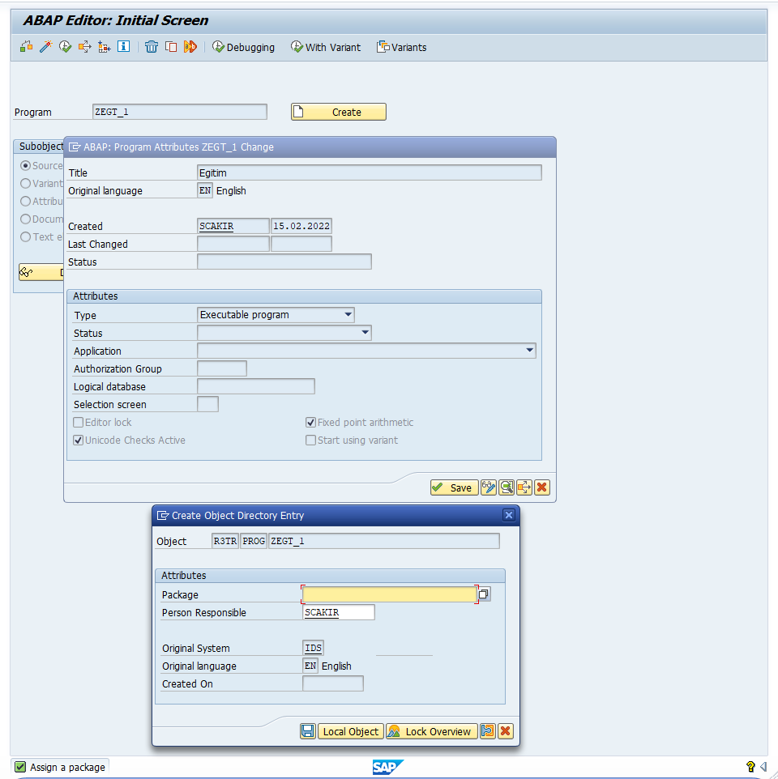

SE38 kodunu girdikten sonra sırasıyla buradaki işlemleri yaparak program oluşturulabilecek ekrana ulaşmış olunur.

**Bazı değişken türlerinin tanımlanması:**

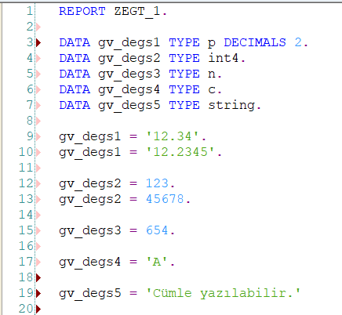

**Matemiksel işlemler:**

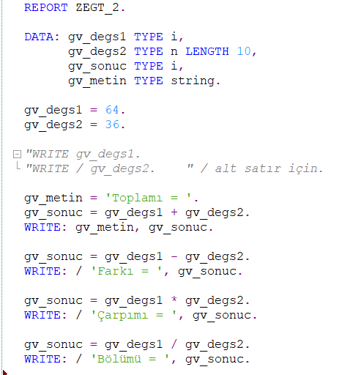

**Else if Kullanımı:**

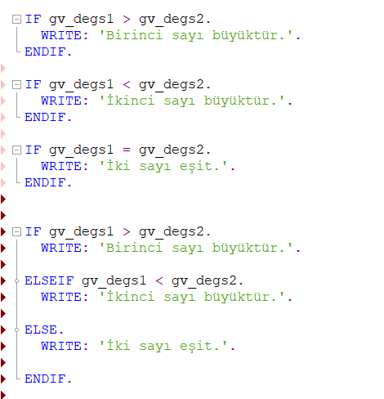

Bir başka koşul kullanımı olan case when yapısı:

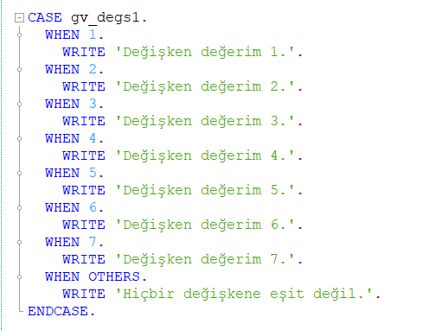

**Do döngüsü:**

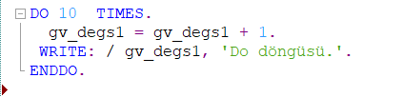

**While Döngüsü:**

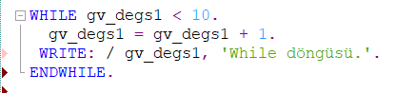

**Tablo Oluşturma:**

Domain de daha çok teknik, yapısal özellikler; data elementte ise tanımsal özellikler (veri tipi gibi) vardır. Tablolar SE11 kodu ile oluşturulur. Öncelikle domain oluşturulur.

Excel’de birden fazla kolonun olduğu satırların totaline tablo denir. Tablonun her bir satırına structure tanımlaması yapılır. Tek satır veri tutar. Veriabe ise her bir structer ın her bir kolonu yani tek bir data tutar.

**SQL Komutları**

**Select Komutu:**

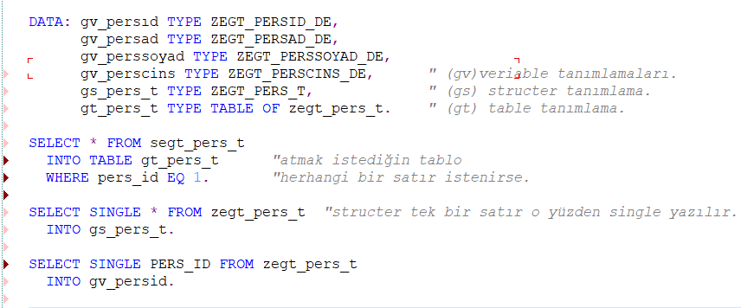

**Update Komutu:**

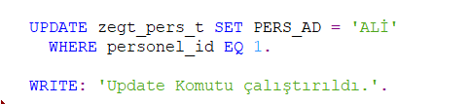

**Insert Komutu:**

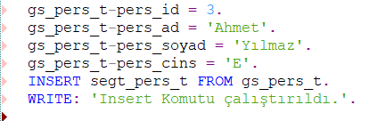

**Select Komutu:**



**Modify Komutu:**

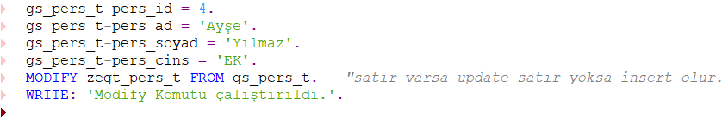

**Parametre tanımlama**, select option, checkbox, radio button, selection screen veri girişleri:

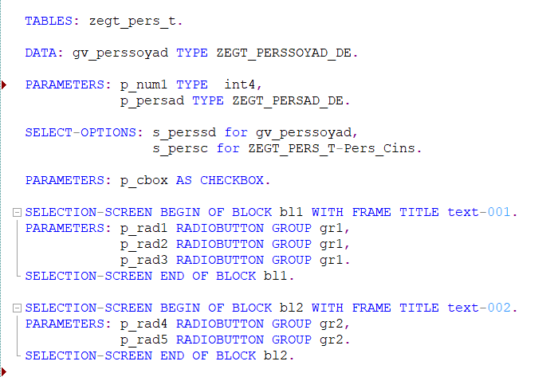

Üstte Goto kısmından selection texts kısmına girilip isteğe bağlı text kısmı doldurulabilir.

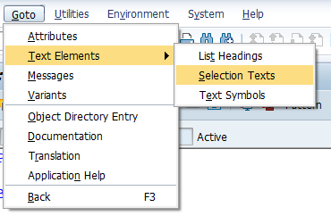 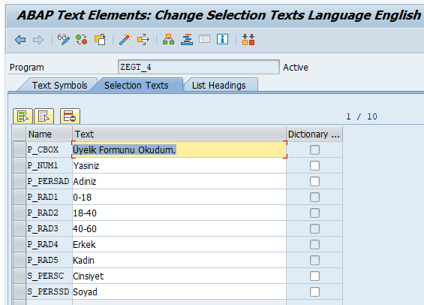

Bunlar kullanarak oluşturulan tablo:

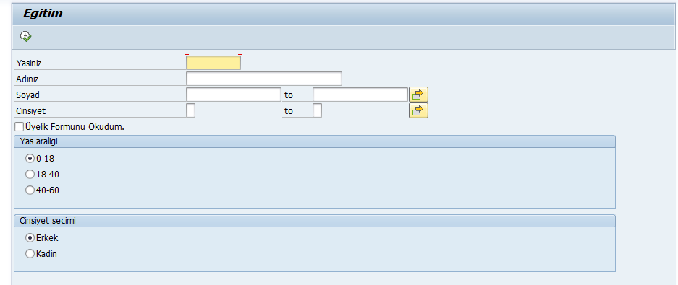

**Event Blokları** (Initialazation, at selection screen, start-of-selection, end-of-selection) :

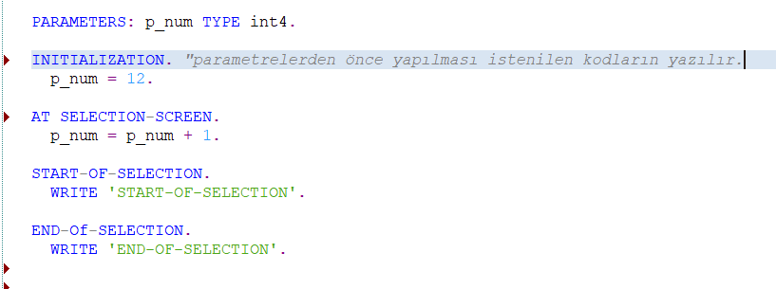

**Form:**

Form yapıları bir amaç inin kod yazıldıktan sonra bunu sürekli kullanmamızı sağlayan yapılardır:

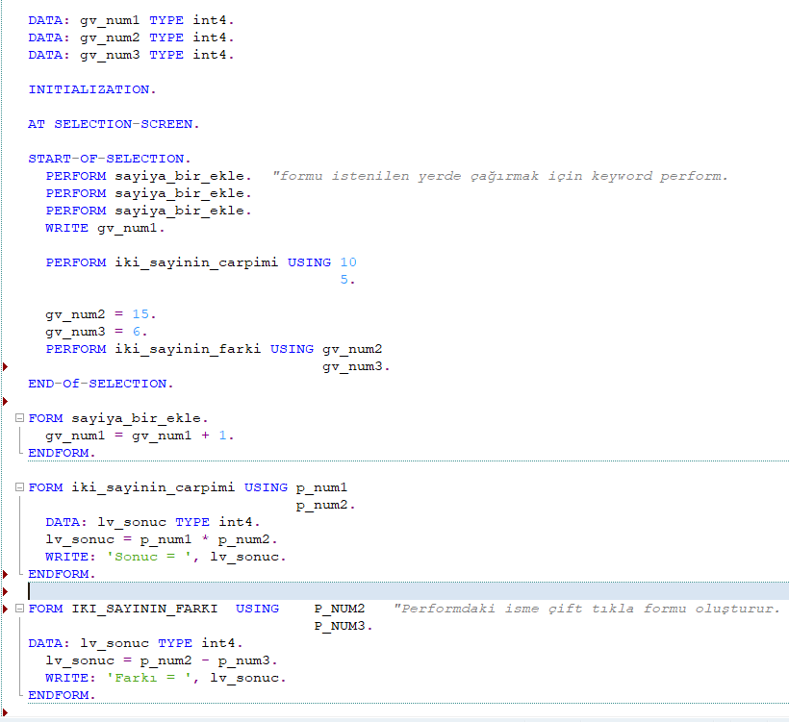

Değişken oluştururken gv ya da lv yazmamızın sebebi v harfi daha önce gösterildiği gibi veriable’dan gelmektedir, g burada global değişken olduğunu; l ise lokal değişken olduğunu yani yukarıdaki örnekte de gösterildiği üzere yalnızca yazıldığı formun içinde kullanılabilen bir değişken olduğunu göstermektedir.

Formları onun oluşturması için çift tıkladıktan sonra başlangıç aşaması için ana program seçeneği seçilir:

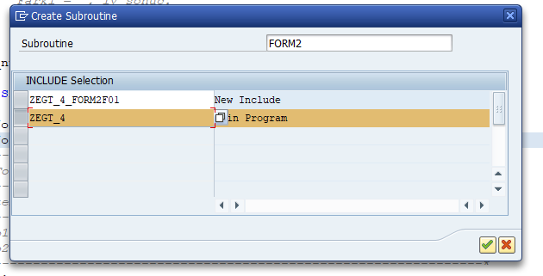

Çok satırlı kodları daha modüler hale getirmek için include programları oluşturulur.

Yeni bir program oluşturulur. Oluştururken daha önce seçilen yürütülebilir program olarak değil İnclude program olarak seçilir. Örnek olarak daha önce oluşturulan programdan bir değişken alınır ve include programın içine yazılır. Bu iki yapı arasındaki bağlantı ise kurmak için ise programın en başına include ve oluşturulan include programın ismi yazılır.

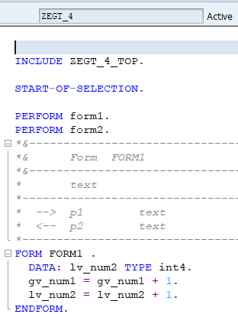 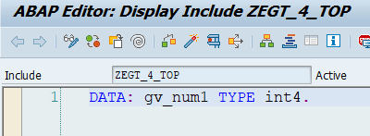

Örnekte de gözüktüğü üzere başta oluştrulan programda ki gv_num1 değişkeni include programın içinde tanımlanmıştır, bu include programı da ana programda tanımlanmıştır. Artık değişken program içerisinde kullanılabilmektedir.

**Fonksiyon:**

Fonksiyon modülü, belli bir amaca hizmet eden bir yapıyı belli bir fonksiyon altında topladığınız ve bunu her programda kullanabildiğiniz bir yapıdır.

Fonksiyon grubu ise, belli bir amaca hizmet eden fonksiyonların bir başlığın altında toplanmasıdır denilebilir.

Se80 ile yeni bir yapı oluşturulabilir. Burada fonksiyon grubu seçeneğini seçilip sonrasında aktif olmayanlar aktif edilir.

Fonksiyon modülü oluşturma işlem kodu se37.

Fonksiyon oluştururken:

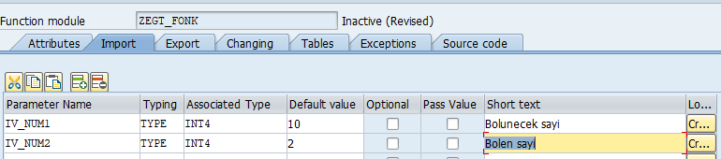

Import dışarıdan fonksiyona girilecek parametrelerdir. Iv akıllı kod sisteminde importtan gelir. Buradaki pass value butonunu işaretlersek eğer fonksiyon içerisinde import parametresi olmasına rağmen değiştirilebilir.

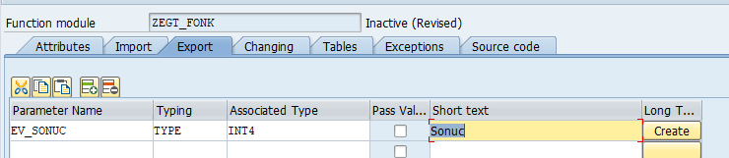

Export fonksiyonun bize döneceği parametrelerdir. Ev de yine exporttan gelir.

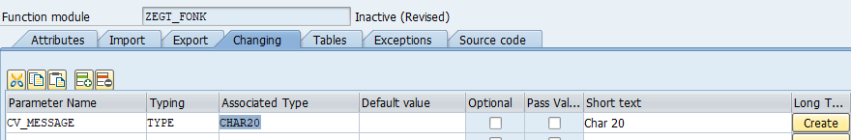

Fonskiyon alıp bize içerisinde değişmiş bir yapıyı geri verebilecek başlıkların bulunduğu kısım.

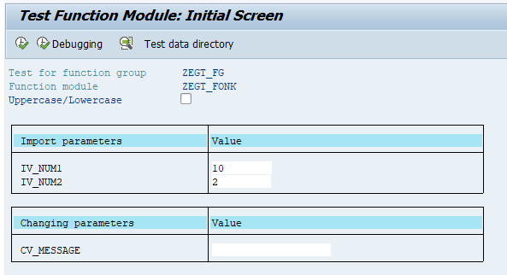

0’ a bölme işlemi yaparken hata alınır. Bunu önlemek için:

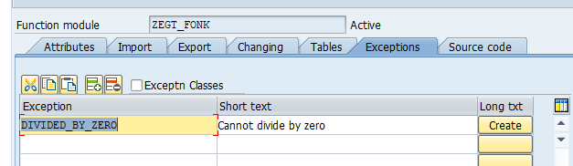 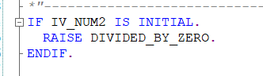

Sonuç:

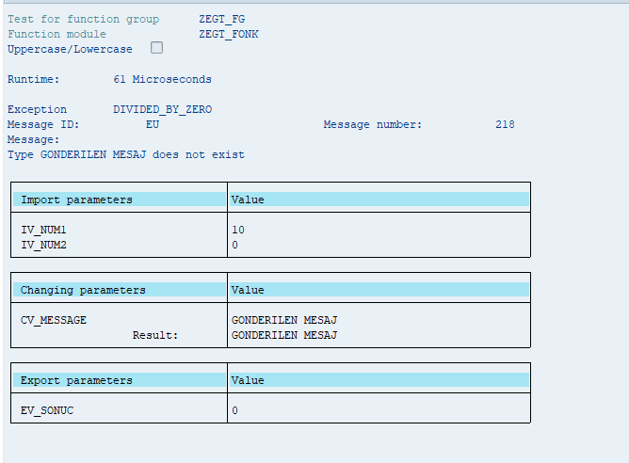

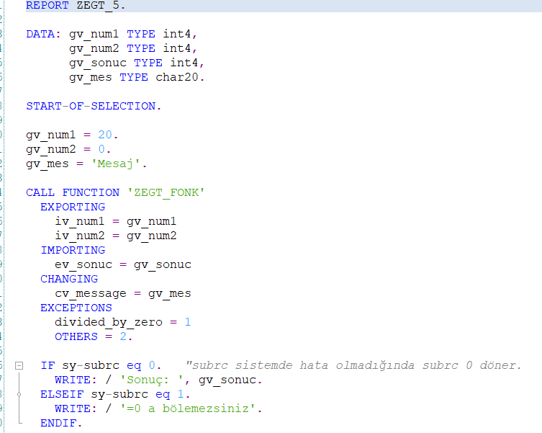**Fonksiyon kullanımı**:

:

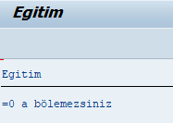 **Çıktı :**

**Class:**

Yeni işlem kodu olan se24 ile class oluşturulur.

Methodlar ismi girilip parametre tanımlanıp işlemi kod kısmında yazılır. Örnek olarak:

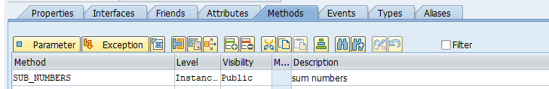

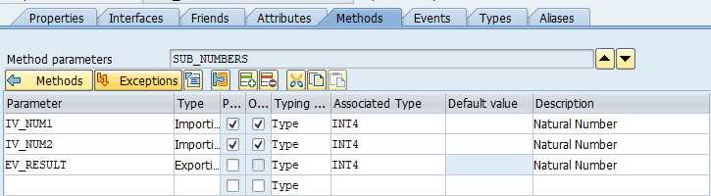

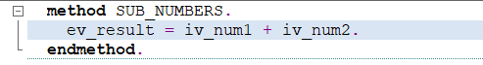

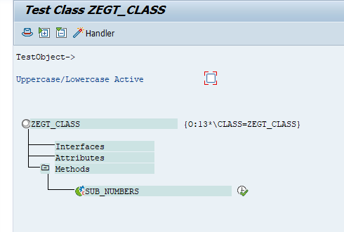

Private method için:

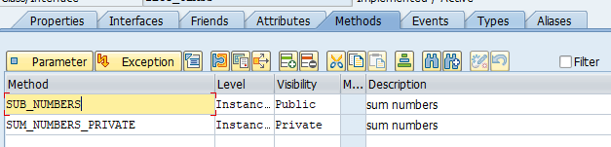

Private olduğu için gözükmez:

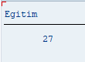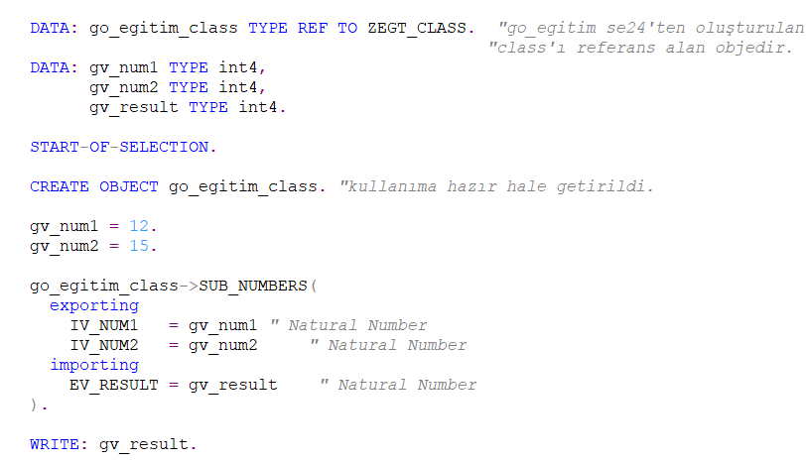

Belirli parametreleri öncesinde tanımlamaya yarayan alan attribute:



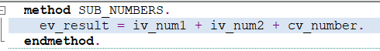 ÇIKTI: 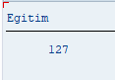

Friends ise başka bir class’ın methodunu kullanmamıza yarayan yapıdır.

Öncelikle yeni bri section’da yeni bir method oluşturulur. Se24 koduyla giriş yapılır. Örneğin:

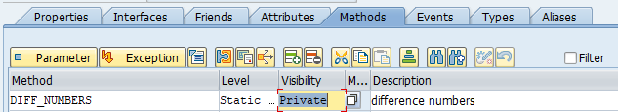

Diff_numbers adında bir method oluşturulsun, parametreler tanımlanır:

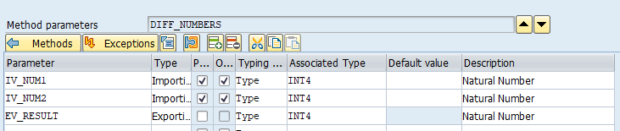

Source code’a :

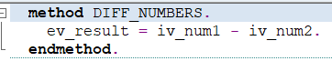 yazılır.

Sonrasında örneğin ilk oluşturulan zegt_class’ta aynı method tanımlanmak istenir ama içerisinde diğer oluşturulan zegt_class_v2 classının methodu kullanılmak istenirse



İçerisine parametler tanımlasın:

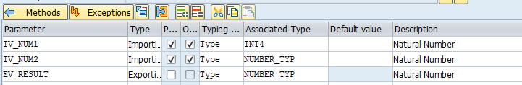

Source code kısmında diğer oluşturulan class’ın methodu kullanılmaya çalışılsın:

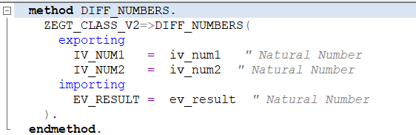

Bu yapılan işlemler eğer diff_numbers methodu public tanımlansaydı sistem sorunsuz çalışırdı. Buradaki örnekteki gibi private tanımlanırsa sistem hata verir. Böyle bir durumda bu methodu zegt_class_v2 class’ından friends tabına giderek bu class başka hangi class’larda tanımlanmak istenirse buraya tanımlanır:

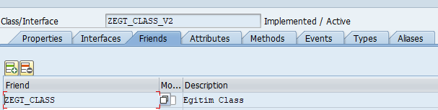

Artık private ya da protected methodları friends’in altına yazılan class ile aynı şekilde kullanılabilir.

Events ise parametreler tanımlanıp içerisine source code yazmadan yapıyı oluşturup istenilen her yerde kullanılabilen bir yapıya sahiptir.

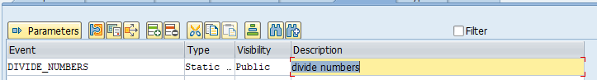

Parametreler oluşturulsun:

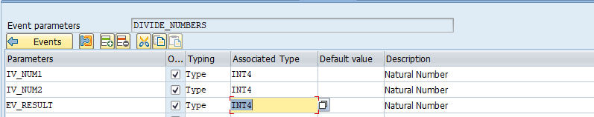

Methoda tanımlanır:

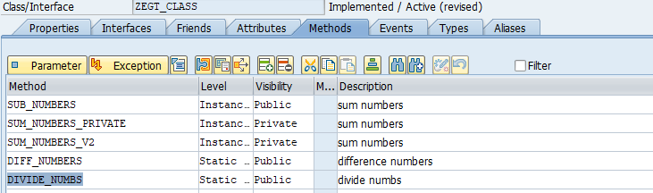

Hangi class’ın hangi event’i kullanılmak istenirse burada yazılır:

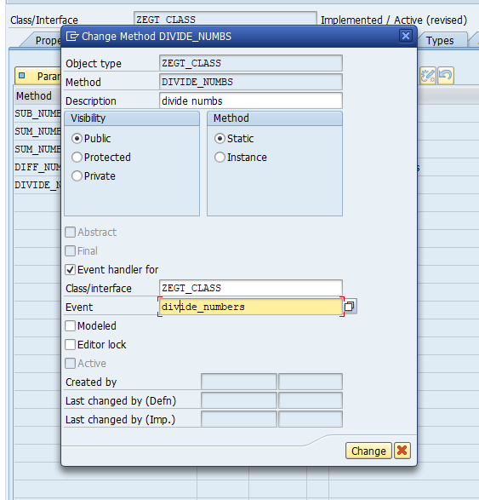

Daha sonra parametreler kısmına geçip kullanılabilecek parametrelerin tanımlanması gerekmektedir, sağ üstte bulunan event parametreler kısmından eventte oluşturulan tüm parametreler otomatik olarak gelir.

**Interface**

Interface ise aynı event gibi oluşturulan interface’in parametrelerine direk erişim sağlar.

Interface oluştururken ise class gibi yine se24 koduyla giriş yapıp bu sefer interface butonunu seçilir. Interface’in içinde bir method tanımlayıp buna da parametreler tanımlanır. Bunun önceki ana class’ta kullanımı istenirse eğer ana class’taki interface tabına gidip oluşturulan interface’in adını burada tanımlanır. Aktif ettikten sonra da sistem zaten bunu methodlar kısmına ekler. Örnek olarak:

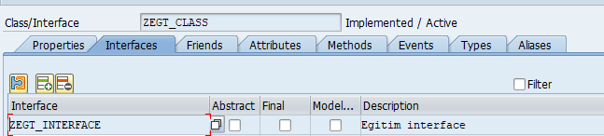

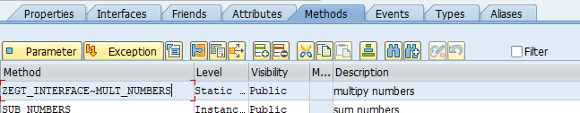

Aliases ise oluşturulan interface’in methodlarını kısa bir isim verip programda direk kullanımını sağlayan yapıdır. Örneğin kısa bir method ismi girilsin, artık interface adı altında bir method varmış gibi kullanılıp yönetilebilir.

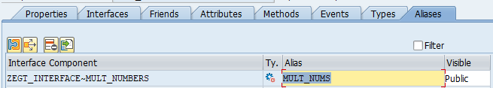

**Local Class:**

Class oluştururken iki mantık vardır. İlki definition ikincisi implementation’dur. Definition’da bu class’ın içerisinde kullanılacak datalar, metholar tanımlanır; implementation’ da ise kodlaması yapılır. Programda kullanımı ise:

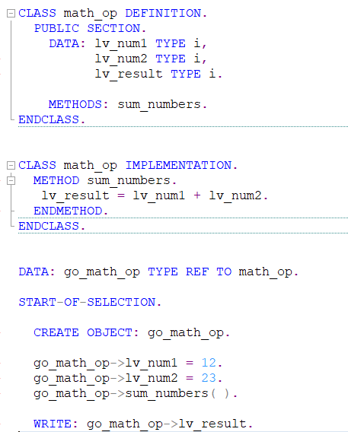

Class’ın iki değişkeni var (lv_num1, lv_num2). Bu class’ın değişkenlerine değer atandı. Sonrasında method çağırıldı. Method’da implementation’daki değişkenleri toplayıp lv_result’a atar. Son olarak Write ile de lv_result’a erişip ekrana bastırıldı.

**Alt Class:**

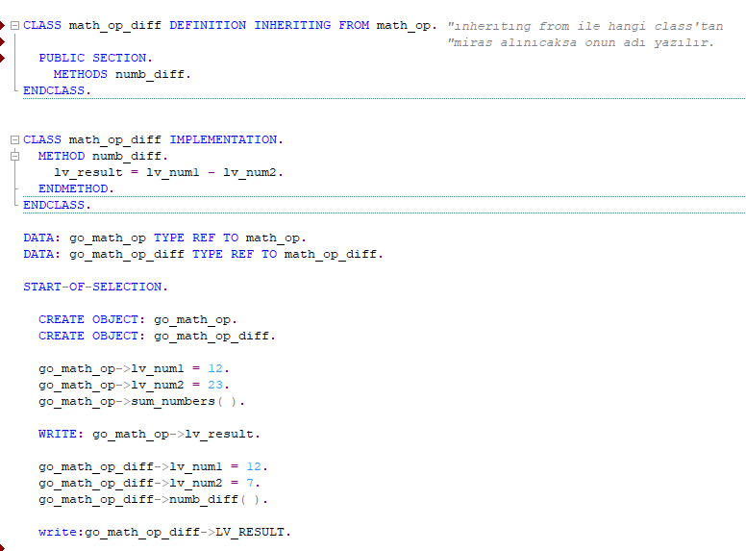

**Encapsulation:**

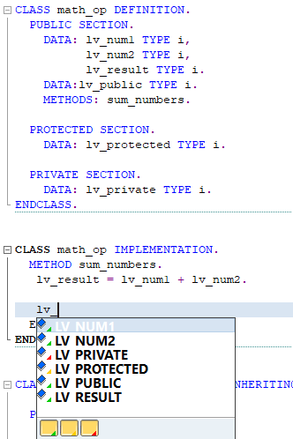 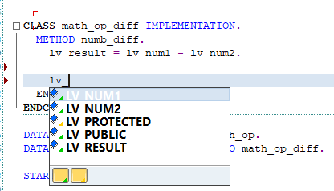

Aynı class’ta hepsini listeler. Alt class’ta sadece public ve protected görür.

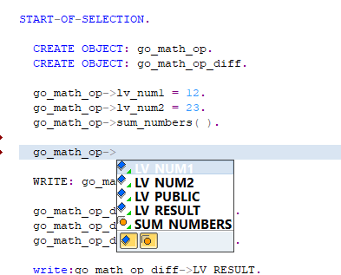

oluşturulan class’ın referans yapısından sadece public görür.

**Package:**

Package, bir amaca hizmet eden sürecin tüm class’ların, fonskiyonlarının, tablolarının bir package’ın altına yönetilmesidir. Düzenli bir kütüphane olarak düşünülebilir.

Se80 işlem kodu ile girilir. Pacakage locale kaydedilemeyeci için bir request ister.

Buraya geçmeden önce SAP jargonunda üç sistem vardır: development, quality ve production. Development yazılımcıların geliştirme yaptıkları sistem. Quality, yani kalite sistemi yapılan çalışmanın müşteri tarafından test edildiği sistem. Production ise ürün yani müşterinin kullanmaya başladığı sistemdir. Bunlar ayrı IP’lerden yönetilir ve genelde bu sistemlerin kısa kodları development ise sonundaki hard d, kalite sistemiyse sonundaki harf q, canli sistem ise de p olur. Zorunlu değil takip ve yönetimin daha kolay olması için böyle seçilir.

Client ise var olan bir sistemde farklı bir section açılması gibi düşünülebilir. Örneğin development’ta iki farklı yönetilmek istenilen yapı varsa bu client mantığıyla yönetilebilir. Yazılan programlar her client için geçerli ama datalarının her client bazında değiştiği düşünülür. Request ise örneğin development sisteminde bir program yazılmış olsun ve bu program request’e alınsın daha sonra bu quality sistemine taşınır ve quality sisteminde bu test edilir tüm testlerden onay aldıktan sonra da bu sistem canli sisteme taşınır ve artık müşteriler yapılan çalışmayı kullanmaya başlayabilir.

Request oluşturmak için SE10 kodu kullanılır.

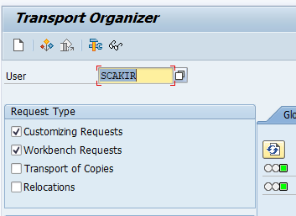

Oluştururken dört farklı seçenek çıkar. Customizing ile workbench arasındaki fark: customizing requestler client bazında alınan requestlerdir; workbench requestler sistem bazında alınan requestlerdir; trasnport of copies ise alınan requestlerin tek bir çatı altında toplanıp yönetilmesini sağlayan yapıdır. Yukarıda ki beyaz sayfadan yeni bir request oluşturulur.

Yeni bir program oluştururken artık local object yerine package’ı seçilebilir. Önceden local object diyince request sormaz çünkü local object taşınmasına ihtiyaç olmayan objelerdir. Ama artık package seçildiği için bunun taşınacak olduğunu anlar ve request ister. Bu şekilde poragram oluşturulmuş olunur.

**Message:**

Yazılan mesajı göstermenin altı farklı tipi vardır. Programıın alt barında gösterilecek üç tane mesaj tipi: success, warning, error. Pop-up şeklide gösterilebilecek information ya da abap mesajları ve exist mesaj tipi vardır.

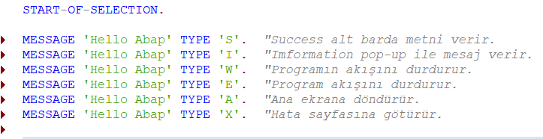

Birbirlerinin yan tarafındaki ikonunu değiştirmek için:



Text semboller programın localinde oluşturulan text metinleridir ve programın herhangi bir yerinde kullanılabilir. Başına bir id verilir.

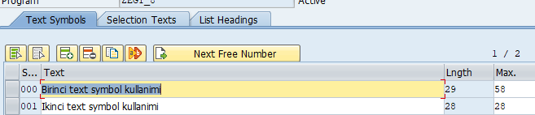

Çıktı:

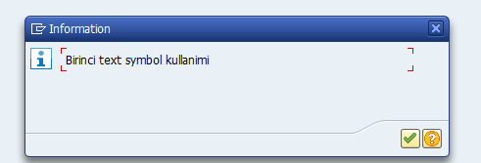

**Message Class:**

SE91 işlem koduyla bir mesaj class oluşturup bunu istenilen her yerde kullanmaya yarayan yapı.

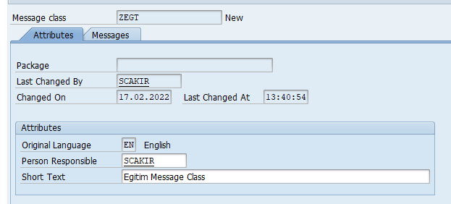

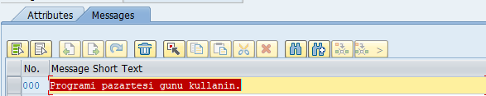

Bunu programda kullanmak için : 

Çıktı : 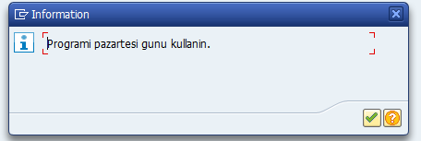

Message class’ı yazmadan kullanmak için, kullanmak istediğiniz mesaj class’ını direk en başta şu şekilde tanımlanabilir:



Mesajda parametre kullanılmak istenirse mesaj class’ına gidilip ‘pazartesi’ günü dinamik kullanılmak istenirse dinamik olması istenilen kısma & işareti konulur.

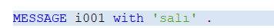

Birden fazla verilmek istenirse sırayla verilebilir.

**Debug:**

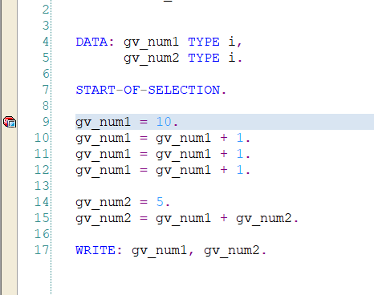Yan tarafına breakpoint işaret koyarak istediğiniz yerden debug başlatabilirsiniz.

Çalıştırdığımız zaman bu ekranda anlık olarak dataların ne olduğu görülebilir. Örnek olarak veriler girilisin. Debug modunda ilerlemek için f5 e basarsak bir sonraki satıra geçmemizi sağlar, f6’ya basarsak atlayarak geç demek, f7: bir bloğun içindeyse ondan çık onun çağırıldığı ana programa dön demek, f8 ise programı bitir demek.

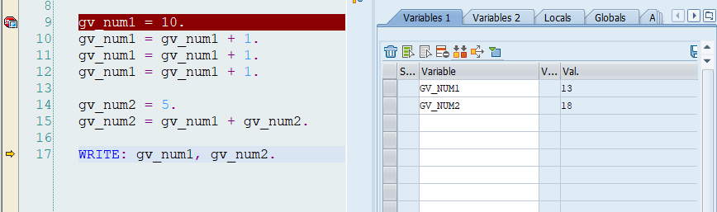

Başta sıfır olan değerler her f5 e bastığımızda olması gerekn değerleri almaktadır.

Örneğin Do döngüsünde ise :

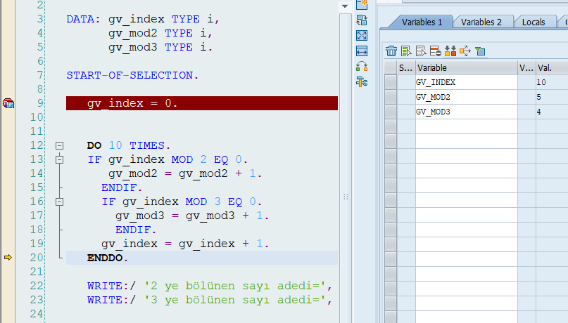

Form içinde kullanımı:

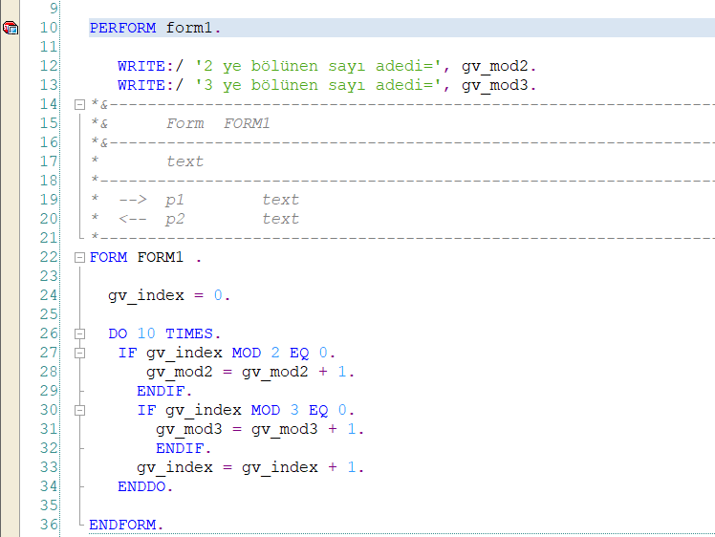

F6 ile atlayarak geçtik ve sonuç:

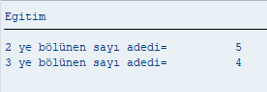

Hiçbir şey göstermeden direk sonuca gider programı bitirir.

**Breakpoint ve watchpoint:**

Breakpoint, debug yaparken belli satırlarda durmaya yarayan yapı. Üst kısımda bulunan breakpoint tabından, herhangi bir satıra tıklamadan program içerisinde belirli satırlarda durulabilir. Burada da belirli tablar var bunlardan programda bulunan yapıya göre breakpoint koyulabilir.

Watchpoint ise bir veriable’ı belli bir değerin altında durdurulmasını sağlayan yapıdır. Oluştururken üstte değiştirmek istenilen yapıyı ve alt kısımda da değişkenin durması gereken değer girilir.

**Screen**

Screen, içerisine herhangi bir obje koyup, tanım girip bir ekran tasarlayıp kullanılabilen yapıdır. Teknik olarak ise screen’ler ekrana gelmeden önce PBO adında bir yapı vardır. Screen açılmadan önce yapmak istenilen kodlamalar yazılır. Screen açıldıktan sonra ise bazı butonlar konulur bu butonları yönetebilecek PAI adında ki modül vardır. GUI status’ün altında ekranda oluşturulmak istenilen menü bar ya da tool bar gibi yapıların yönetiliceği kısım; GUI title ise screen’e vermek istenilen tanım yazılır.

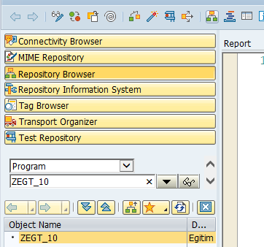

Nesne listesi görüntüsüne tıklanıp sol tarafta açılan alandan programdaki objeler gözükür.

Screen oluşturmak için:

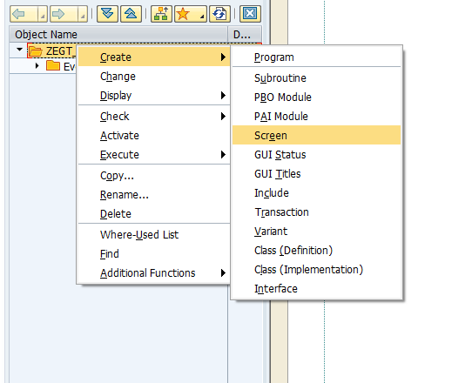

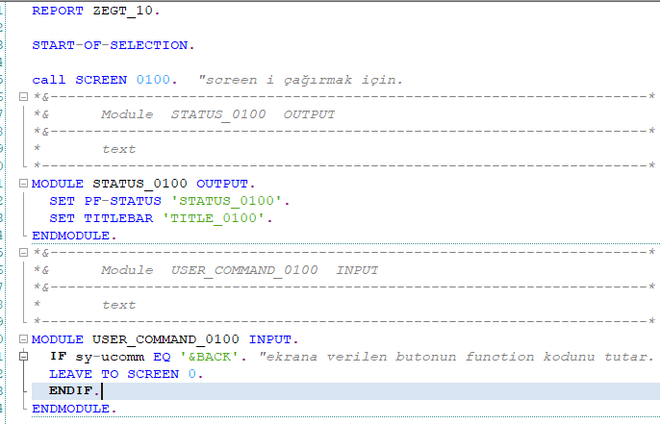

ÇIKTI (Gelen ekran ve çalıştırılan buton):

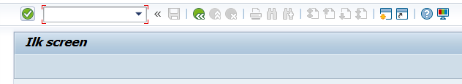

**GUI Statüs içerik:**

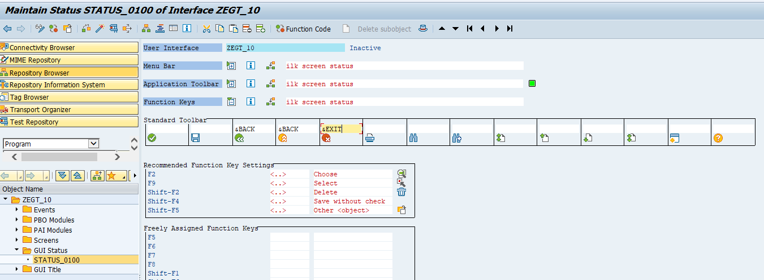

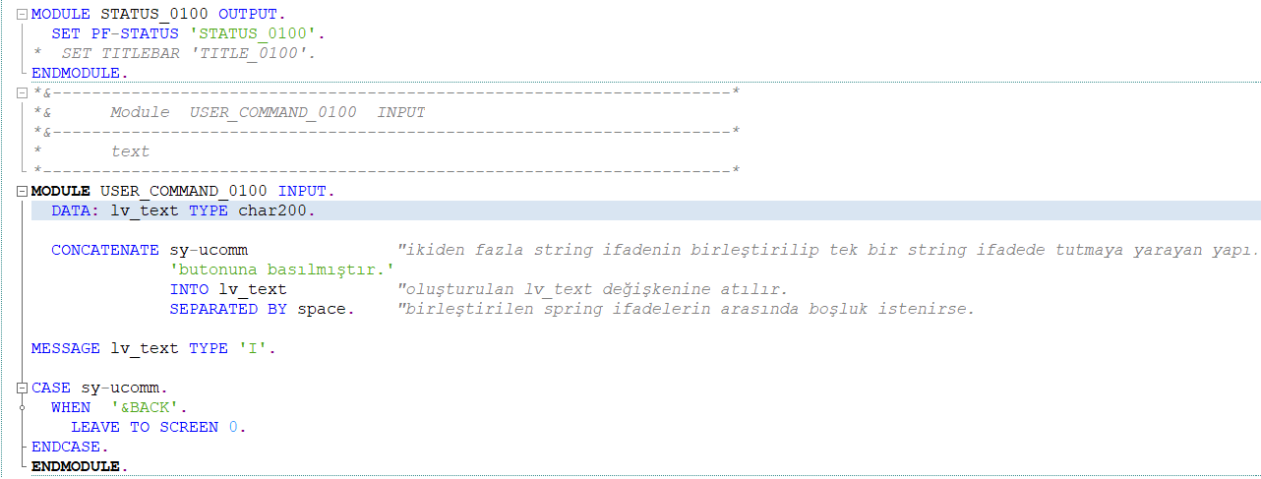

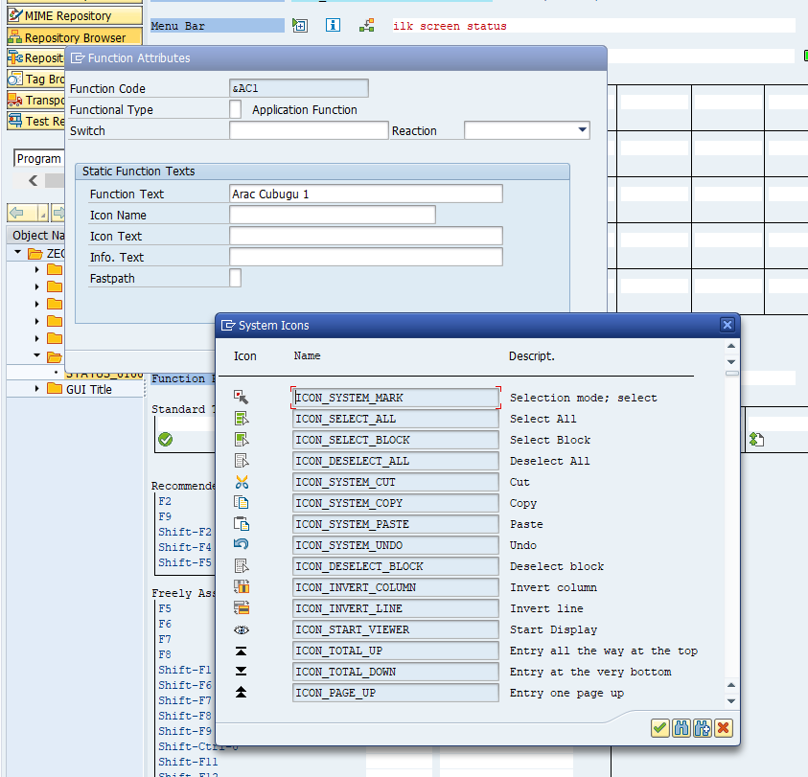

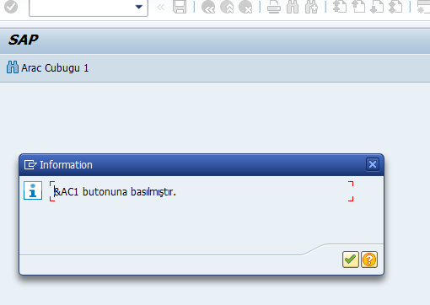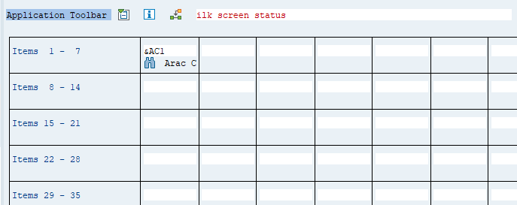

**Text Field oluşturma:**

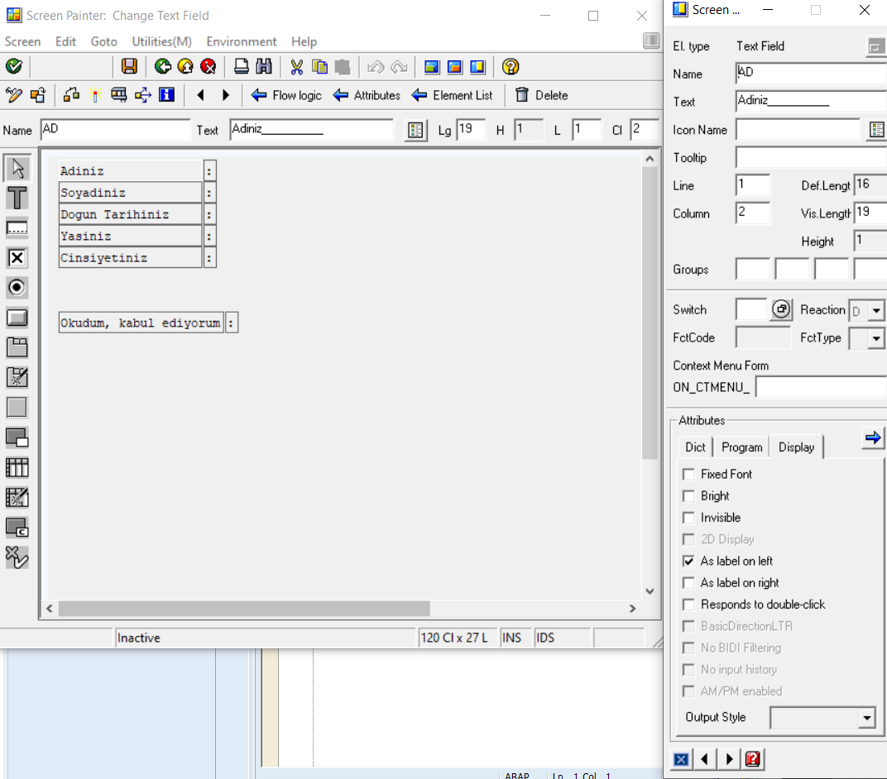

ÇIKTI:

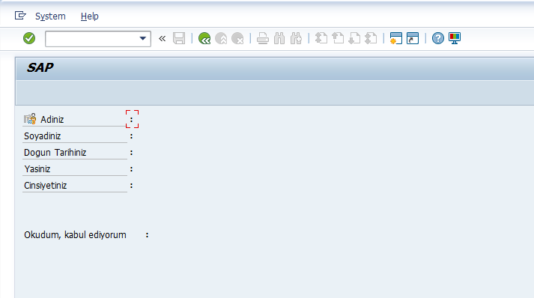

**Screen ınput output field:**

Ana programda bunlar tanımlanır:



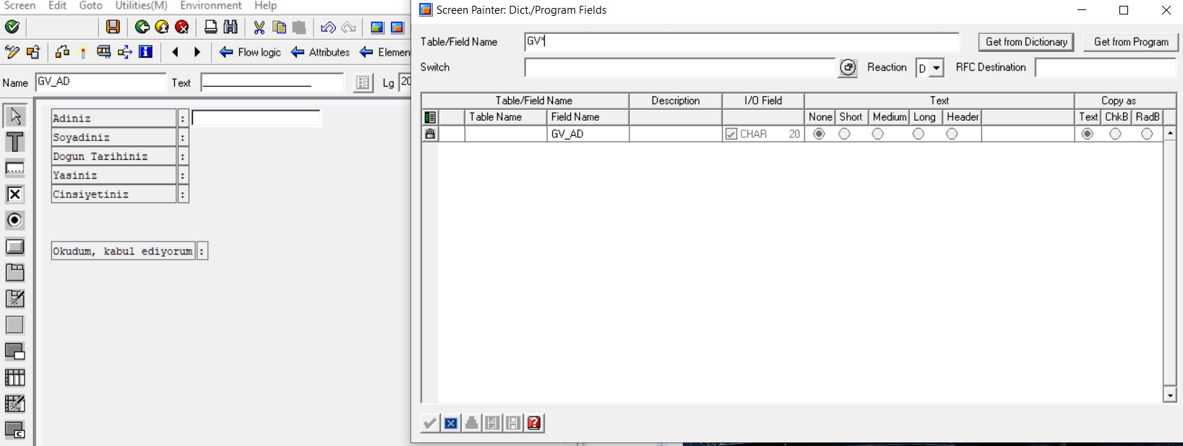

**Radio button:**



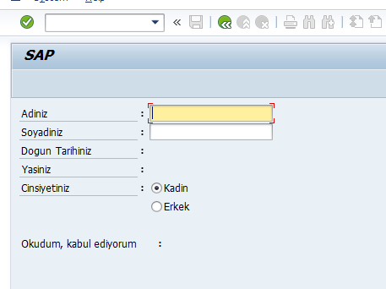

**Checkbox için:**

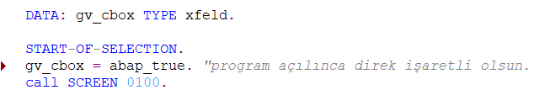

**Screen dropdown:**

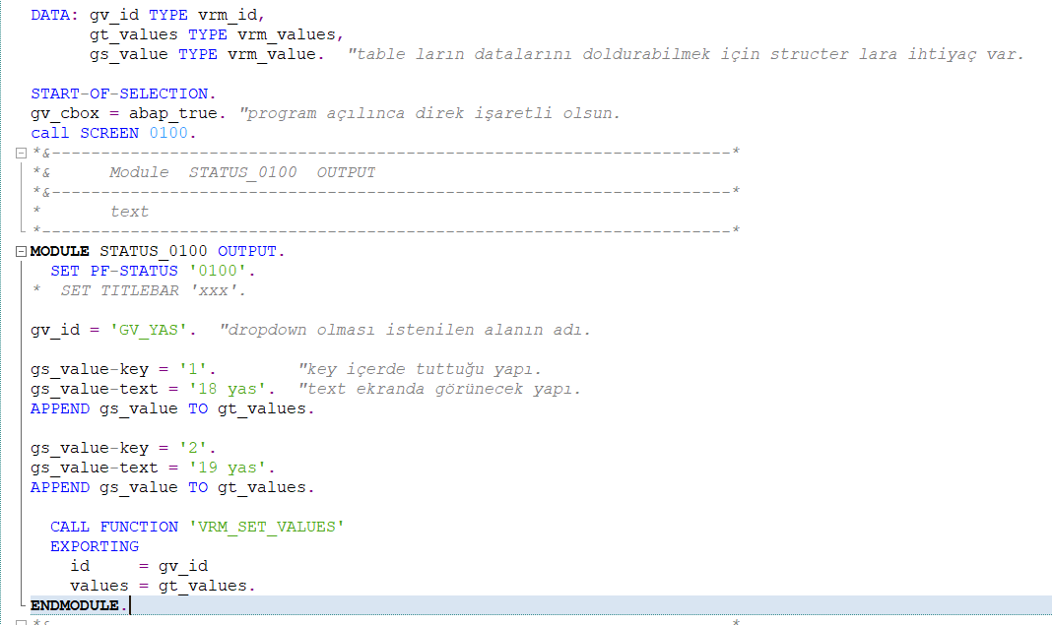

Çok fazla seçenek için:

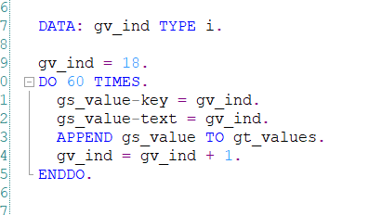

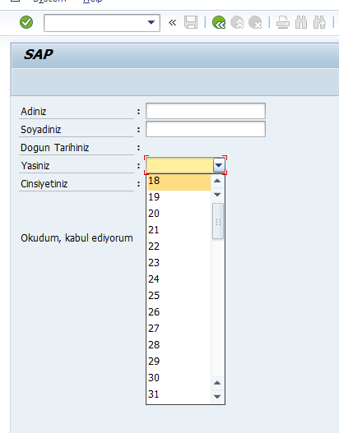

Ok_kode, element listte en altta yanına yazılan değişkeni anlık olarak ekranda tıklanan butonların function kodlarını tutan yapı.

**Searchelp:**

Searchelp data oluşturup screen de işlenir:

Se11 ile;

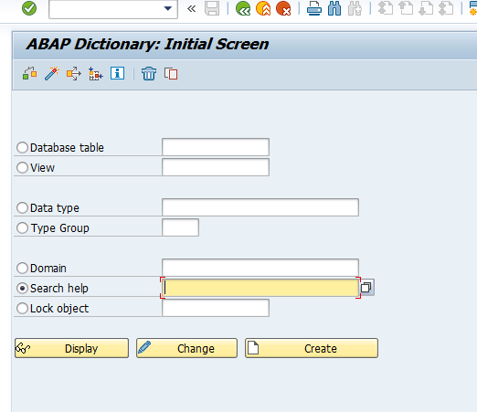

Örnek bir searchelp ararken:

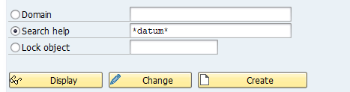

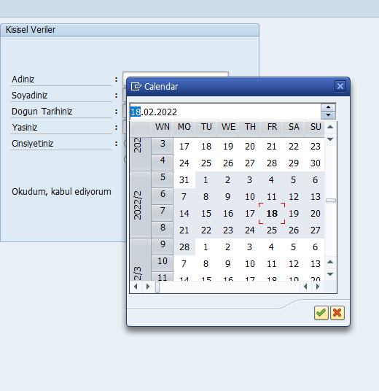

**Screen Button:**

Ekrana hedefte olan temizle ve kaydet butonları eklendi. İsteğe bağlı olarak bunlara icon eklenebilir.

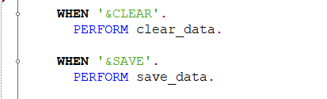

Buttona tıklandığında yapılması istenenleri PAI’ye eklenir. Temizlenmesi istenilenler CLEAR’ın içerisine eklenir:

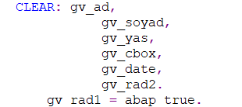

Kaydet butonu için ekrandaki tüm dataları kapsayan bir database table’ın olması gerekir. Bunun için bir tablo oluşturulur:

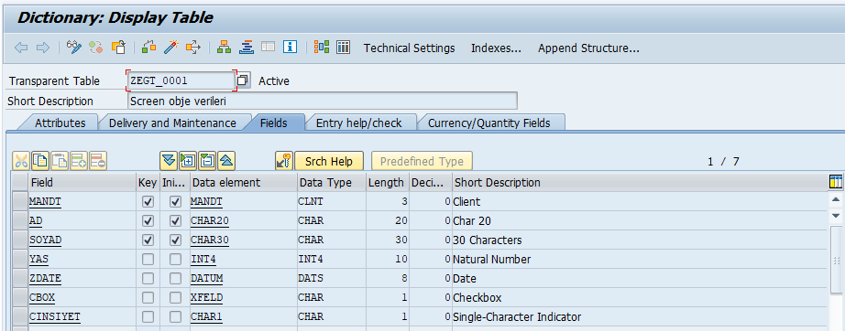

Programda girilen dataları kaydetmek için:



Gs_log’u doldurmak için:

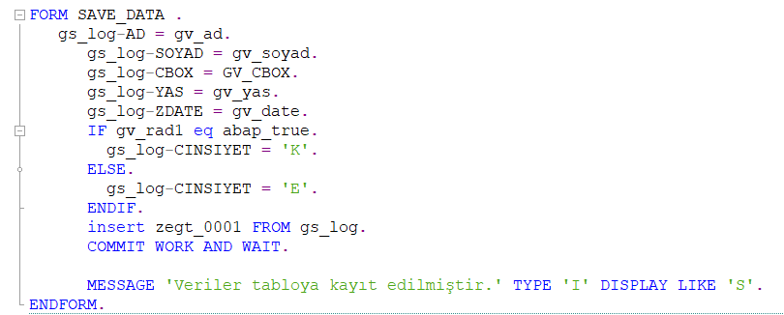

Genel de PAI’nin içinde Form’lar yazıldığı için bunlar formun içerisine alınır.

Subscreen, normal screen’ler üzerine eklenebilen screen yapılarıdır. Öncelikle bir tane normal screen oluşturduktan sonra subscreenler oluşturulur. Subscreen objesine ıd verdikten sonra bu ıd üzerinden oluşturulan diğer subscreen’ler buraya bağlanabilir. Bağlamak için de ana screen’in PBOsunda oluşturulan subscreen’lerin ıd si girilir. Bağlamak için:

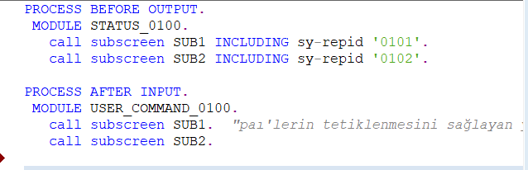

Burada sy-repid aslında screen in adını tutan program.

ÇIKTI: 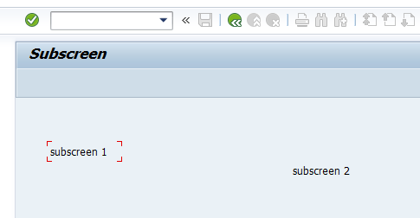

**Screen Tabstrip:**

Öncelikle tabstrip kullanabilmek için subscreen olması gerekir. Ekrana yerleştirilen tabstrip’lere id ve tanımlamalar eklenir. Tabstrip yapılarında direkt olarak button ya da text ekle yapılmaz. Tubstripler bir subscreen yapısı ile çalışır. Tabstrip’i program içerisinde tanımlamak gerekir. Bunun için:



Sonrasında subscreen’ler tanımlanır. Bunları eklemek için:

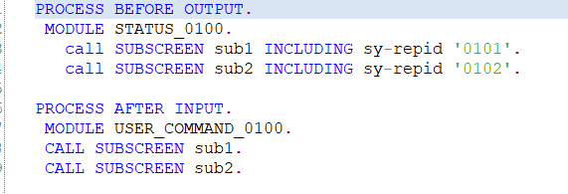

İkinci taba geçiş yapabilmek için ikinci tabı aktif etmek gerekir:

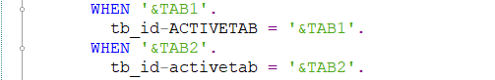

Oluşturulan ekran:

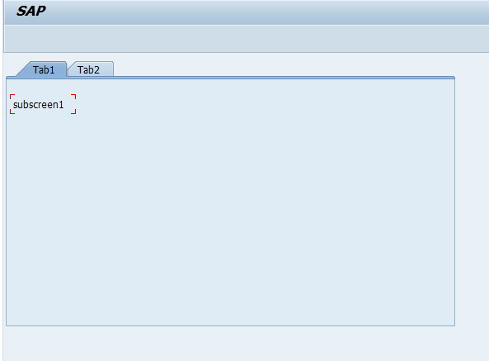

Screen ile ilgili bunların tamamını kullanarak oluşturulan sonuç şu şekildedir:

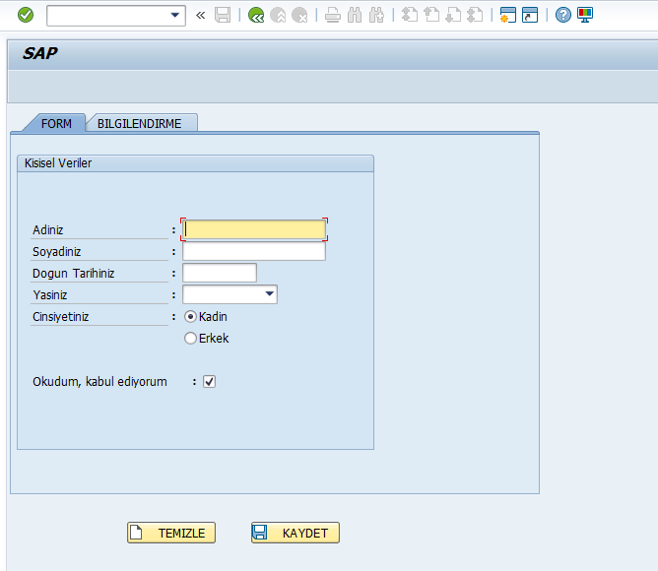

**Dinamik Objeler:**

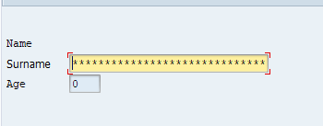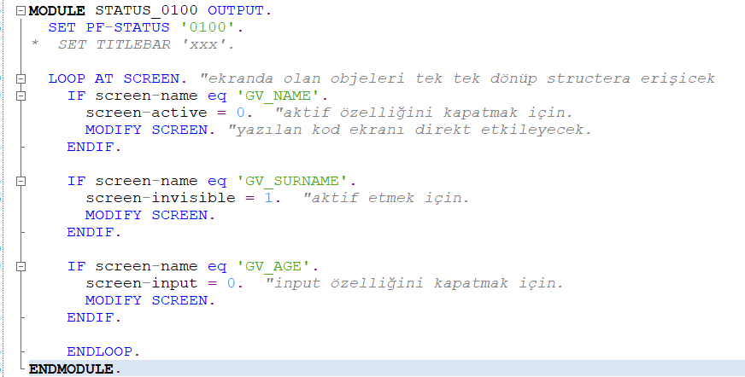

Genelde ekranda çok fazla obje vardır. Bunları gruplayarak sürece dahil etmek gerekir. Yani her seferinde objelerin name’lerini yakalayıp özelliklerini değiştirmek yerine bunları gruplayarak yönetmek daha kolay olur.

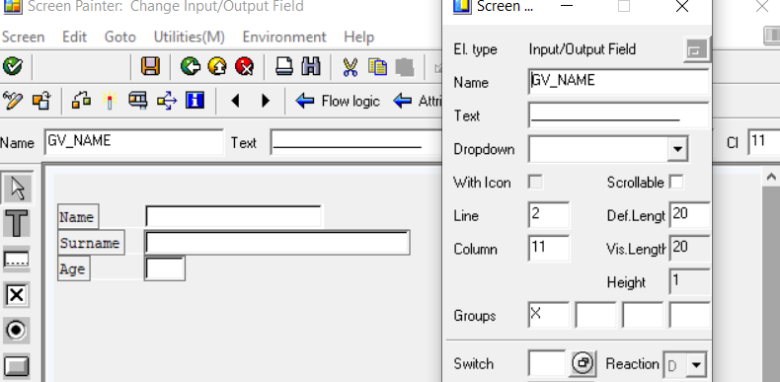

Burada groups kısmından hepsine aynı değeri vererek bunlar gruplanmış olur ve loop içerisinde yakalanabilir. Kontrol için:

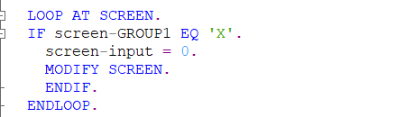

Örnek olarak; iki button olsun biri enable biri disable etsin. Enable’a basıldığında üçününde enable özelliği; disable’a basıldığında üçününde disable özelliği aktif olsun. Butonların hangisinin tıklandığını yakalayabilmek için PAI’de loop at screen yazılmaz, çünkü PBO’da çalışan bir koddur. Dolayısıyla PAI’den PBO’ya geçiş için bir flag’a ihtiyaç vardır:



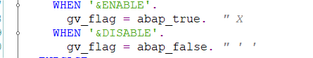

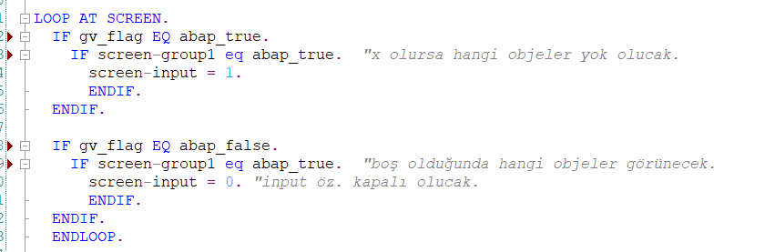

Başka bir örnek:

Ekranda beş tane input field, bir tanesi ile diğer dördü yönetilsin. İlkine bir sayısal ifade girilsin örneğin iki dörtlüden sadece iki tanesi aktif olsun şeklinde bir örnek işlensin:

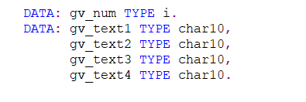

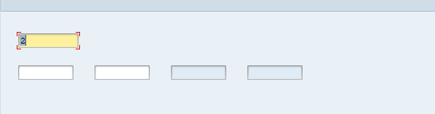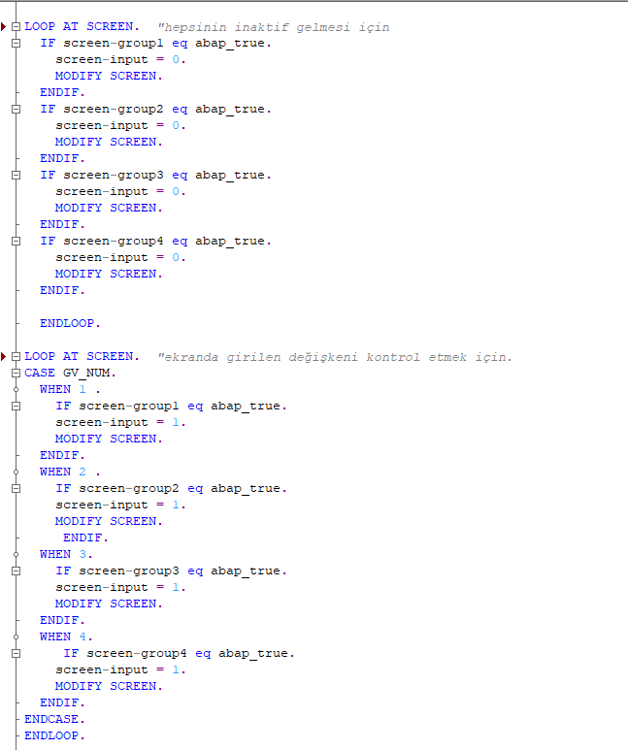

Parametre ya da select option oluşturunca dinamiklik sağlama

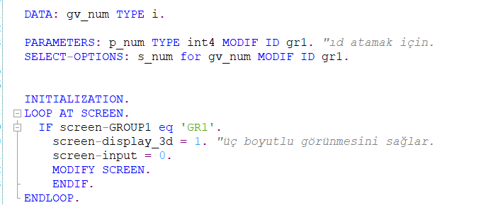

Initialization alanı ilk çalışan event bloğudur. Parametre kullanmak yerine select-options da kullanılabilir.

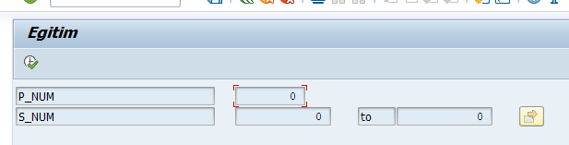

**Selection screen**

Selection screen ekrana parametre ya da select option koyulduğunda oluşan ekrandır. Sürekli kendini refresh ler. Örnek bir ekran:

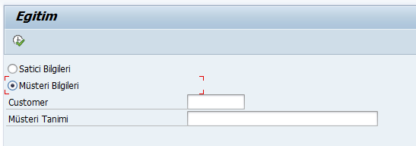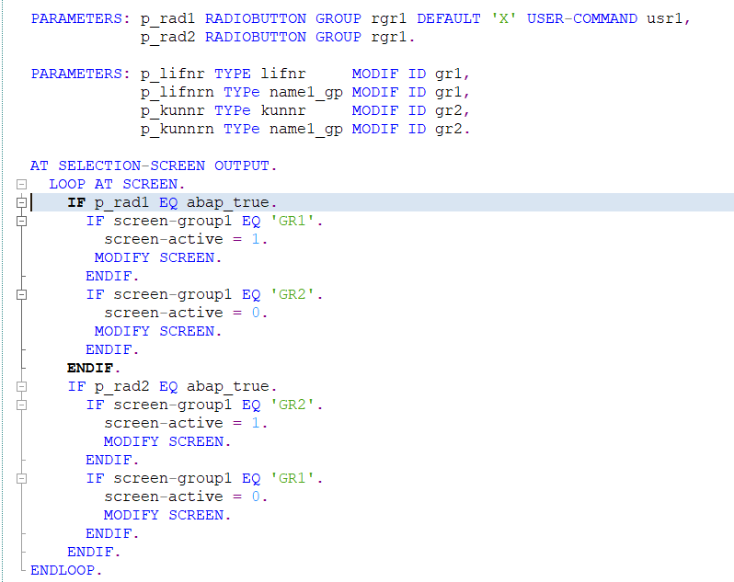

**Modal Dialog Box Screen**

Modal Dialog box bir screen’in ayrı bir pencere de pop-up halinde gösterilmesidir.

Guı status oluştururken:

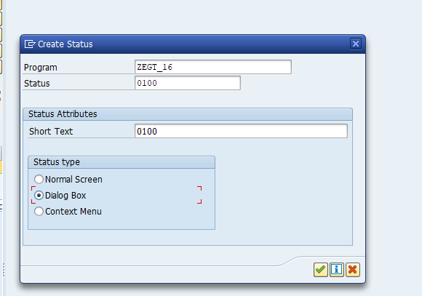

Çağırmak için:

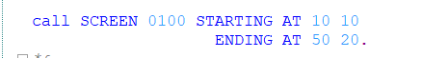

Normalde call screen … şeklinde çağırılmaktaydı fakat burada pop-up şeklinde olduğu için koordinat noktaları verilmesi gerekmektedir.

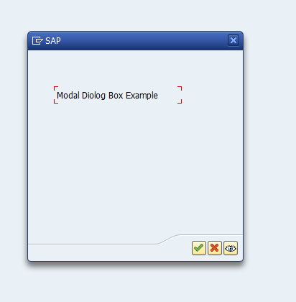

**ALV GİRİŞ**

ALV (Application List Viewer ) içeride kullanılan interner table’ın ekrana basılmasıdır ve bir excel formatında gözükmesidir.

Alv’de, genel bir başlık konulabilir, kolon bazında renklendirme, hücresel bazda renklendirme yapılabilir, dip toplam alınabilir, kolonlara veri girişi sağlanabilir.

ALV’de 3 çeşit görüntüleme yöntemi vardır: Basit, hiyerarşik ve ağaç. Basit tek tabloyla, hiyerarşik iki tablonun birleştirilmesi, bir tablo header bazında bir tablo item bazında çalışır. Ağaç ise klasör içerisinde tutulan yapı.

ALV’nin önemli parametreleri:

-Internal table (itab): bir program içerisinde data yazıp oluşturmuş olduğumuz tablo.

-Screen

-Field Catalog: ALV ekranı basarken üzerinde oynanabilen yapısal değişiklikler. Örneğin kolon genişliği, kolon başlığı, renk değerleri vs.

Çok fazla parametre vardır ama bunlar en fazla kullanılanlardır.

ALV’yi ekrana basabilmek fonksiyon ve metodlar. Temelde üç tane kullanılabilecek ALV yapısı vardır: SALV, REUSE ALV, OO ALV. Üçünde de istenilen her yapıya erişilebilir. Ama bunların kullanım yöntemleri farklıdır. SALV’de field catalog ve screen oluşturma zorunluluğu yoktur. Gönderilen internal table otomatik field catalog’u oluşturur ve screen’i kendisi olışturur. Reuse’da da yine screen oluşturmaya gerek yoktur ama field catalog’u vermek gerekir. OO ALV de ise hem field catalog hem de screen oluşturulmalıdır. İhtiyaca özgü düşünülürse basit sadece ekranda görüntüleme ihtiyacı olan ALV’ler SALV ile, interaktif bir ALV ihtiyacı varsa reuse ALV, screen’ler üzerinde birden fazla ALV ve interaktif bir şekilde kullanmak istenirse de OO ALV seçilebilir.

Basit Kullanım Şekli:

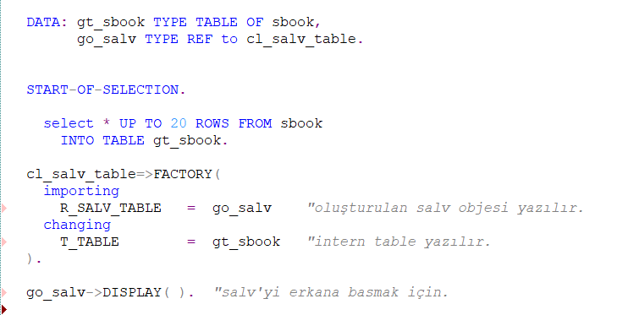

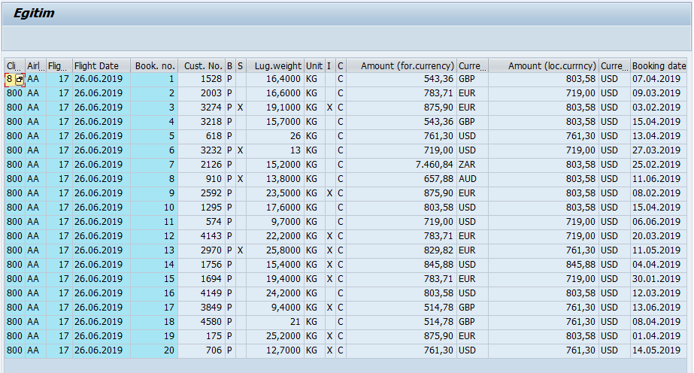

Geliştirilmiş Hali:

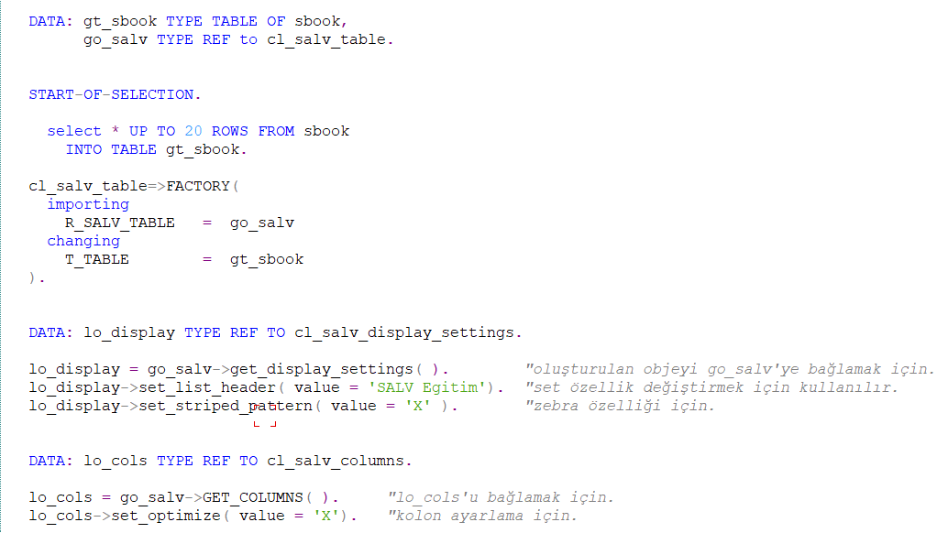

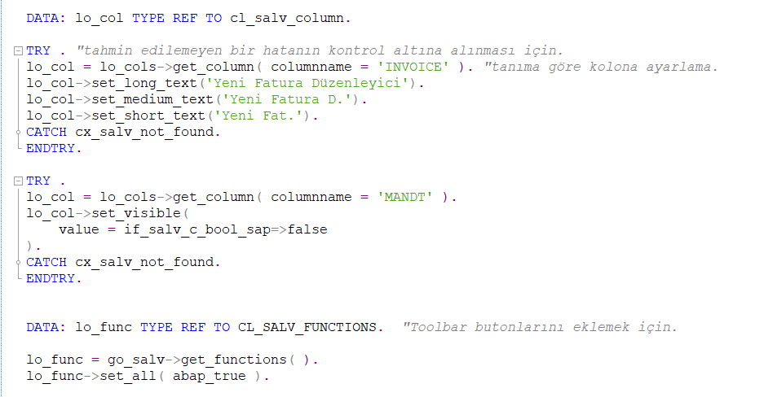

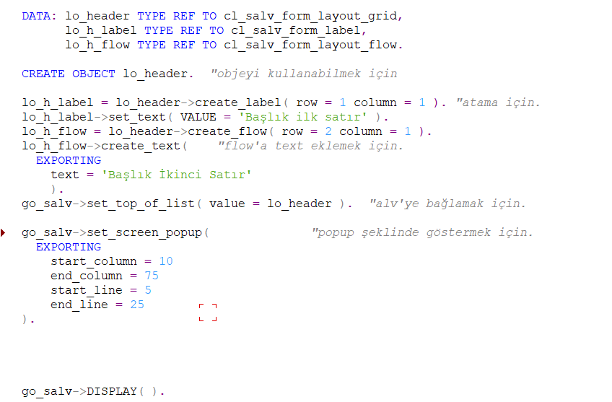

Pop-up olmadan çıktı:

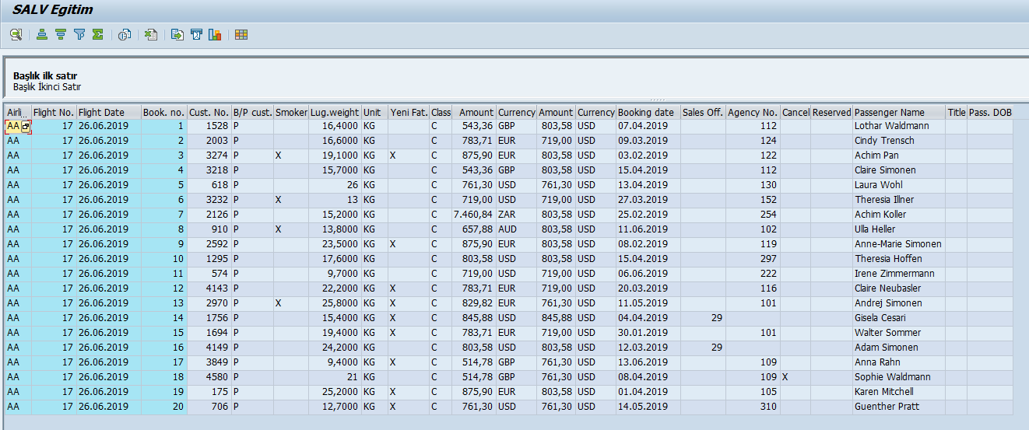

Pop-up ile çıktı:

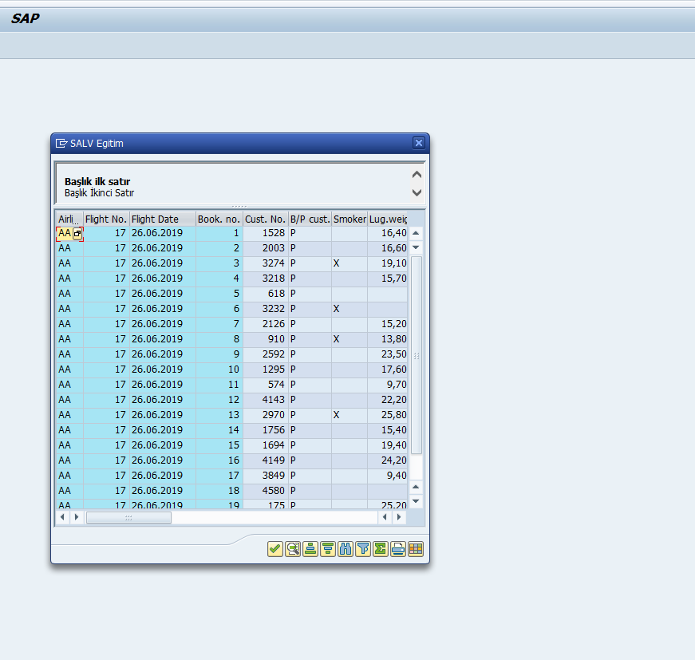

**REUSE ALV:** 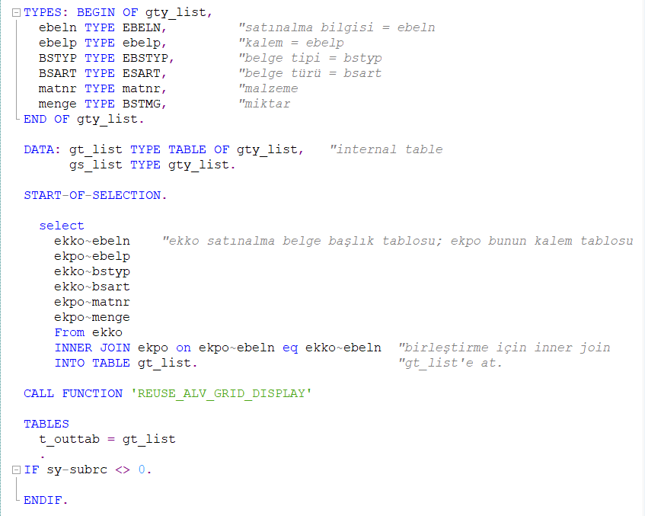

**Fieldcatalog:**

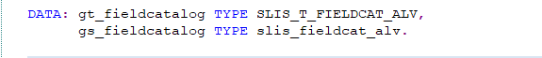

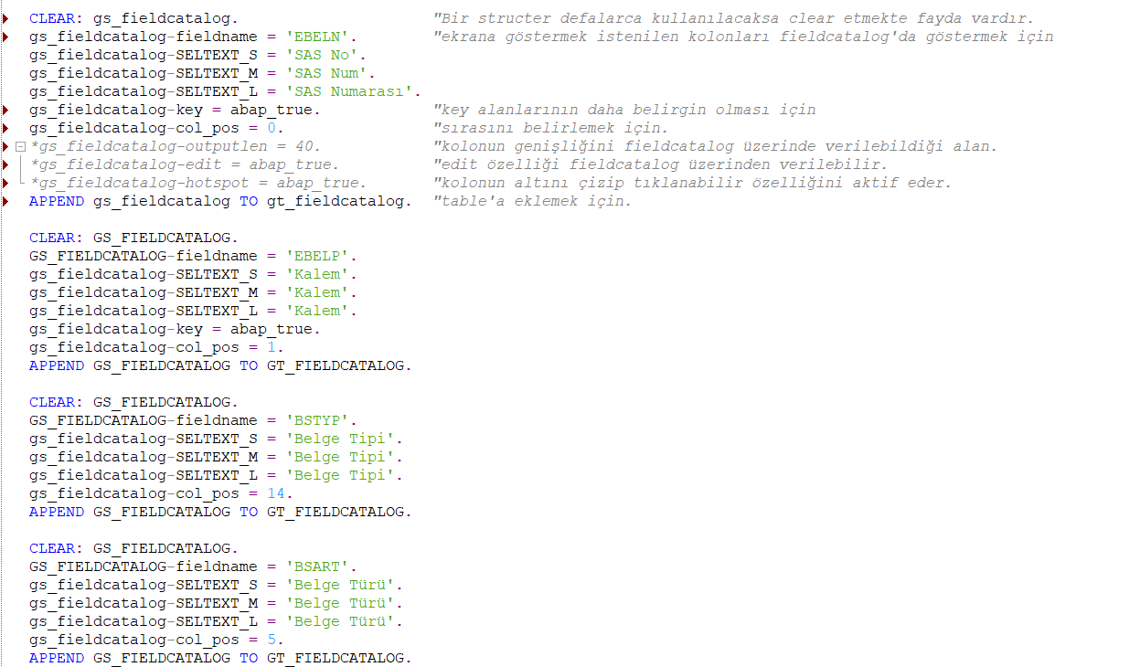

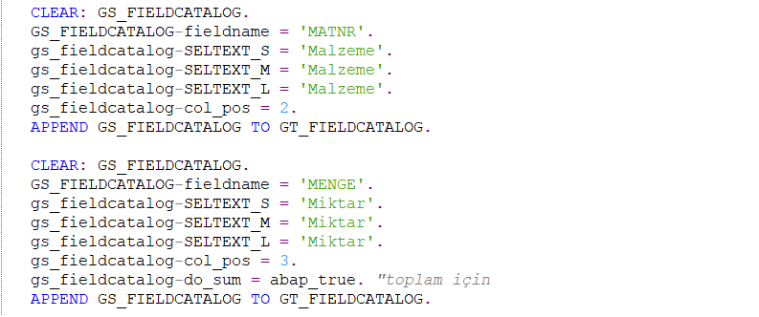

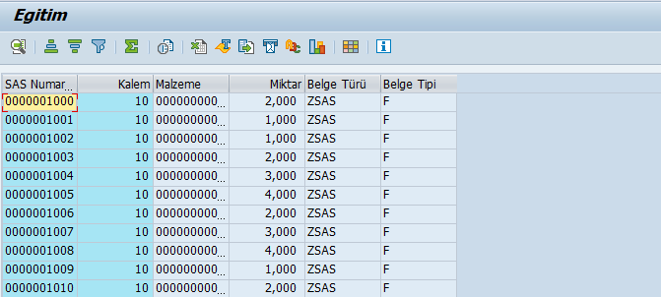

**Layout:**



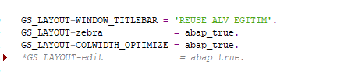

Fieldcat ve layout’u exporting kısmında tanımlıyoruz:

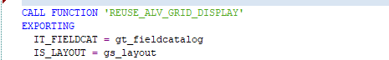

**Form ve Include:**

Programı özet mantığında yakalayabilmek için Include ve Formları çok iyi bir şekilde kullanmak önemlidir. Bunun için şu şekilde Performları tanımlıyoruz:

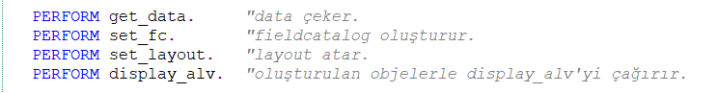

Buradan önce de include oluşturulur ona göre yapı kurulur:

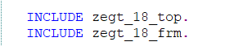

Formları frm include’un altında oluşturulur.Buradan sonra tüm tanımlamalar top’ın içerisine; geri kalan kısımlar da içeriğine göre frm’a yerleştirilir.

Fieldcatalog’ da aynıları daha önce yapılan gibi her seferinde orta tanım, kısa tanım vs şeklinde append etmektense bir satır veriyle bu birkaç satırı tek seferde çağırabilmek için bir perform oluşturulur. Parametreler dinamik olarak verilir.

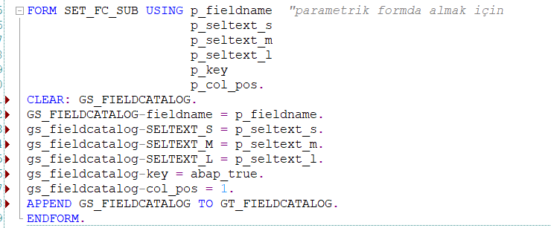



**Fieldcatalog Merge:**

Fieldcatalog tanımlamanın bir başka yöntemi de fieldcatalog merge, hazır fonksiyon ya da method olarak geçer. İçerde oluşturulan interner table ya da database seviyesinde structer olabilir, yapıyı alıp direk fieldcatalog’a otomatik olarak döker, tanımlama yapılmaz.

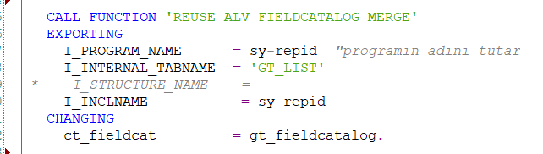

Internal table’ı top’ta tanımlıyoruz. TYPE kullanırken de kolonlar gelir fakat bazı kolonların gelmediği gözlenmiştir. Bunun için LIKE kullanılır. Daha stabil bir yapıdır. Şu kolona benzeyen yapı şeklinde tanımlama yapılması istenir.

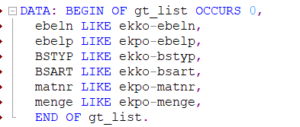

Structer name ise internal table gibi değil database seviyesinde oluşturulmuş bir structer istenmektedir. Yan section’da bir tane structer oluşturulur. Se11 koduyla devam edilir:

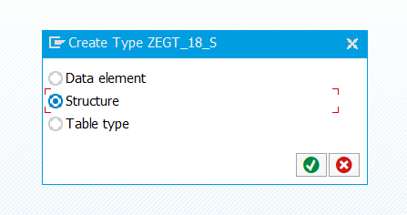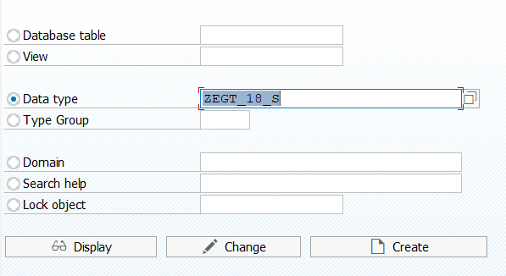

Alanlar doldurulurken bu şekilde kayıt edilmeye çalışılırsa hata alınır:

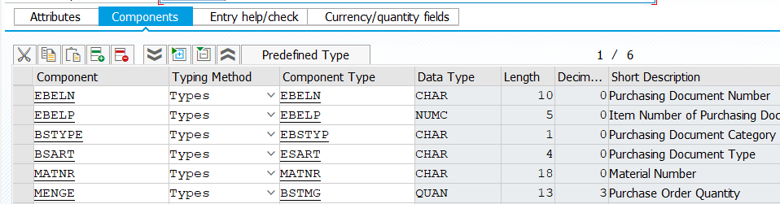

Menge alanının referance table’ını ister. Yukarı da bulunan Currency/Quantity fields tabına geçildiğinde burası parasal miktar demek yani birime göre değişecek alanlar mantığına sahiptir. Burada meins alanı da tanımlanır ve referans olarak alınır.

**Callback ve Events:**

Çeşitli amaçları vardır. Örneğin pf status set yapısı guı status atamayı sağlayan yapıdır. User Command PAI’dir. Bir buton tıklandığında sy-ucomm üzerinden o butonun function kodunu yakalayıp yapılması gereken işlemlerin kodlanacağı kısımdır.

Events yapısı ise her birinin farklı farklı özellikleri olan form yapıları ile oluşturulabilir. Top’ta bir events ve bunun structer’ı tanımlanır. Bir internal table’ı doldurabilmek için her zaman önce structer doldurulur sonra bu structer’ı **append** abap keyword ile atanır. gs_event- yazıp ctrl+space yaparsanız zaten kullanılabilecek parametreler ekrana gelir. Buradaki yapılar genelde **slis_ev** ile başlar.

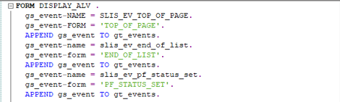

Burada tırnak içindeki ifadelerin büyük harfle yazılmasına dikkat edilmelidir, küçük yazılırsa yakalayamama ihtimali çok yüksektir. Aşağıda da top_of_page formu vardır. End_of_list aşağı kısımda oluşturulan kısımdır.

**Top_of_page**

Top_of_page içerisinde kullanılacak yine internal table vardır. Header doldurmak için çift tıklandığında typle’larına bakılabilir. Buradan header’ın bir karakterli bir alan olduğunu, S,H ya da A harflerini alabildiği görülmektedir. Diğer türlü hata alınır ya da çalışmaz.

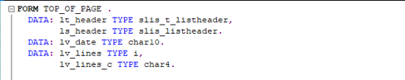

Local table’ın içerisinin dolmuş olması yeterli değildir. Lt_header’ın top_of_page de kullanılabilmesi için reuse_alv_commentary_write fonksiyonu vardır. Oluşturulan internal table buranın exporting parametresine verilir.

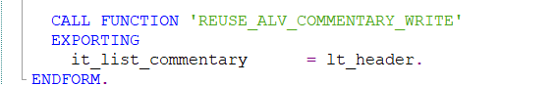

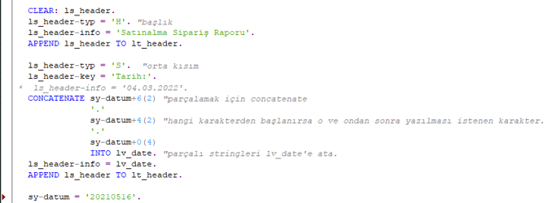

Yukarı da tarih verilen komut satırı için açıklama yapılacak olunursa, eğer o şekilde tanımlansaydı bu dinamik bir tanımlama olmazdı bunun için daha farklı bir tanımlama yapılır. Burada concatenate yapısı ile tarih parçalı alınıp birleştirilip ls_header_info nun içerisine atılır.

Kaç satır veri çektiğimizi de dinamik bir şekilde yazdırmak için lv_lines adında bir alan oluşturulur. Describe table yazıp oluşturulan alv nin adı yazıldıktan sonra LINES denip oluşturulan integer type yazılır. Bu herhangi bir internal table’daki satır sayısını yakalamamızı sağlar. Tek satırla alv’de kaç satır verinin olduğu bu şekilde yakalanabilir.



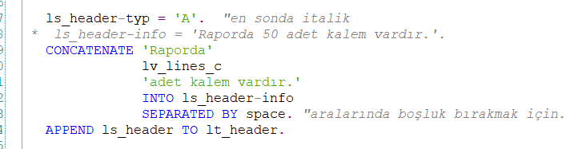

Eğer direk lv_lines’a atama yapılırsa hata verir. Çünkü alan uzunluğunun biliniyor olması gerekmektedir. Bunun için yukarı da lv_lines_c TYPE char4 şeklinde bir data tanımlanır. Alınan sonuç:

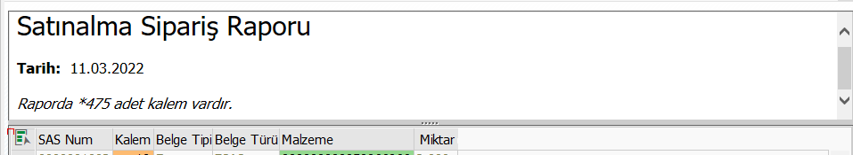

**End_of_list**

End_of_list’te de yine aynı işlemler yapıldı ve alınan sonuç:



PF Status yukarıdaki butonları aktif edebildiğimiz ya da ALV’nin üzerindeki toolbar butonlarını aktif edebildiğimiz, kimisini gösterip kimisini inaktif edebildiğimiz, yeni butonları ekleyebildiğimiz bir yapıdır. Bu bizden bir parametre tanımlamamızı ister. Burada PF Status kopyalama diye bir yapı vardır. Yeni bir section açılır. **SALV** adında bir function grup vardır. Buna SAPLSALV’den erişilebilir. Burada GUI Status içindeki STANDARD’ı kopyalıyoruz:

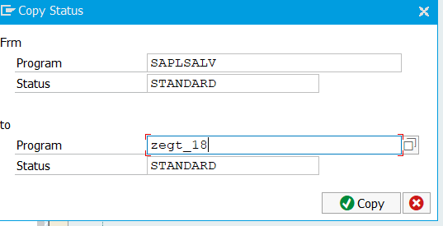

Sağ tık copy yaptıktan sonra yukarı da görüldüğü üzere nereden nereye kopyalanacağı yazılır. Standardı programa bağlamak için:

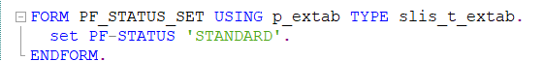

User Command adında bir form oluşturulur:



**Hotspot**

Hotspotta altını çizme işlemi yapar.

Satır seçimi yapabilmek için öncelikle bir karakterli bir alan eklenir. Daha sonra bu bir karakterli alan layoutta tanımlanır (bu seçim alanıdır anlamında). User command’ın içerisinde de o alanın X lenmiş satırlar seçilmiştir denilebilecektir. Genel de selkz diye bir alan tanımlanır:





Artık yukarıda böyle tanımlama yapılır.

Layoutta seçilmiş satırın özelliğini aktif edildiğini gerekir:



Sonucunu göstermek gerekirse:

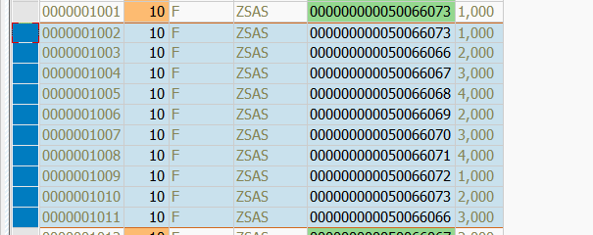

**Line color** değiştirmek için yapılması gereken üç işlem vardır:

Öncelikle internal table’a line color’ı belirtebilmek için bir kolon tanımlanır. Daha sonra bu kolonun aslında bu ALV’nin line nını renklendirmek için kullanıldığını belirtmek amacıyla layoutta bir field’a atanır. Sonra da bu kolona istenilen rengin kodu verilerek istenilen renkte gözükmesi sağlanmaktadır.

Öncelikle top’a alan eklenir:

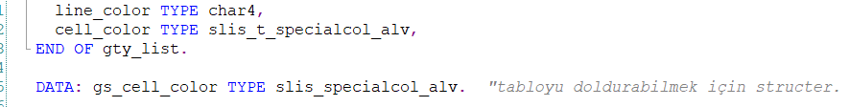

Buradan sonra layout’a gidilir:



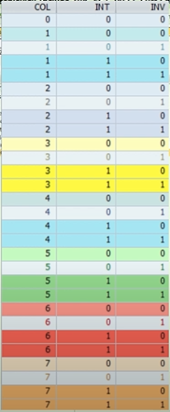Şuan tanımlamalar yapılmış oldu oraya bir değer girmemiz gerekmektedir. Bunu da ınternal table da doldurduğumuz kısımda bu işlemler yapılır. Dört karakterli bir ifade girilmesi gerekir. Color tablosunda col hücre hangi renk değerini alsın; ınt koyuluk değerini belirtir; ınd ise fınt color mı background color mı olduğunu belirtir. Renk tablosu:

Dinamik yazmak içinde if kullanıldı:

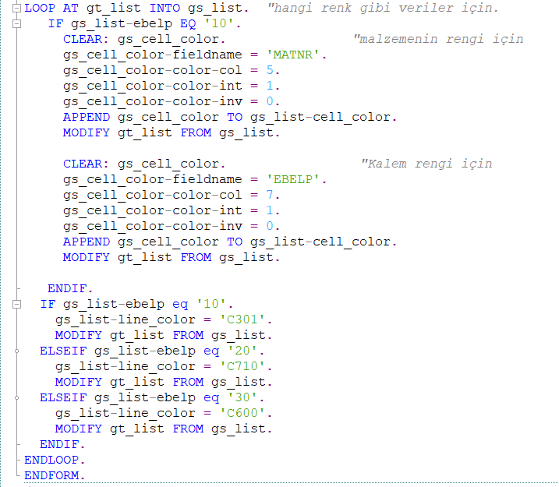

Örneğin burada kalem değeri 10 olunca C301 rengi, 20 olunca C710 değeri, 30 olunca C600 değeri gelsin gibi dinamik bir yapı oluşturulmuştur.

Peki line color bu kadar sadeyken cell color neden bu kadar karışık sorusuna bakarsak, bir line a bir renk ifadesi verilebilir ama örneğin bir line da birden fazla kolon olduğu zaman her kolon için ayrı ifade verilmesi istenirse bir tablo tanımlanıp şu cell i şu renkte yap denilerek içerisine atanır.

**Excluding:**

Toolbar’da görünmesi istenmeyen butonların ezilmesine yarayan yapıdır. Excluding oluştururken bir tane internal table oluşturulur. Bunu doldurmak için de structer tanımlanır. Örneğin toplama butonunu kaldırmak için öncelikle gs_exclude yazıp alt+space yapınca karşımıza sadece fcode gelir. Buradan da anlaşılacağı üzere fcode yazıldığında butonun fcode’u kaldırılabilir. Butonların fcode’una ulaşmak için ise buton üzerinde f1 mouse ile aynı anda tıklanıp bırakıldığında butonun function koduna buradan erişim sağlanabilir. Bunu alıp fcode ataması yapılır. Sonrasında structer’ı da ınternal table’a append edilir.



**Sort:**

Belirli bir kolonun artan ya da azalan sıralı bir şekilde alv getirmek için kullanılır. Yine structer’ı ile birlikte top’ta tanımlanır. Doldurken spos örneğin birden fazla kolon sıralama mantığı seçtiniz birinde malzeme birinde SAS numarası gibi, hangisini önce referans alarak sortlıcak onu sort ettikten sonra hangi diğer ikisine bakacak sıralamasını sağlayan yapıdır. Buradan sonra reuse alv’ye vermiş olunan tablename adını tablename’e; sort ederken hangi kolonu referans alarak sort edileceğini fieldname’e yazılır. Farklı olarak burada up ve down değerleri vardır. Bunlarda da mantık büyükten küçüğe mi; küçükten büyüğe mi sıralansın şeklindedir. Aralarda boşluklar var ise aynı ifadeyi tekrar yazmamasından kaynaklıdır. Bahsedilen işlemi normal de yapan butonlar okun gösterdiği şekildeki gibidir:

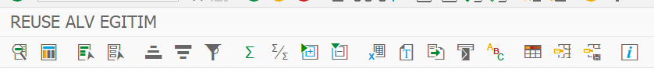

Yapmaya çalışılan bu butonları kullanmadan da bu işlemi sağlayabilmek. Anlatılan işlem:

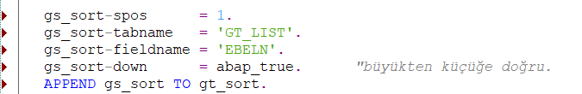

**Filter:**



Filtre butonu normalde yukarıdaki gibidir. Tablodan bir değere tıklayıp bu butona basıldığında belirlediğiniz koşula göre verir. Öncelikle top’ta ınternal table ve structer’ı oluşturulur. Bunu doldurmak için:

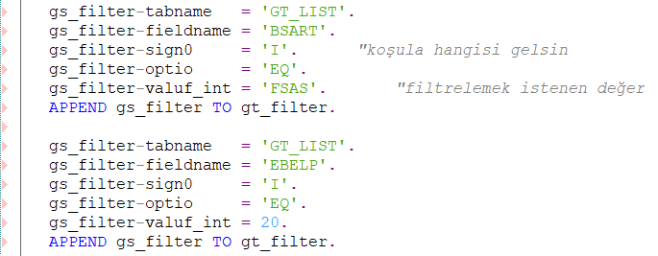

Yukarıda kodlananlar şu şekildedir: kalem’e göre sıralama yapılması istendiği için fieldname’de kalem datasının alan adı (EBELP) yazılır, sign0 dahil olan alanlar mı dışındakiler mi gelsin mantığı vardır. Burada dahil olan alanları göstermek istediğimiz için include (I) yazılır. Eğer dışındakiler olsaydı exclude yazılır. Optio aralıksa between; eşitlikse equal kullanılır. Burada aralık değil de sayısal ifade tek başına gönderileceği için eq yazıldı. Valuf_int ise filtrelemek istenilen değerdir. Yukarı da birden fazla filtre kullanılabilindiğini de göstermek için farklı kolona bir filtre daha konulmuştur. Elde edilen sonuç:

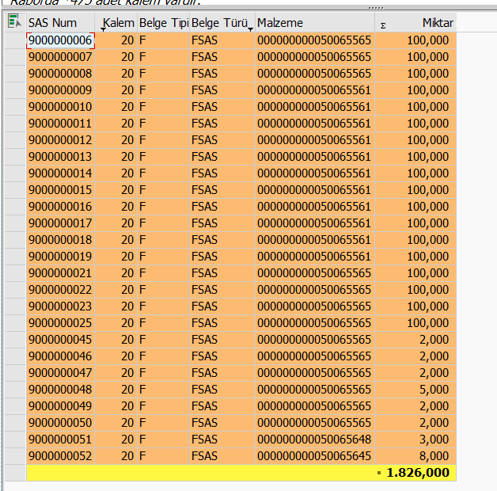

**Save:**

Raporu sürekli düzenleme yaparak değil de belirlenen kalıba göre kullanmak istenirse save kullanılır. Save tek karakterlik ifade alabilen bir yapıdır. Yapılan değişiklikleri kaydetmenin adı ise **variant.**  Var olan bir düzene variant denir. Boş ise variant kaydedilemez. X, U ve A karakterleri vardır. X standart save mode olarak geçer, yani her kullanıcı bundan etkilenir demektir. U user bazlı bir şekilde düzenleme yapılabilen bir yapıdır. A ise istersek user istersek standart kullanabileceğimiz yapı. Örneğin raporda değişiklik yapıldığı zaman her seferinde düzenlemek yerine düzeni kaydet yapılır. Yukarı da düzeni sakla butonuna tıklanınca buradan slash ile bir düzen adı ve tanım alanı girilir. Eğer çalıştırınca direk ekrana ön ayarlı gelmesi istenirse de ön ayarlar butonu tik işaretine tıklanır.

**Variant:**

Aslında save yapısı oluşturulurken variant’ın alt yapısı oluşturulmuş olur. Öncelikle variant tipinde bir structer oluşturulur. gs_variant-variant’a oluşturulan variant id’lerden biri yazılır. Ön ayarlı olan değilde farklı bir tanesini tanımlanarak diğeri ezilebilir. Genel kullanımı şu şekildedir: giriş ekranına bir tane variant parametresi tanımlanır, rapor çalışmadan kullanıcı isterse bir tanesini seçmesine olanak sağlar.

**Popup Display:**

Alv yapısını popup olarak gösterebilmek için:

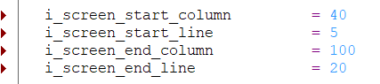

Bunun avantajı büyük bir ekranda veri göstermek isterken herhangi bir satırın detay verisi gösterilmek istenirse ikinci bir alv’ye ihtiyaç olur o satıra tıklandığında onunla ilgili datayı pop-up olarak gösterilebilir. Sonuç:

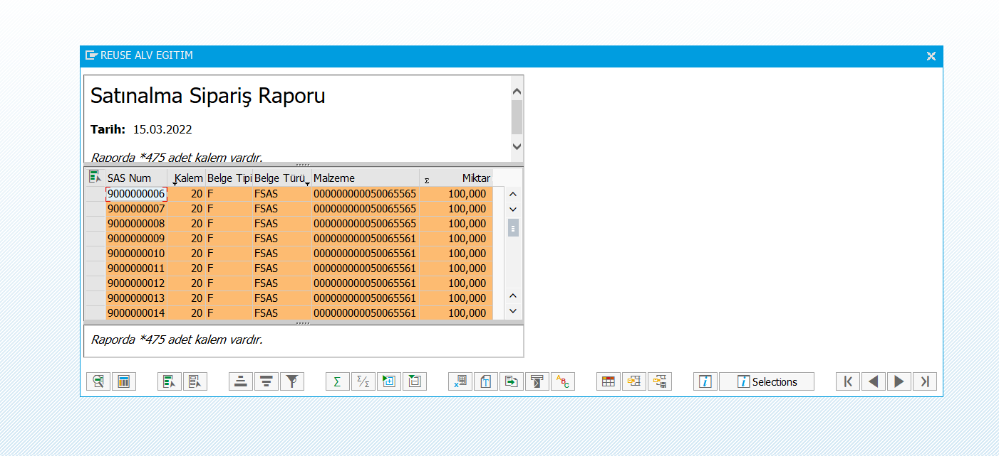

**List Display:**

Normalde reuse_alv_grid_display olarak kullanıldı ama bundan biraz daha eski versiyonudur. Reuse_alv_grid_display’dekiler buraya kopyalandı. Sonuç daha excel mantığındadır:

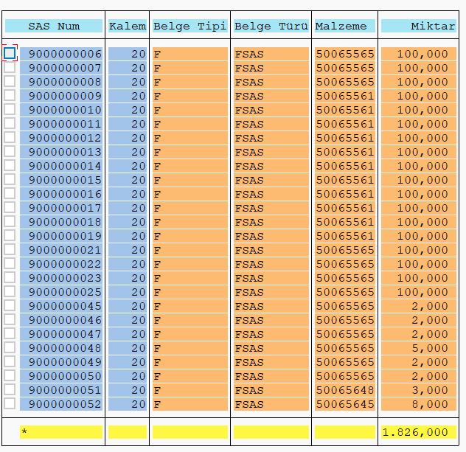

**Select:**

Select yapılarını incelerken öncelikle referans alacağımız bir yapı olmalıdır. Bunun için SAP’nin demo tablolarından olan scarr tablosu kullanıldı. Öncelikle tüm tabloyu bir internal table’ a atıyoruz.

Örneğin bir tanesinin para birimini bize soracak olsunlar. Satırın key’ini biliyor olmak gerekir. Hangi kolona tekabül ettiğine bakılır. Bunu bir satırını da alıp ekrana bastırmak için:

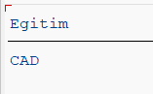 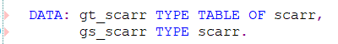

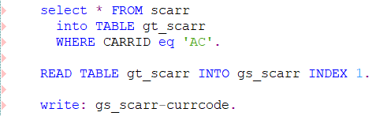

**Select Up To Rows:**

Belirli sayıda row sayısını kısıtlayarak veri çekmek demektir.

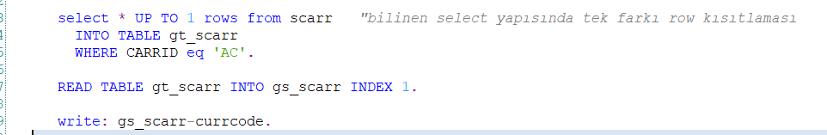

**Select Single:**

Aslında up to row 1 demek gibidir ama çok önemli bir ayrımı vardır. Burada bir select single’ı tek satır veri çekeceğimizi sistem bildiği için içeride bir internal table’a değil bir internal structer’ atamamızı bekler. Bunlar hiçbir zaman where koşulu olmadan yazılmaz. Çünkü zaten büyük bir havuzdan belli özellikteki satırlar çekilmek istenmektedir. Artık read table da internal table dan bir structer atmaya gerek yoktur çünkü select single ile structer a direk bir kalem veri almış olduk. Dolayısı ile direk bu kolonu bas denilebilir. Bir farklı yol ise bir veriable oluşturup önceden yıldız denip tüm kolonları çekmek yerine bunun adını yazıp sadece onu çekebiliriz.

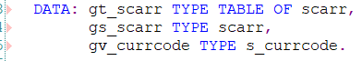

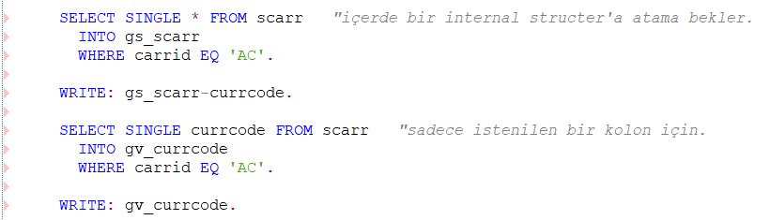

**Read Table:**

Select komutuyla bu zamana kadar data çekip internal table’a atmış oluyorduk. Read table da internal table’dan spesifik bazı kayıtları çekmeye yarayan yapıdır. Kayıt çekeceğimiz için ilk önce internal table oluşturulur.

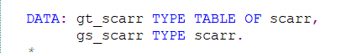

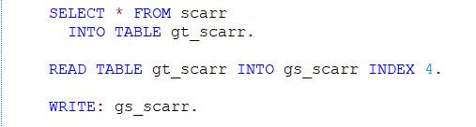

Sonuç:

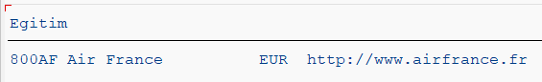

Yukarıda ki gibi index değeri vermek güvenilir olmadığı için key mantığıyla çağırılır.

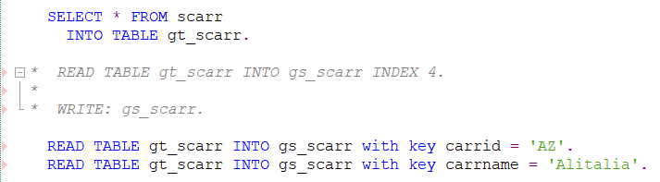

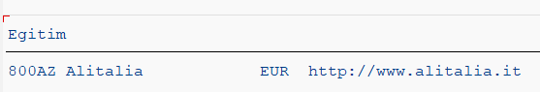

Burada dikkat edilmesi gereken konu şudur. Örneğin key verirken birkaç tanesinde aynı olan alanı key olarak belirlersek kayıtlardan herhangi birini getirir. Böyle durumlarda birden fazla koşul vererek kullanılır.

**Corresponding Fields Of:**

İki eşleştirmeye çalıştırılan yapı birbirinden farklıysa bu hatadan kurtulmayı sağlayan yapıdır.

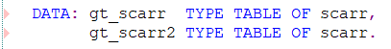

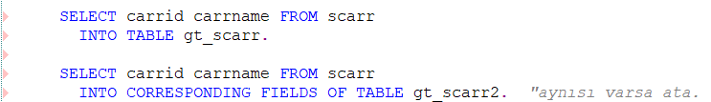

Bu şekilde tanımlanmaz ise hiçbir kolon eşleştirmesi olmadığı için alanlar karışır. Corresponding fields of table yapısı, çekmeye çalışılan kolon name’i ile atmaya çalışılan internal table’daki kolon name’i aynısı varsa ata demektir. Farklı bir kullanım daha vardır yine aynı sonuç elde edilir:

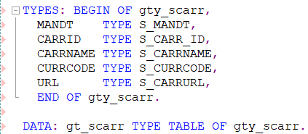

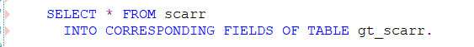

**Move-Corresponding:**

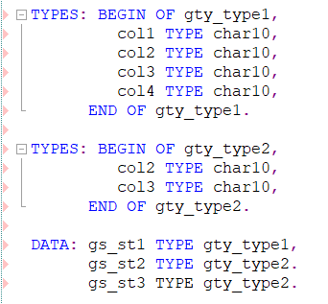

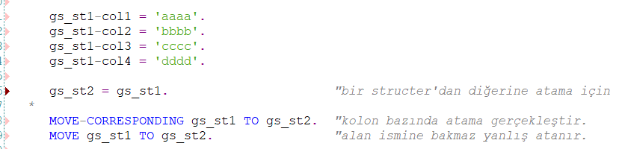

Eğer corresponding yazılmazsa gs_st2 de daha az kolon olduğu için atama yaparken hata olur.

**SQL JOIN Yapıları:**

Birden fazla tabloyu birbiriyle ilişkilendirmeye, bağlamaya yarayan yapılardır.

İnner join iki tablonun kesişim noktası gibi düşünülebilir. İkisinde de belirtilen kolon bazında ortak olan dataların hepsi çekilebilmiş olur.

**Field Symbol:**

Internal table daki herhangi bir row un herhangi bir kolonunu değiştirmeyi sağlayan yapıdır. Geleneksel kullanıma göre ilk internal table ve structer tanımlanırdı. Tabloyu da select ile doldurulurdu. Bunun herhangi bir satırındaki datayı değiştirmek için de modıfy ve loop ile işlem yapılırdı:

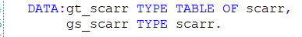

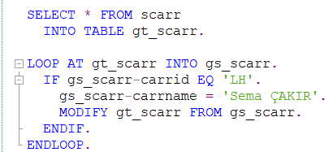

Bunun yerine daha pratik olan field symbol yapısı vardır. Başlarken aynı data tanımlar gibi field symbol tanımlaması yapılır. Başına ve sonuna küçüktür büyüktür işaretleri konur ve arasına bir id verilir, TYPE yazılıp structer daki gibi bir tip verilir. Daha sonra yine LOOP ta dönülür. Normalde INTO gs_scarr yazılır ama burada **ASSIGNING** yapısı kullanılır bundan sonra da oluşturulmuş olan field symbol yazılır. Read table kullanımı da ek olarak verilmiştir:



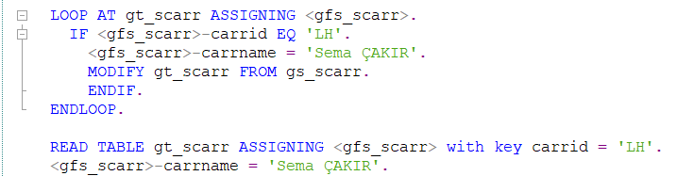

**Select Endselect**

Bir satır veri çekmeye yarayan ama bunu sürekli yapan bir yapıdır. Koşul verilmediği düşünülürse her seferinde gidip database deki ilk kaydı çek gs_scarr’a atamak olur.



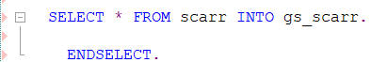

Eski bir kullanıma göre ise gidip sanki anlık olarak o table’ın structer’ını tutuyormuş gibi davranır.

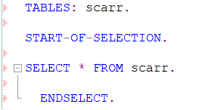

Ama select endselect yapısı performans açısından çok kötüdür. Çünkü her seferinde db ye gidip sıradan veri çekilip geri gelinir, programda ne kadar çok db ye gidip geri gelinirse o kadar çok performans kaybı yaşanır.

**OO ALV:**

Screen oluştururken daha önce oluşturulan screen’ler gibi screen oluşturulur. Container da ise ilk olarak bir tane class objesi oluşturulur. Yanına yazılan class’tan referans alması için ref to kullanılır.



Class oluşturduktan sonra o class’ı kullanabilmenin yöntemi o objeyi creat etmek gerekir local’de kullanabilmek için. Alv ile alakalı işlemleri ekran açılmadan önce yapılması gerekir. Creat object go_alv yazdıktan sonra ctrl + space ile doldurulacak alanları getirilebilir. Burada doldurulması zorunlu olan bir alan vardır (i_parent). Bu ekrana basılacak olan alv’nin hangi container da olması gerektiğini belirtmek gerektiği için zorunludur. Screen’lerde bir tane container mantığı vardır. Örnek için layout’a custom container eklendi ve buna id verildi. Ama i_parent bizden bir id tanımlaması değil obje tanımlaması istediği için buraya direkt oluşturulan id yazılamaz. Bu yüzden önce top’a gidip container type’ı verildi.



Bunu da creat etmek gerekir. Bu da yine bir sürü alan alır. Burada da zorunlu olan container_name alanı vardır. Artık vermiş olduğumuz id’yi buraya yazabiliriz. Artık diğerine de oluşturulan obje yazılabilir.

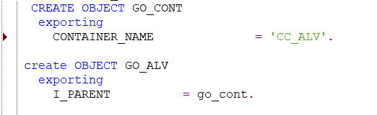

Ekrana basabilmek için bu class’ın method’larından biri kullanılır. Burada kendimize bir tane eğitim çatısı altında SAP’de paketler halinde gelen bir tablo var (scarr). Bunu kullanıyoruz. Structer_name e tablonun adını yazıyoruz. Bir de internal table istemektedir. Bunun için bir data oluşturuyoruz.



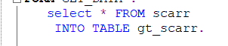

Sonra datası select ile çekilip it_outtab’ın parametresine verilir.

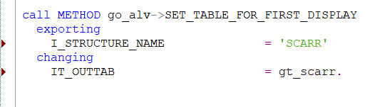

Yalnız bu tanımlamalar yapılırken şöyle bir sorun oluşur. Object orianted alv’nin screen bazında çalışan bir yapısı vardır. Ama tanımlamalar yapılırken screen çağırma işlemi daha aşağıda kalmıştır. Bunu screen ile ilişkilendirebilmek için bunu screen’in içinde yazmak gerekir. Bu PBO’da yazılır çünkü ekrana gelmeden alv’nin hazır olması gerekmektedir. Hatta object orianted mantığında olması için frm’un içine perform oluşturulur ve kodlama buraya yazılır. Diğer tanımlamaları da object orianted’a uyumlu olması için performlara alıyoruz. Sonucunda elde edilen ekran:

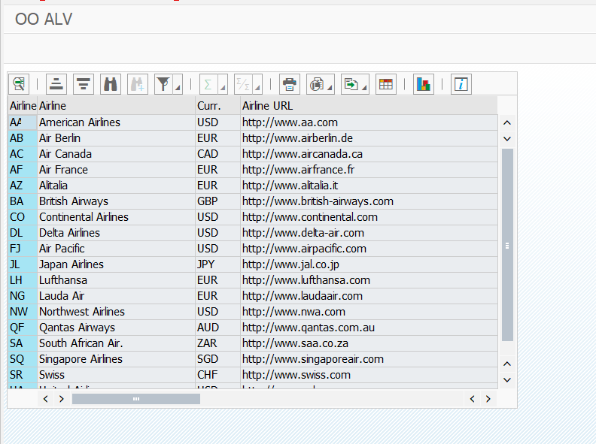

**Fullscreen:**

Bir container içinde alv yi gösterdik ama zaten ekranda bir tane alv olacak. En büyük container’ı koymak fullscreen vardır. Ekranda da cc olmasına gerek yoktur, yine de ekrana basar. Fullscreen yapmak için:

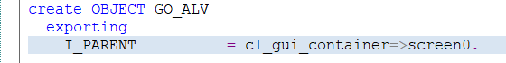

**Fieldcatalog:**

Bir tane fieldcatalog oluşturup call method da bu verilir. Fieldcatalog kolon bazında düzenlemelerin yapıldığı yapıdır. Topta tanımlamalar yapılır (internal table ve structer). Fieldcatalog’u doldurucak bir form oluşturulur (Ana kısımda). Structer doldurulur ama bir structer doldurulup internal table’a atanıyorsa onu en başta clear etmek gerekir çünkü onda daha önceden data varsa bunu farkında varmayıp yanlışlıkla o dataları da internal table’a aktarmış olunur.

Tanımlamalar:

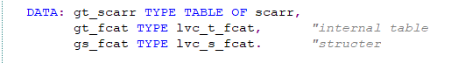

Burada ki kodlama da reuse alv’de de olduğu için direkt komut satırları ile anlatım yapılmıştır.

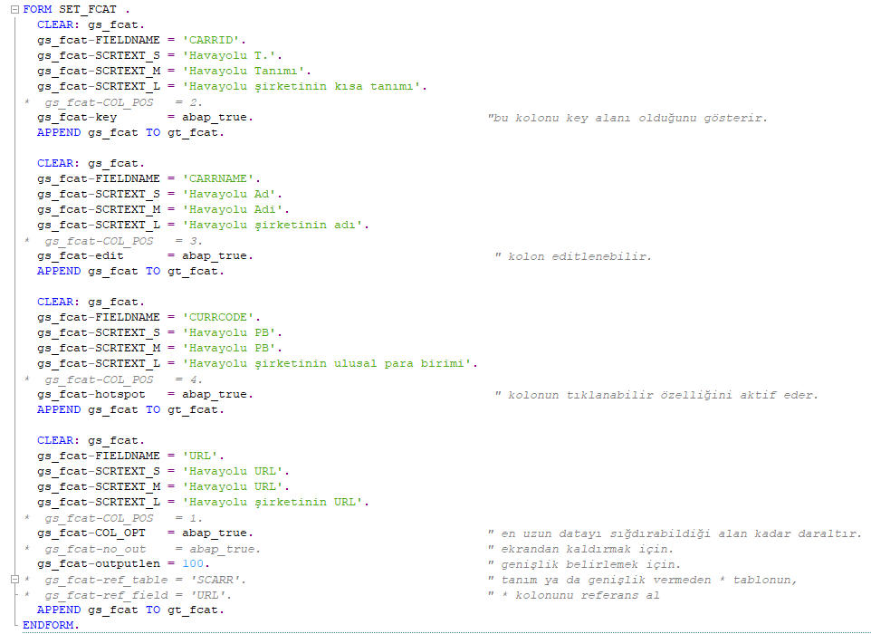

**Layout:**

Layout tanımlarken bir internal table değil bir structer tanımlanır.



Daha sonra da layoutta yapılabilecek olan işlemler:

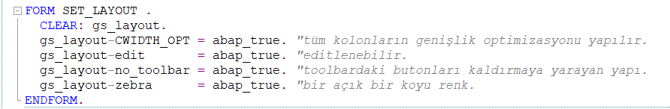

**Fieldcatalog Merge:**

Alanları tek tek tanımlamaktan ziyade bir tane fonksiyonu çağırıp istenilen alanları otomatik dökebilmektir. Table yerine bir structer verilmek istenirse bir structer oluşturulur:

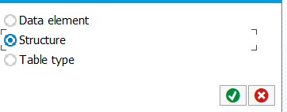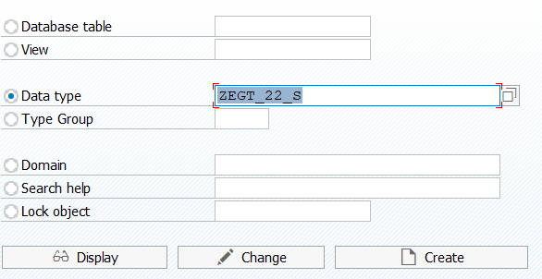

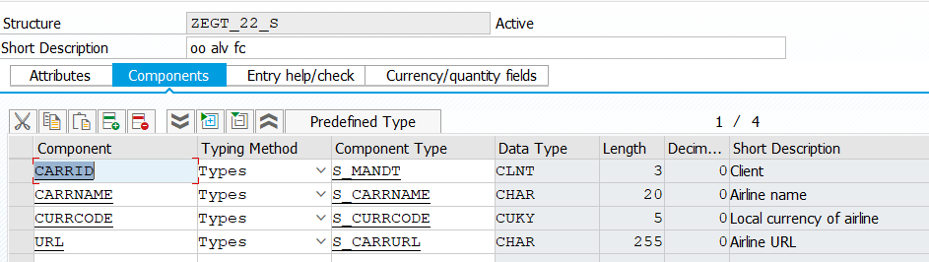

Oluşturulan structer adı programa yazılır:

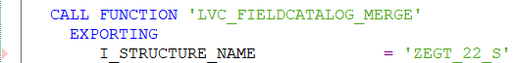

Burada SCARR tablosunu kullanmıştık ama istersek buradan kolon silebilir ya da kolon ekleyebiliriz. Eklendiği zaman bir önceki kolonun aynısını basar:

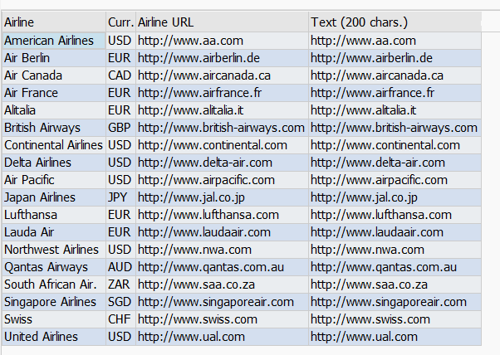

Bunun için önce types tanımlıyoruz:

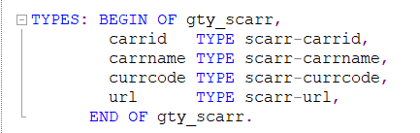

Ama eğer böyle bir tanımlama yaparsak get_data da bize yeterli uzunlukta değil hatası verir:

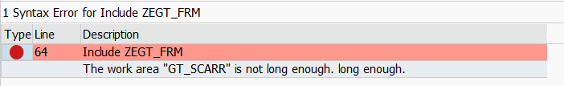

Çünkü buraya dört kolon koyduk ama çekerken beş kolon var. Biz bunu düzeltmek için daha öncede gördüğümüz gibi corresponding yapısını kullanıyoruz:

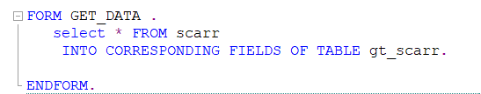

Şu anlık içerisinde veri bulunmadığı için içi boş gelir:

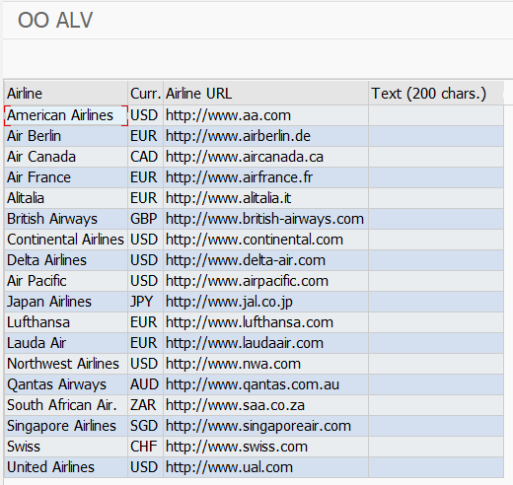

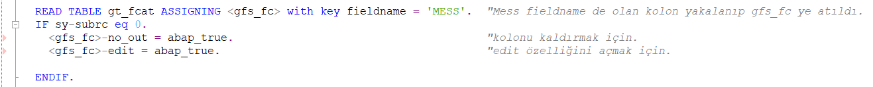

Bu şekilde de kolonda da değişiklik yapılabilmektedir.

**Line ve Cell Color:**

Line color, seçilen line’a istenilen rengi verebilmek; cell color ise seçilen herhangi bir hücreye istenilen bir rengi verebilmek içindir. Burada da yine daha önce ki gibi renk kodları vardır. Col, rengi belirtir; int rengin tonunu; ınv de 0 verilirse fontunu, verilirse background u belirtir.

Toptaki structer kolonuna yeni bir kolon eklenir:



Char4 vermemizin sebebi ise yukarı da anlatılan col,int ve inv her biri bir karakter ve başına da c harfi yazıldığı içindir. Bunu line color olduğunu belirtmek için layouta gitmek gerekir:



Alt yapı bu şekilde tamamlanmış demektir. Buradan sonra istenilen kolonla renk değiştirme yapılabilir. Değiştirmek için bir fieldcatalog oluşturmak gerekir:

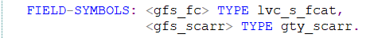 (2.Satır)

Get_Data da yeni bir loop açılıp isteğe bağlı değiştirme işlemi yapılablir:

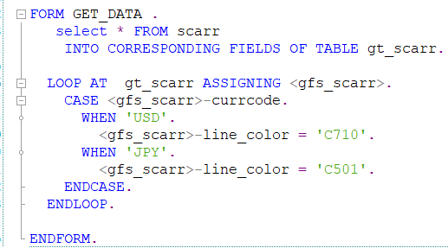

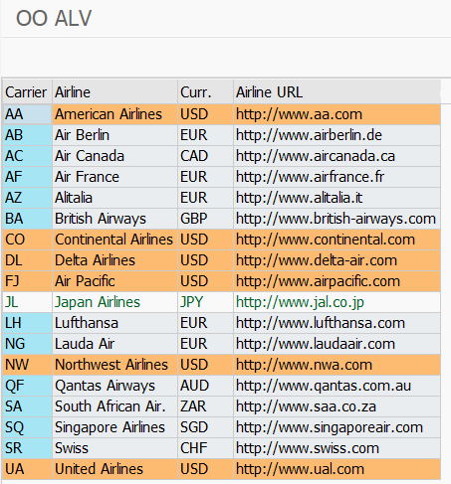

Cell color tanımlaması yapılır:



Line color neden veriable cell color neden bir table sorusuna değinecek olursak, line color da bir satır boyunca bir renk verilebir yani bir renk; cell color da her cell’in farklı farklı rengi verilebileceği için ve bu sonu olmadığı için bir table type mantığı ile çalışan bir yapısı vardır. Tabi table’ı doldurabilmek için bir structer a ihtiyaç vardır:



Layoutta, cell color mantığıyla çalışması için ekleme yapılır: 

Line color da açtığımız loop a giderek renk verme işlemini yapılır:

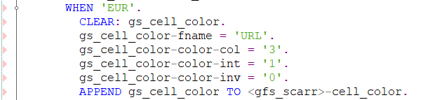

**Editable Column:**

Herhangi bir kolonun veri girişine ya da veri editlenmesine izin verdiğimiz ve bu değişikliği kod tarafından yapabildiğimiz bir yapıdır. Örnek olarak mesela bir hazırda olan projemize fiyatla alakalı bir kolon daha ekleyelim ve tek tek her satır bazında veri girilebilsin. Kaydet butonu aktif edilip bu fiyatların toplamını kaydete basılınca popup olarak ekrana veren bir program yapmayı amaçlıyoruz.

Öncelikle topta yeni bir kolon tanımlıyoruz:



Daha sonra da frm da fcat’a gidip kolonu oluşturuyoruz:

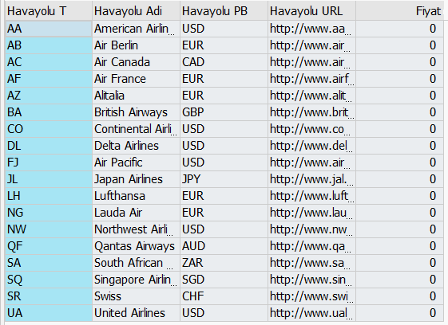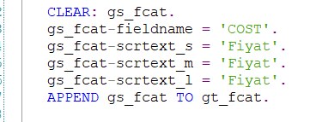

Kolonun editable özelliğini açıyoruz:



Kaydet botonunun özelliğini aktif ediyoruz. Bunun için daha önce yaptığımız gibi gui statüse gidip key kaydet butonuna bir function kod (&SAVE id’si) girilir. Bu save i de yakalamak için pai ye gidip bir tane case açılır. Biz direk toplam kodunu buraya yazmayıp oo mantığına yaklaşabilmek için burada bir perform açıldı (get_total_sum) . Sonra bu performu frm da oluşturuyoruz. Frm da önce toplam değişkenini tutabildiğimiz bir değişkenimiz olmalıdır. Loop açıp burda da gt_scarr (alv yi bastığmız ekran) daki internal table’ı dönüyoruz. Bu table’ın structer’ını da topta oluşturuyoruz. Loop içinde toplama işlemimizi giriyoruz. Bunu da ekrana basmak için bir tane metin oluşturuyoruz. Sonrasında basmak istediğimiz mesajı concatenate ile oluşturuyoruz. Bu halde aktif etmeye çalışılırsa hata alırız çünkü lv_ttl_sum karakter tarzı bir alan olması lazım integer değer veremiyor çünkü integer ın tam olarak genişliği belli değil içerisindeki değere göre genişlik belirlendiği için bizim aynı değeri bir karakter değere atayıp onu concatenate e birleştirmemiz lazım.

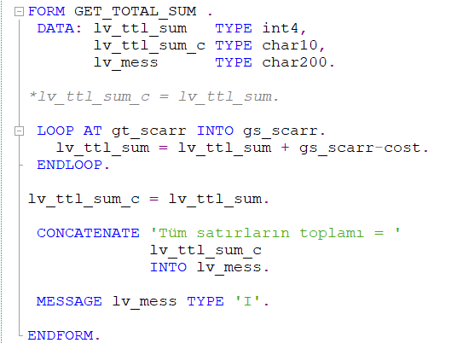

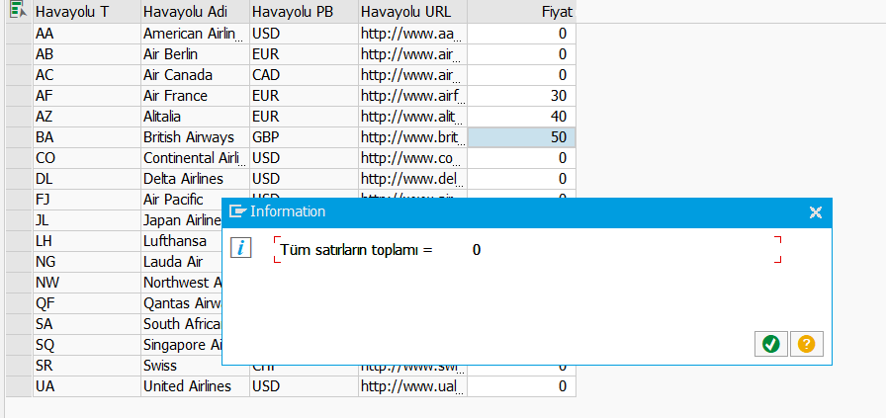

Tüm değerleri hala 0 olarak algılar. Biz evet frontend de değerleri değiştirebiliyoruz ama bu backend de algılanmaz. Bunun için oo alv de bir düzenleme daha yapmamız gerekmektedir. Register_edit_event adında bir method vardır. Bu methodun bizden isteyebileceği iki tane id vardır. Eventlerde cl_gui_alv_grid in iki tane parametresi. Mc_evt_enter yalnızca enter a basıldığında sistem yapılan değişiklikleri algılar. Mc_evt_modified da ise herhangi bir değişiklik yapılır yapılmaz algılayabilir. Modified seçildiği zaman imleci o satırdan çıkarmak gerektiği önemlidir.

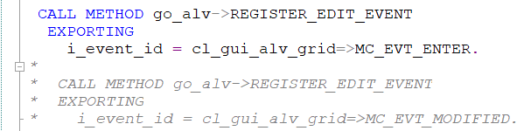

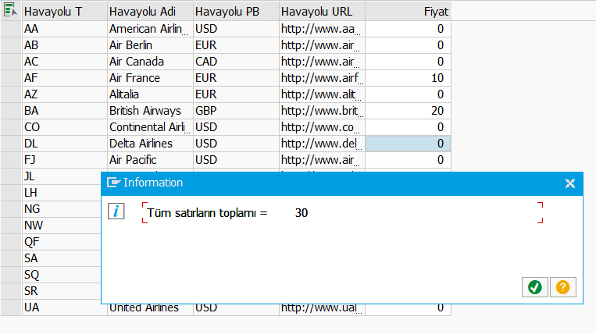

**Icon Cell:**

Öncelikle top’a gidilir. Icon id’lerin yakalanması için kullanılması gereken bir pools vardır.



Yeni bir kolon eklenecek ve o kolonda iconla gösterilecek bir yapıda tutulacak.



icon_d iconları basabilmemize yarayan bir data elementtir.

Get_data ya gidilir, çekilen datanın içinde dönülüp o kolona bazı değerler atanır. structer ve modify ile uğraşmadan direkt field symbol kullanılır. Örneğin tüm satırlara herhangi bir icon verelim:

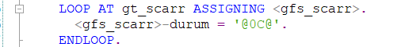

Sonrasında da fieldcatalog a eklenir:

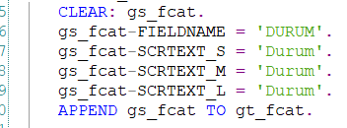

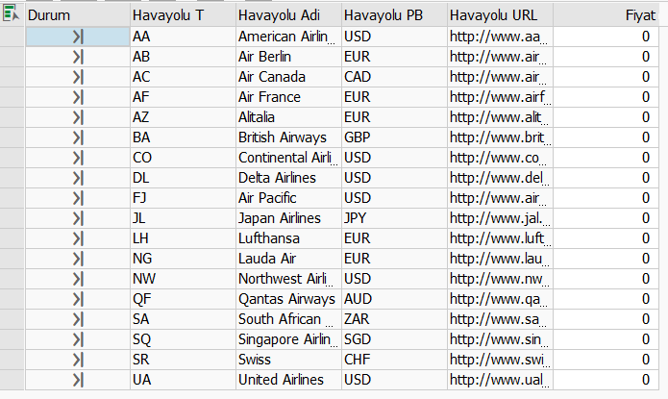

Bunu daha dinamik şekilde kullanmak için örneğin şöyle bir yapı kuralım. En sık kullanılan yeşil, sarı, kırmızı iconları. Biz tüm fiyatların toplamının ortalamasını kaydede bastığımızda alalım. Ortalamadan düşük olanlar yeşil, ortalamaya eşitse sarı olsun, ortalamanın üzerinde bir fiyatı varsa da kırmızı olsun. Bunu da her kayıta bastığında dinamik bir şekilde hesaplayıp dinamik bir şekilde iconlarını değiştirsin.

Toplam formunun içini yazıyoruz:

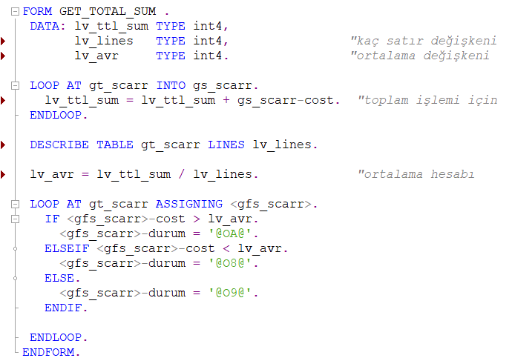

Describe table internal table ( gt_scarr ) lines ve kaç satır olduğu değişken yazılıp ortalama işlemi yapılır.

Ama bu halde çalıştırırsak herhangi bir reaksiyon alınmaz çünkü kod tarafında yapılan bir değişikliği alv de refresh edebilmek için bizim bu gridi refresh edebileceğimiz yeni bir methoda ihtiyaç vardır. Ama hem set_table_display hem de refresh i aynı anda çağırmak hiçbir zaman mantıklı değildir. Bunun için ilk defa çalışıyorsa set_table_display, var olan güncellemeleri yakalayabilmek istenirse de yalnızca refresh_table_display methodu çağırılmalıdır. Bunun için bir if else yapısı oluşturulur.

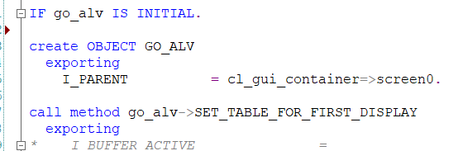

IS INITIAL ise demek ki ilk defa çalıştırıldığı anlaşılır ve set_table_display çalıştırılır. Değilse diğeri çalıştırılır:



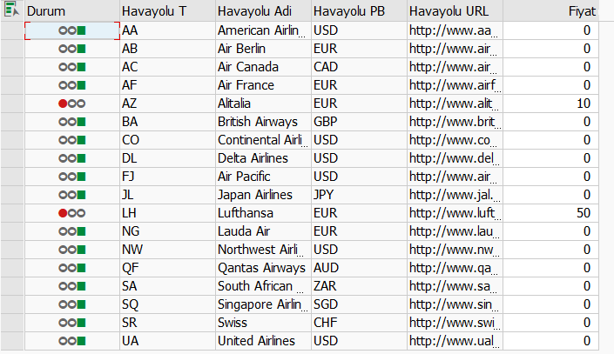

**Dropdown Cell:**

Bir hücrenin yanında bulunan küçük oka tıklayıp içerisinden seçim yapmamıza yarayan yapıya denir.

Örnek olarak öncelikle seçim yapılacak bir kolon eklenir. İd verilir çünkü birden fazla dropdown olursa hangi seçenekler nerede belli etmek gerekir.

Topta eklenen kolonlar:

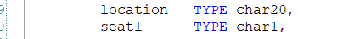

Fcat’e ekleme yapılır:

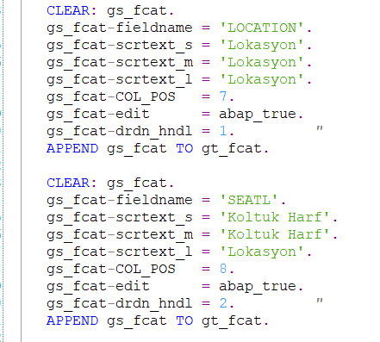

Perform oluşturulup içi doldurulur:

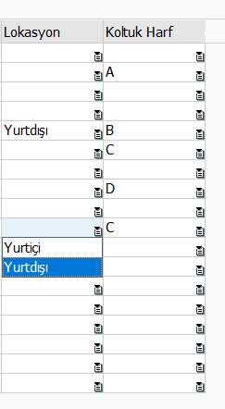 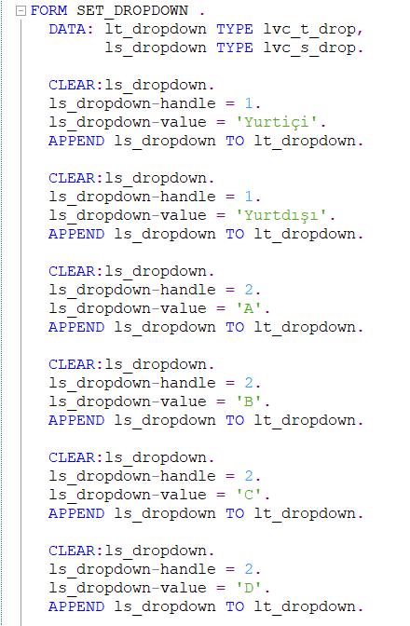

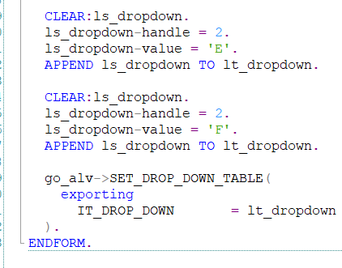

**Dynamic Dropdown Cell:**

İki tane kolona ihtiyaç vardır. Bir satırdaki hücrenin hangi dropdown id sini kullanacağını dinamik bir şekilde verebilmek için ayrı bir cell e daha ihtiyaç vardır.

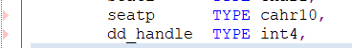

Ekranda iki farklı id li dropdown var. Üç, dört ve beş id lid dropdown tanımlanacak ayrı ayrı ve isteğe göre satırlarda bu dropdownlar kullanılsın. Dd_handle ekranda gözükmeyeceği için fieldcatalog’a eklenmesine gerek yoktur. Ama seatp nin eklenmesi gerekmektedir:

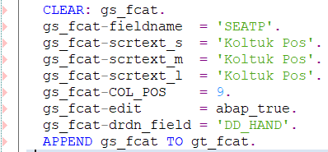

Artık drdn_hndl diye bir şey kullanılmayacak çünkü bununla sabit bir id veriliyordu. Bunun yerine bunu karşılayacak olan drdn_field kullanılır. Buraya da alv ye eklenmiş olan son kolon dd_handle yazılır. İd vermek yerine drdn_field diyerek artık her satıra gidilerek dd_handle değerine bakılarak onu dinamik bir şekilde alacak. Bunların değerlerini girdiğimiz ayrı ayrı id lerde dropdown oluşturulacak:

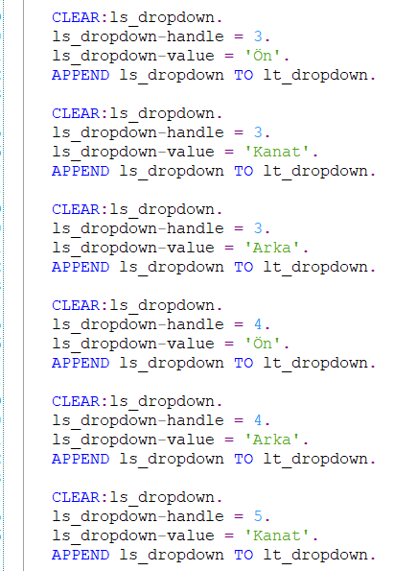

Buradaki dinamiklik bir kolona verilebilecek id yi dinamik yapmaktır. Alv nin o kolonunu da editlemek gerekmektedir. Bu da get_data da yapılmaktadır. Bir loop açılır, loop ta dönülüp anlık olarak o kolonların değiştirilmesi sağlanır:

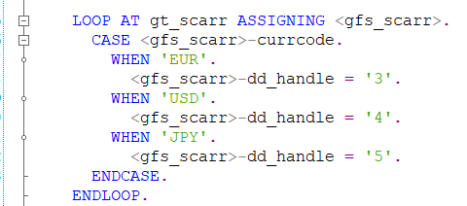

Örneğin çalıştırınca usd ve eur ya tıklandığında gelen dropdown lara bakalım:

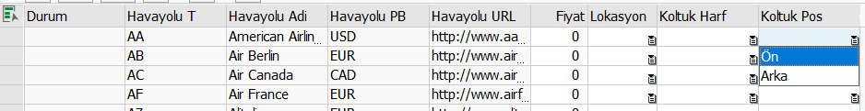

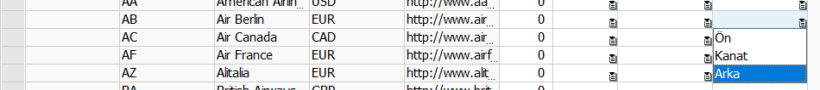

Bunu bir de debug da inceleyecek olursak:

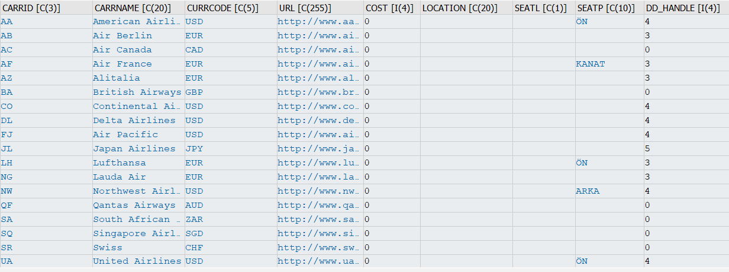

Arka planda dinamikliği sağladığımız kolon (dd_handle) datalarına bakarsak burada 3, 4, 5 id lerini ve seatp de seçtiğimizi burada görüyoruz.

**Cell Style:**

En yaygın kullanılan formu cell bazında editable özelliği açık kolondur. İlk olarak bunu kullanmaya bakalım:

Öncelikle bunları tutacak olduğumuz bir alan ve her zaman bir table type ı doldurmak için ona ait bir structer oluşturulur. Bu özellikte kullanabileceğimizi sisteme belirtmemiz gerekmektedir. Layoutta bunu belirtiyoruz. Sonra da bu kolonları doldurmamız gerekmektedir. Şöyle bir örnek yapalım currcode EUR ise editlenebilir olsun. Bunun için önce url kolonunu edit e açıyoruz.

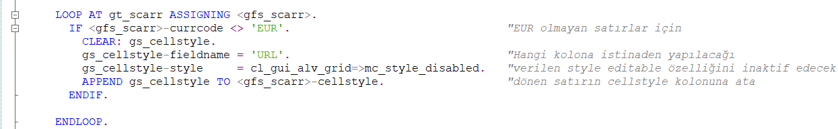

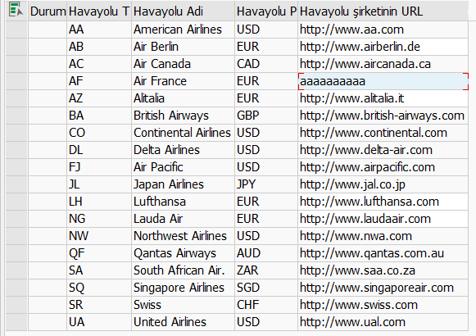

Farklı bir kullanımı ise:

Öncelikle bir numeric alan tanımlanır. Karakter olduğu için de numc nin karakter tipine tekabül eden char8 tipi oluşturulur:

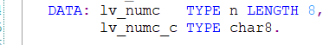

Sonra loop a girilir:

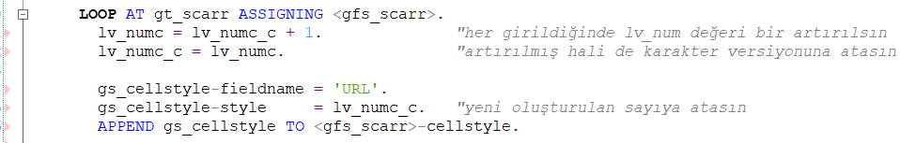

Ekran:

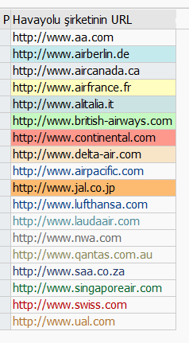

**Events:**

Eventleri class method yapıları ile yapacağız. Dolayısı ile bir tane local class’a ihtiyaç vardır. Local class içinde oo mantığında düşünürsek class içinde bir tane form oluşturuyoruz:

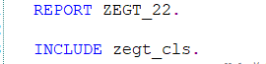 Üzerine çift tıklayıp:

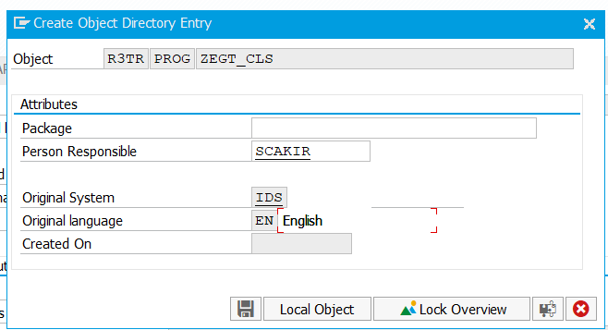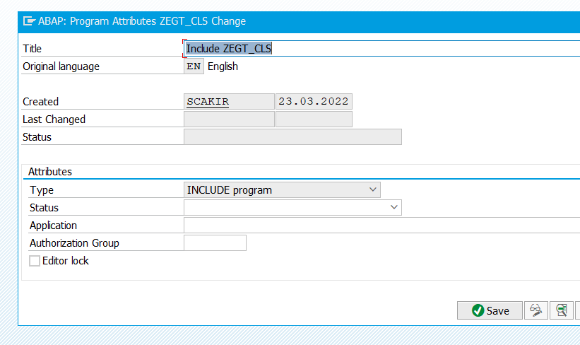

Buradan save ve local object seçerek tamamlıyoruz. Class’ların önce definition’ı oluşturulur, sonra da bu class’ın implementation’ı oluşturulur. Definition önce encapsulation başlığı altındaki yapı olan PUBLİC SECTİON yazılır.

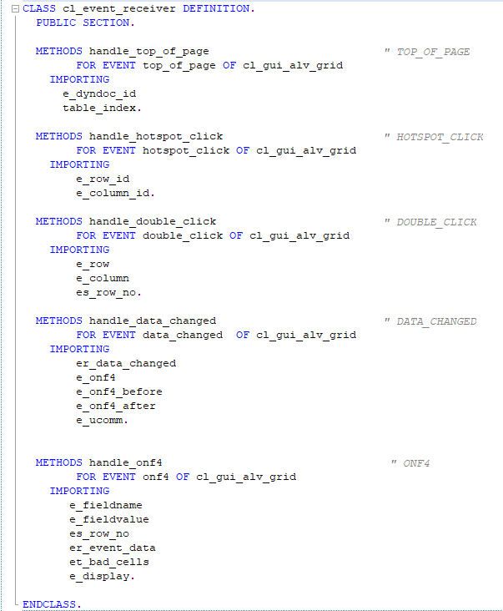

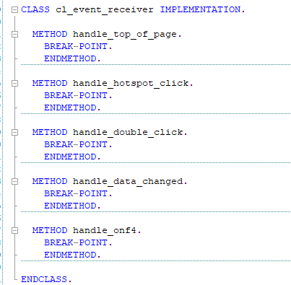

Methodları tanıtacak olursak; top_of_page alv’nin üzerine başlık alanı açtığımız yapıdır, hot_spot_click bir hücrenin tıklanabilir özelliği, double_click bir satırın double tıklanma özelliği, double_changed yapılan değişiklikler içeride loop edilebilir ve başka butona basıldığında bu değişiklikler üzerinden değişiklikler yapılabilir. Burada method isimleri değil for event te yazılan yapı önemlidir. For event yazdıktan sonra kullanmak istediğimiz event’i sonrada bu event hangi grid üzerinde olduğu yazılır. Hazır import yapıları vardır bunlar kullanılmıştır.

Daha sonra data tanımlaması yapılır. Bazen süreç gereği top taki tanımlamalar class ta gerekebilir dolayısıyla bunu top’ın aşağısında tanımlamak gerekir. Oluşturulan class top’ın altında kaldığı ve sonradan oluşturulan bir class olduğu için cl_event_receiver’i tanımaz hata alınır böyle durumlarda kullandığımız bir yapı vardır. Benim böyle bir class’ım var ilerde tanımlı şimdi o yüzden referans aldığım objeye hata verme denilebilen bir yapı:

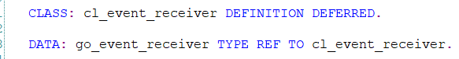

**Top Of Page:**

Öncelikle oluşturmuş olduğumuz container’ı ikiye böleceğiz. Yukarısını top of page için aşağısını alv için kullanacağız. Bunları tanımlıyoruz:

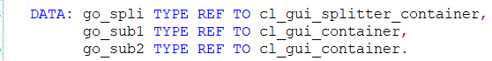

Objeleri kullanmak için display ettiğimiz yapıya gidiyoruz. Almış olduğumuz cust objesini splitter objesiyle bölüp oluşturmuş olduğumuz sub1 ve sub2 objelerine atıyoruz.

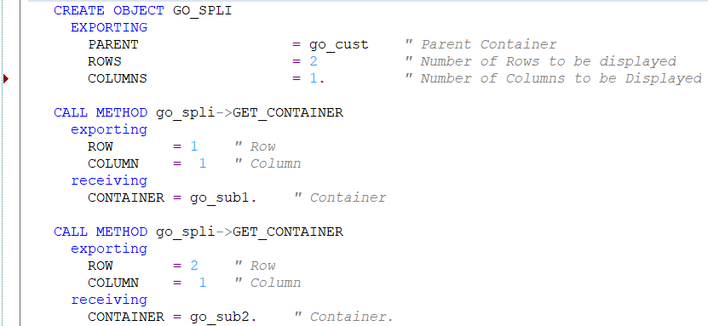

Üst kısmı biraz daha dar; alt kısmı daha geniş tutmak için:

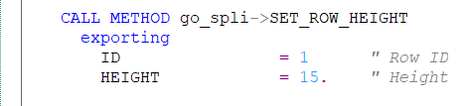

Top of page’e yazıları yazabilmek için bir tane daha obje tanımlamamız gerekir. Bunun için top’a gidilir:



Öncelikle bunu create ediyoruz:

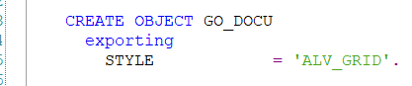

Methoda gidip yazmak istediğimiz metinleri düzenliyoruz:

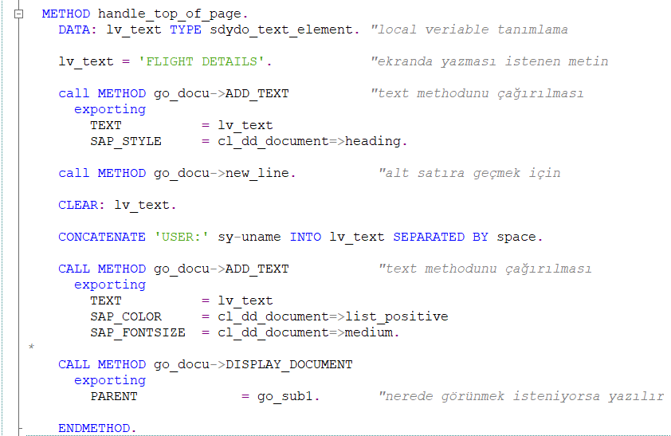

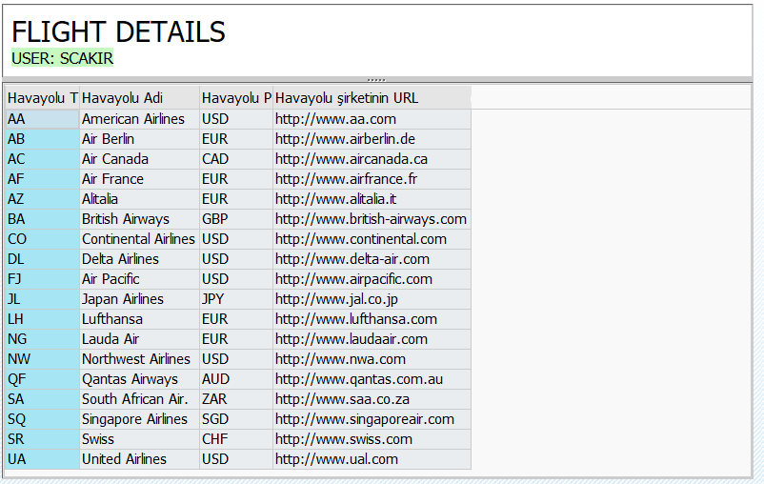

**Splitter Container:**

Ekrana bir container yerleştirip alv’yi buna basmak istersek ilk olarak top’a gidiyoruz.

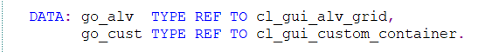

Sonrasında screen e yeni bir cc ekliyoruz ve buna verdiğimiz id yi display alv de yeni bir obje tanımlayarak data da tanımlanan objeyle birleştirilir:

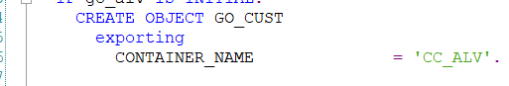

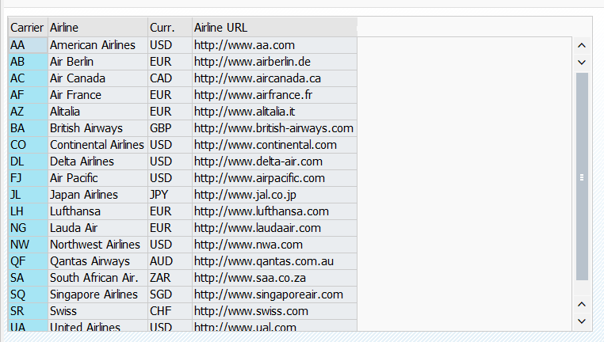

**Splitter**, birden fazla alv yi ekrana basmamıza yarayan yapıdır.

Eğer biz düz bir şekilde yani yukarı da ki ekrana yerleştirmeye çalışırsak istenilen düzende değil rastgele bir yerleşim olur. Split ekrana bir tane container koyup onu row ve kolon bazında bölüp istedğimiz indexe ya da row kolon ikilisini alv ye yerleştirmeye yarayan yapıdır.

Öncelikle bu yapıda split edebileceğimiz bir tane split objesine ihtiyacımız vardır. Display yapısına gidiyoruz container ı oluşturduktan sonra o container ımızı splitter objesine vererek kaç kolon ve kaç row olduğunu tanımlıyoruz:

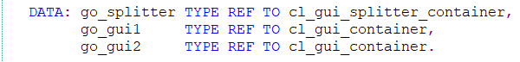

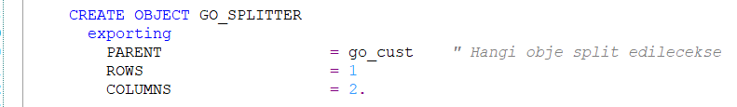

Bunları kullanabilmek için bir tane daha obje tanımlamamız gerekmektedir. Şimdi splitter ın bir hücresini seçeceğiz ve örneğin bunu go_gui1 üzerine at diyelim.



İki container ın da içini doldurmak için:

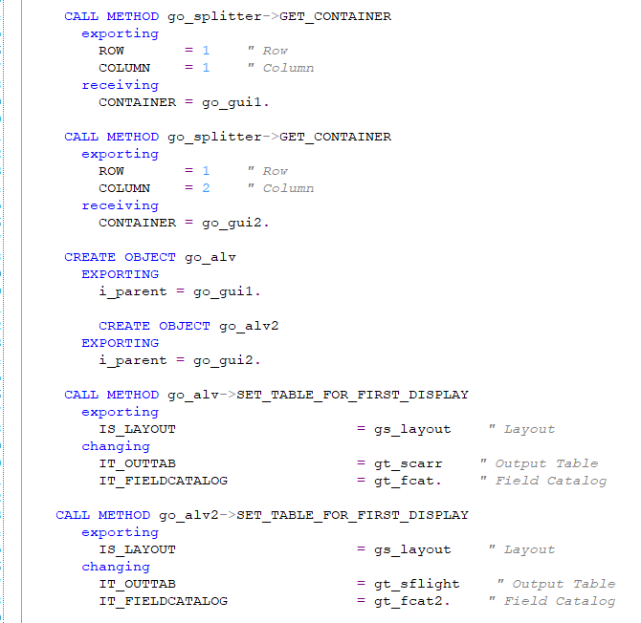

Get_data ve set_fcat içlerine bakacak olursakta:

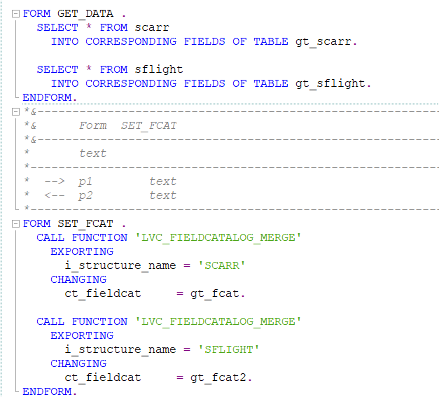

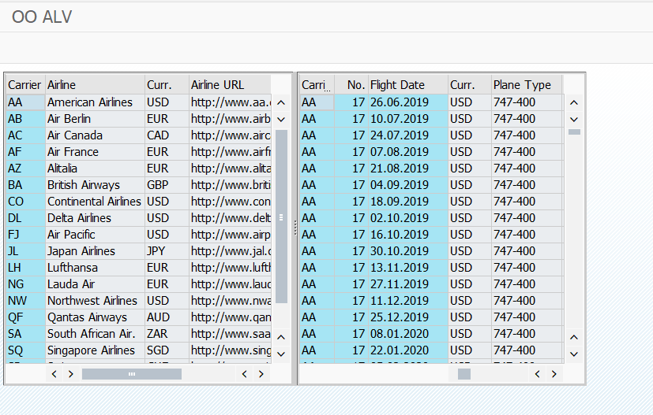

**Hotspot:**

Bir hücrenin tıklanabilir özelliğini aktif ettiğimiz ve tıkladığımızda yapmasını istediğimiz algoritmayı kodlayabildiğimiz yapıdır. Öncelikle kolonun fieldcatalog üzerinden hotspot özelliği aktif edilir. Class’a gidip handle_hotspot_click’i kullanacağız. Internal table’ın bir satırında değişiklik yapacağız. Top a gidip field-symbol tanımlarız:



Fcat da bu strcuter ımıza kullanarak loop oluşturuyoruz:

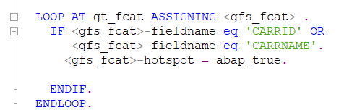

Burada tıklandığında almasını istediğimiz kodu yazarız. Örneğin scarr carrid ve carrname e üzerine tıklandığı zaman popup ile bilgi veren bir özellik tanımlayalım:

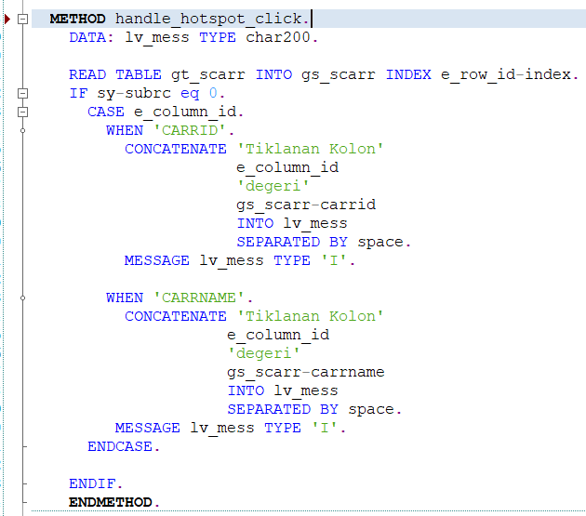

Class’ın methodunu assigne etmek için display_alv ye gidip:



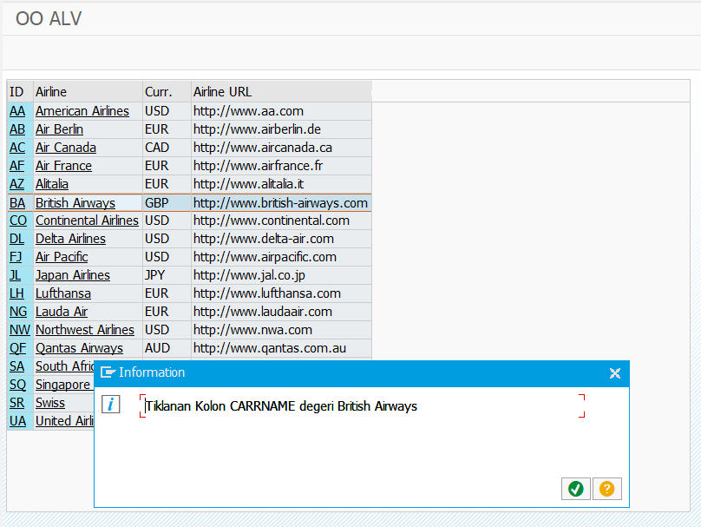

**Double Click:**

Herhangi bir satıra çift tıkladığımızda tetiklenen bir event. Yapmak istenilen bir işlem varsa o eventin içerisine yazılabilir. Hangi kolonun tıklandığının bir önemi yoktur. Bu methodu alıp Set_handler da grid e eklendiği anda double click özelliği direkt aktif edilmiş oluyor. O yüzden ilk olarak form a gidiyoruz:

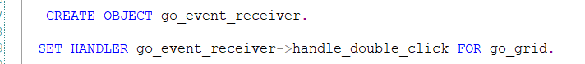

Örneğin pop-up ile bunu ekranda göstermek istersek class ta bu methoda gidiyoruz:

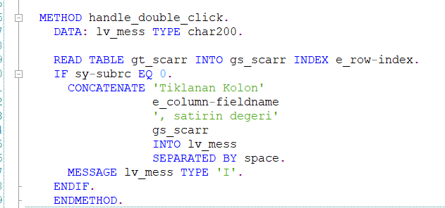

(e_row , hangi satırı tuttuğumuzun verisi.)

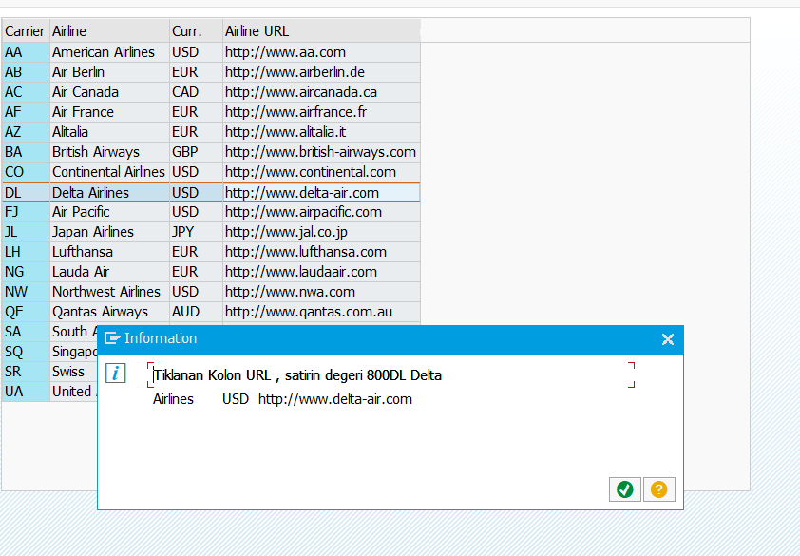

**Data Changed:**

Herhangi kolon ya da kolonların editable özelliğinin açık olması ve datasını değiştirdiğimizde eski datasını ve yeni datasını, bu data da değişiklik olduğunu yakalayabildiğimiz bir yapıdır. Örneğin scarr tablosunda rastgele bir kolonun editable özelliğini açalım. Bunu açmak için fieldcataloga gidiyoruz. Bunun structerının bir satırını değiştirmek için topta field symbol ünü oluşturuyoruz:



Fieldcatalog table dolduktan sonra assıgnıng ile dönücez ve if diyip bunun fieldname i carrname olan satıra denk geldiğinde edit özelliğini abap true yap diyoruz:

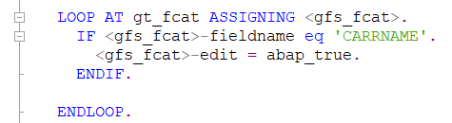

Set handler abap key Word ü ile bu methodu bu grid e assıgn ediyoruz:



Bu aşamada çalıştırırsak yaptığımız değişiklikleri algılamaz çünkü yapılan değişikliğin enter bazında mı yoksa change bazında mı olup olmadığını tanımlatmamız gerekmektedir. Şuan frontend deki hiçbir değişiklik bizim back end imizi etkilemez. Bu yüzden alv yi display yaptığımız yere gidiyoruz:

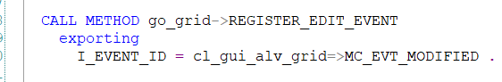

Kodlamamızı yapacağımız event in içerisine gidiyoruz. Örneğin hangi kolon da değişiklik yapıldığına ve o fieldname in eski değeri bu yeni değeri bu diyelim.

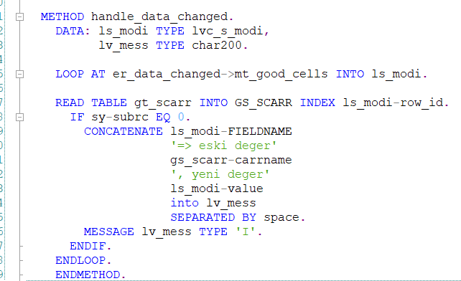

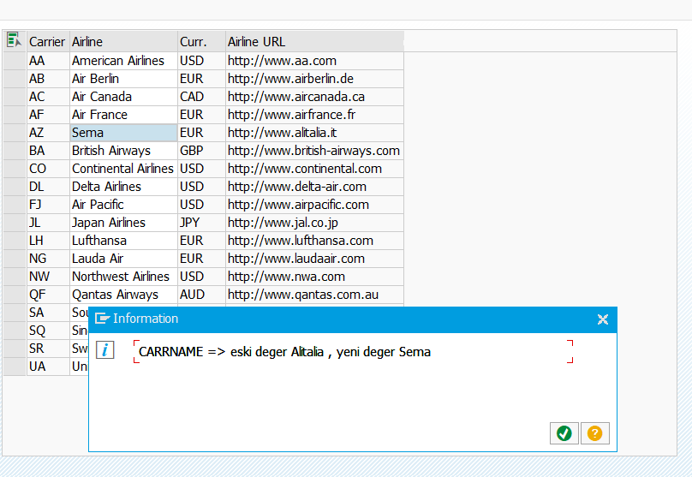

Örneğin bir kolonun daha editable özelliğini açalım. İlk olarak fieldcataloga gidiyoruz:

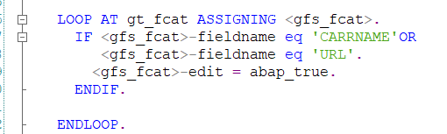

Sonrasında class a gidilir. Artık yapılan değişikliği direk yazamayız o yüzden case kullanıyoruz:

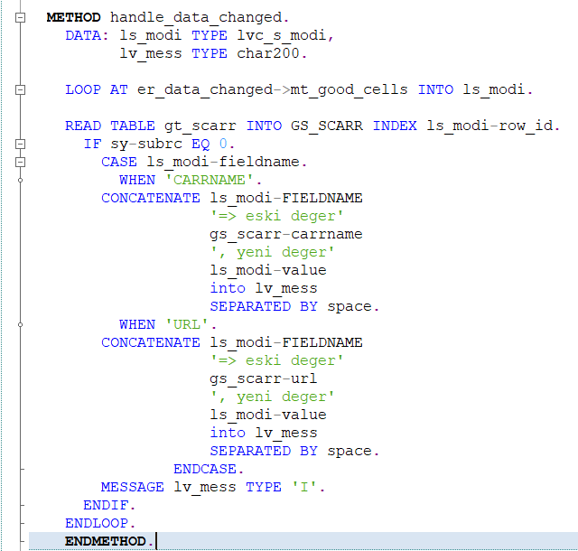

Bu yapı genelde müşteri kolonlarda değişiklik yapıp kaydede bastığında yapmış olduğu değişikliği tek seferde kaydet gibi bir mantıkta kullanmak istedikleri için kullanılır.

**Search Help:**

Bir kolonun editable özeliğini açıp buna search help ekleyelim. Bunun içerisini doldurup içinden seçim yapabildiğimiz bir yapı kuralım.

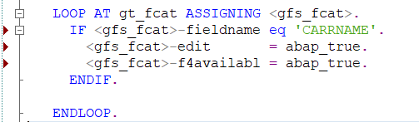

Farklı bir şekilde daha bu işlem yapılabilir:



Bu search help in kullanılabilir vaziyete geçebilmesi için bir tane daha perform açıp bunun içerisine kodlama yapmamız gerekmektedir.

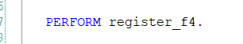 Adında bir perform oluşturuyoruz.

Grid i çağırıyoruz, grid e ait register_f4_for_fields adında bir methodu var. Buraya bizim hangi kolonumuza ait bir search help oluşturduğumuzu, kullanabilir yapıda olmasını istediğimizi yazmamız gerekir. Bu da it_f4 diye bir parametre alır.

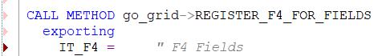

İstediği tipte bir data tanımlıyoruz ve bunun structer ını oluşturuyoruz.

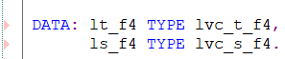

Bunu doldurmak için öncelikle structer ı clear ediyoruz. Hangi kolona bir search help ekliyorsak o kolonun adını yazmamız ve register alanını abap_ture yapmamız gerekmektedir. Sonrasında da apend ediyoruz. Sonucunda yazdığımız:

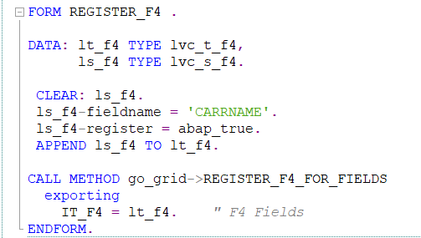

Form da class ımızın bu methodunu handler edip class tarafına geçiyoruz. Bu methodun içerisinde kullandığımız bir fonksiyon vardır. Bu fonksiyon butona tıklanıp method çağırıldığında bizim ekranımızda pop-up şeklinde bir search help çıkacak. Fonksiyonu çağırıyoruz:

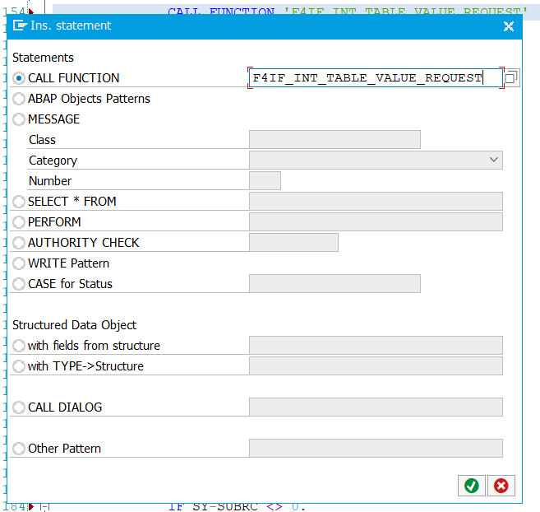 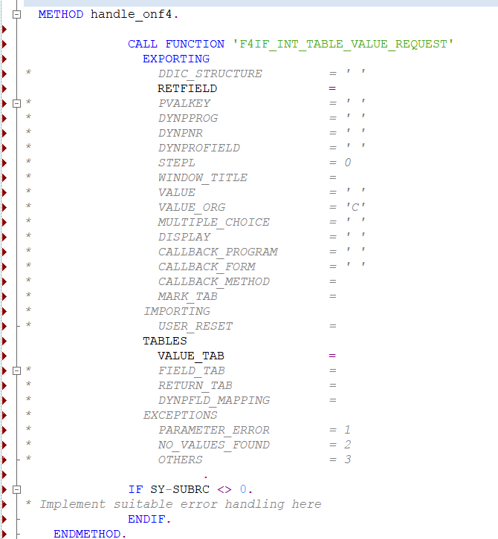

Örneğin value tabına ekranda görünmesini istediğimiz bir internal table verilecek ve dinamik olan bir yapı yani n kolonlu bir internal table buraya verebiliriz. Yaptığımız seçimleri yakalayabilmek için return tabını açmamız gerekmektedir. Window title açılan search help’in başında şu yazsın gibi düzenleme yapabileceğimiz bir alan. Value_org a da default ta S vereceğiz. Kullanmıyacağımız alanları kaldırıyoruz.

Value tab dinamik bir alan olduğu için ona return tabın tipinde bir değişken tanımlamamız gerekmektedir. Value taba şimdilik tek kolonlu sadece carrname leri listeleyecek bir internal table basalım. Dolayısıyla type oluşturmamız gerekmektedir. Sonrasında bu type ta değişken tanımlıyoruz. Bu value tab bizim pop-up ta search mantığında gözükecek table bu yüzden içerisinin boş olmaması gerekiyor. Ona ait structer ı clear edip değer atıyoruz, append ile de internal table içerisine atıyoruz.

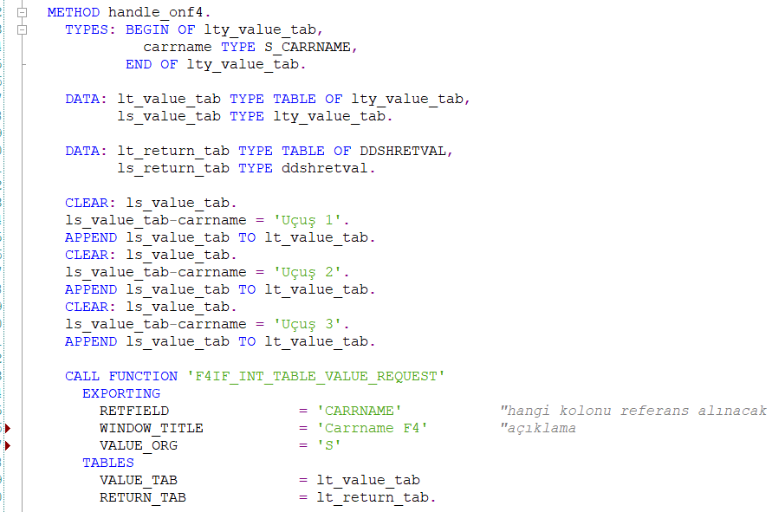

Bunu yaptığımızda bir seçim yapacak ve bu seçimi yakalayabilmiş olmamız lazım çünkü yakalayıp o anki kolona bizim o değeri vermiş olmamız gerekmektedir. Dolayısıyla return tab üzerinden işlem yapıyoruz. ls_return_tab da seçmiş olduğum değer var bunu gidip gt_scarr’ın o anki alanına atamamız lazım. Gt_scarr da değişiklik yapıcağımız için ona ait bir field symbol tanımlıyoruz.

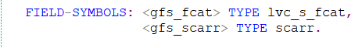

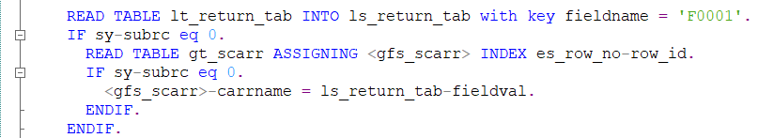

Son olarakta search help kısmının tamamlanması için bir method çağırmamız gerekmektedir. Bu aslında bir parametre olduğu için önümüze bir yapı dökmez bu yüzden buna X atadık:

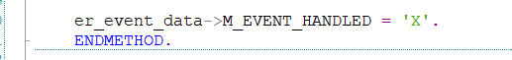

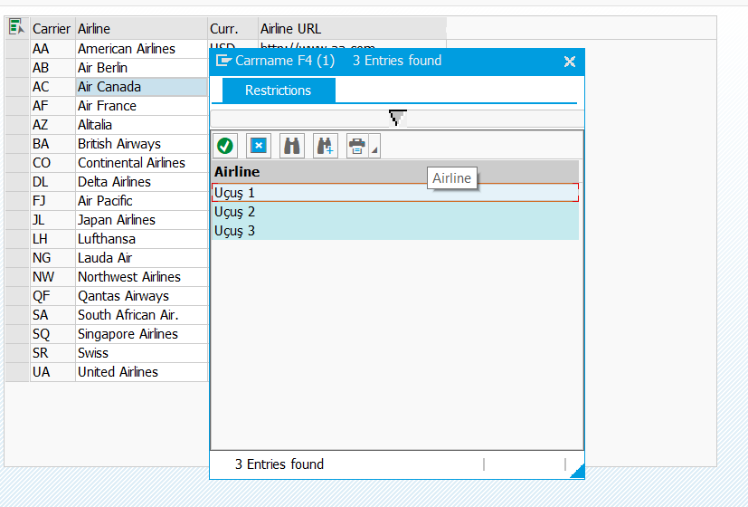

Bu şekilde çalıştırıp herhangi bir uçuşu seçersek atama olmaz. Aslında o değeri frontend tarafında vermiş olduk ama search help bizim alv mizi refresh etmediği için güncel dataları ekrana yansıtamayız. Dolayısıyla biz serach help ten seçim yaptığımızda grid i de refresh etmemiz gerekmektedir. ( Uçuş 2 seçelim )

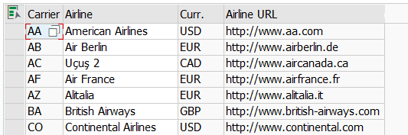

**PushButton Cell:**

Bir tane kolon ekleyip ve onun buton özelliğini aktif edilmesi yani satır bazında tıklanabilir buton yapılmış olur. Öncelikle bir tane kolon eklememiz gerekmektedir:

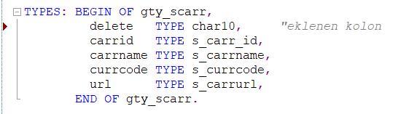

Artık type scarr değil gty_scarr olacak. Fieldcataloga bir satır ekleneceği için gt_fcat in strcuter ı oluşturulması gerekmektedir.

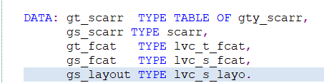

Forma gidilir.

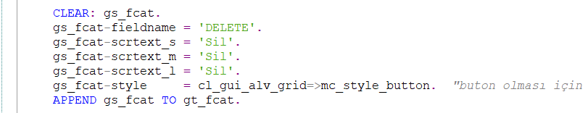

Butonların içinde ‘sil’ ifadesi yazması için data değiştireceğimiz için field-symbols ü olması gerekir o yüzden top a gidip oluştururuz:



Get_data ya gidilir:

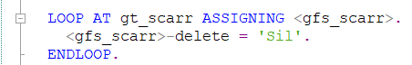

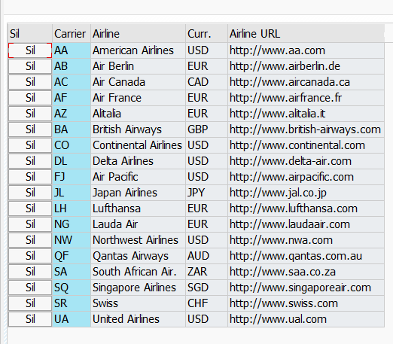

Şuan da tıklandığında çalışmıyor. Bunu yapabilmek için de bir event var, handle_button_click. Form a gidip bu methodu grid e assign ediyoruz.



Örneğin tıklandığını pop-up olarak mesaj alalım. Bunun için içerisine giriyoruz:

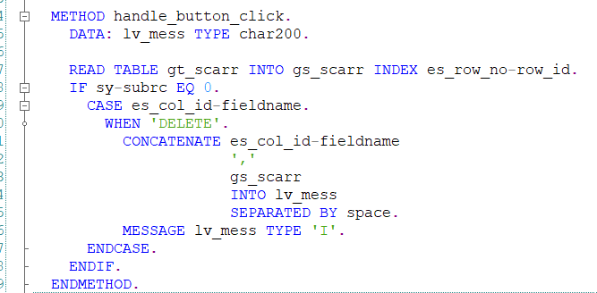

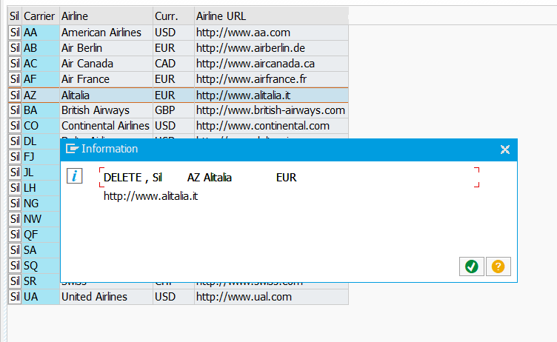

**Toolbar Button:**

Toolbar da zaten tanımlı olan butonlar vardır. Biz kendimiz bit buton nasıl eklenir bunu işleyeceğiz. Temel de iki methodumuz var biri toolbar a ekleyebileceğimiz bir method, ikincisi bu toolbarda ki butonun tıklandığında ki yapılcak işlemi yakalayabildiğimiz bir method.

Handle_toolbar ile ekrana buton koyulcak, user_command ile de o butona tıklandığında ki user_command i yakalayıp yapılmasını istediğimiz değişkenleri, düzenlemeleri buraya yazacağız.

Bu iki event i grid e assign ediceğimiz yapıyı kuralım. Formu açıyoruz, display ettiğimiz yere gidiyoruz:



Class’a gidiyoruz:

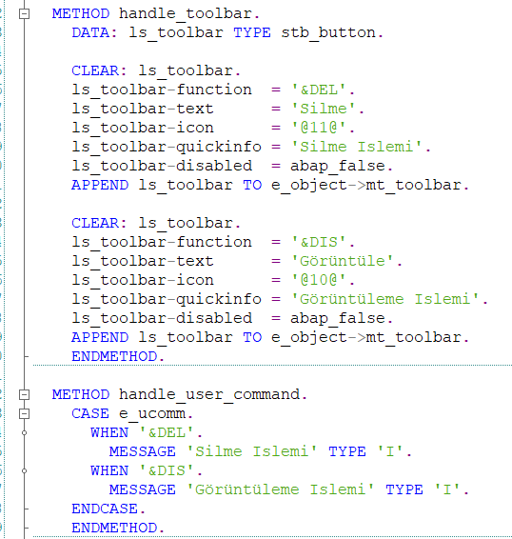

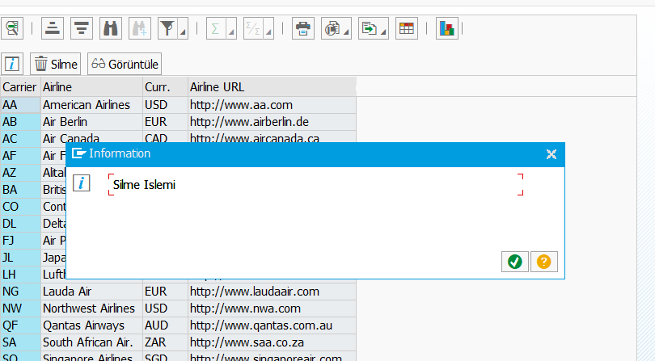

**Excluding Toolbar:**

Standartta gelen toolbar butonlarından istediklerimizi kaldırabilme işlemidir. Hali hazırda olan butonları hatırlayalım:



Display methoduna gidilir. Burada olan toolbar_excluding için tanımlamalar yapılacak. Bunun için top’a gidiyoruz:

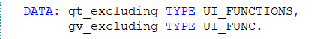

Veriable tuttuğu için structer değil. From a gidip bunu dolduruyoruz oluşturulan yeni type yazılır.

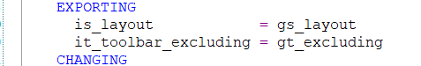

Şuan bunun içi boş o yüzden herhangi bir buton kaldırmaz. OO mantığına dayalı olarak bunun için yeni bir form açılır.

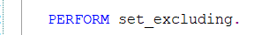

Performın içine gidilir:

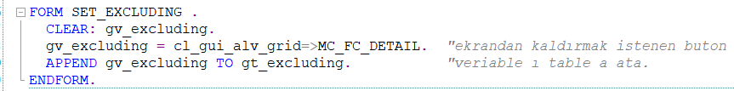

Ekranın yeni hali:



Bu bir table olduğu için buna birden fazla değer atayabiliriz.

**Sort:**

Hazırda bulunan butonlar ile harf sıralamasına göre kolondakileri sıralanabilir. Biz bunu ekrana gelmeden önce display alv de nasıl sıralayabileceğimizi göreceğiz. İlk olarak bunu tipinde topta bir tanımlama yapıyoruz:

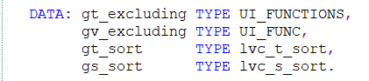

Type ı ekliyoruz:

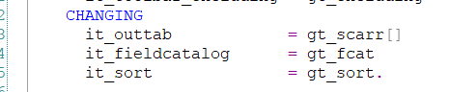

Yeni bir form oluşturulur:

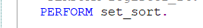

Formun içine gidilir:

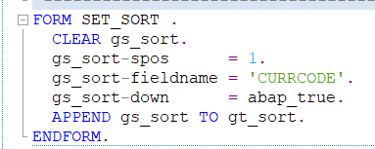

Hangi sıralama önceliğini belirtmemiz gerekiyor bunun için spos yazıyoruz. Alv ye bastığımız kolonlardan hangisini sortlıyacağımızı yazıyoruz. Sonrasında da aşağı doğru mu yukarı mı sıralaması olduğunu yazıyoruz. Ekran:

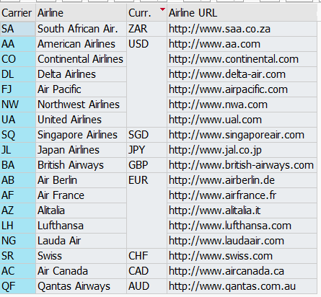

**Filter:**

Filter da spesifik bazı değerleri taşıyan verileri ekranda göster diyebildiğimiz alan. İlk olarak bunu kullanabilmek için bunun tipinde bir data tanımlaması yapıyoruz: 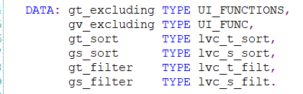

Oluşturduğumuz datayı yerleştiriyoruz:

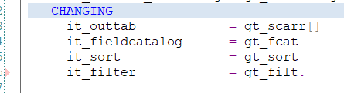

Yeni bir perform oluşturuluyor:

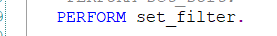

Performun içine gidilir:

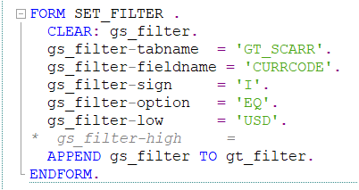

Tabname ekrana basmış olduğumuz tabloyu isteyen yapı. Fieldname ile bu tablonun hangi kolonunu sorgulayacağımızı belirtilir. Sign include mu exclude mu; option equal mu between mi; aralık veriyorsak da low doldurmalı.

Ekran:

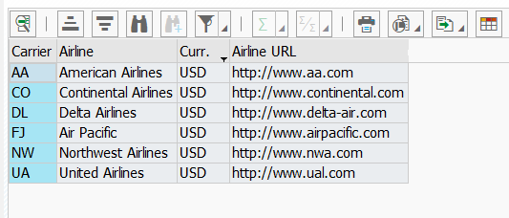

**Save, Variant, Default**

Ekranda variant kullanmamıza yarayan ya da variant kullanma yöntemlerini etkileyen üç ayrı parametre. Save, variantı default modda mı user modda mı kullanmamıza yarayan bir yapısı vardır.

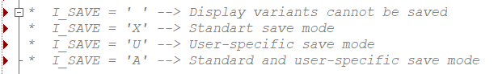

Yukarıdakiler dolayısıyla eğer şu şekilde aktif edersek:

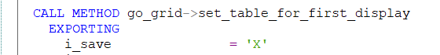

Çalıştırdığımızda beklediğimiz buton gelmez çünkü reuse alv de save i aktif edince direk buton gelir ama reuse alv ile oo akv arasında şöyle bir fark vardır, reuse alv nin bir parametresini yani hangi programdan çağırıldığı bilgisini veriyorken burada variantın bir parametresi olarak vermek gerekir. Dolayısıyla variant parametresini de açmamız gerekmektedir. Topta parametresi tanımlanır:



Method da yerleştirilir:

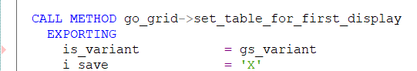

Save için bunun bir parametresini doldurmamız gerekmektedir:

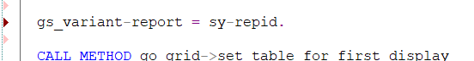

Şu esnada ekrana bakacak olursak:

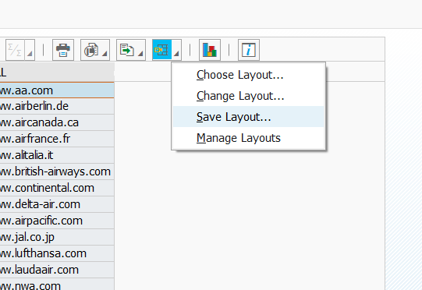

Bu butonun gelmesini ve save butonuna tıkladığımızda;

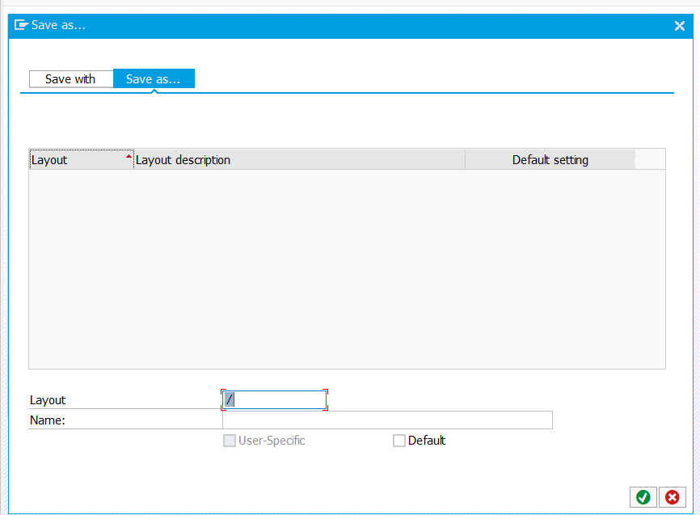

Bu yapının kullanıcıya özgün mu değil mi ayrıca kullanıcıya özgü mü ön ayarlı mı olsun gibi özellikleriyle oynayabiliyoruz.

‘U’ yaparsak kullanıcıya özgü butonu direk işaretli gelir ve kaldırmamıza izin vermez, ‘A’ yaparsak ise istediğimizi seçebiliriz.

Variant ise örneğin bir düzenleme yaptık, havayolu şirketi bazında yukarıdan aşağı doğru sırala diyelim; para birimi alanını gizle diyelim. Bunun gibi birçok işlemi yaptığımızı düşünelim. Bunların hepsini yaptıktan sonra çıkıp girersek aynı yapıya ihtiyacımız olduğunda bunları tekrar düzenlememiz gerekecek. Dolayısıyla variant yapısıyla istersek en son ki nihai halini kaydederiz. Çıkıp girince o variant otomatik gelsin diyebiliriz ya da variant listesi varsa onlardan istediğimizi seçebiliriz. Örneğin böyle işlem yaotıktan sonra bunu kaydedelim:

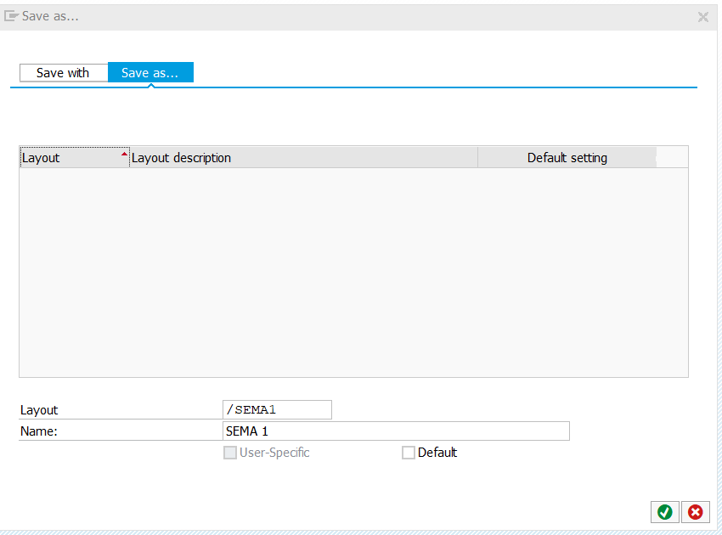

Ve programı kapatıp tekrar çalıştırınca eski hali gelir ama save yapınca karşımıza az önce kayıt ettiğimiz variant çıkar:

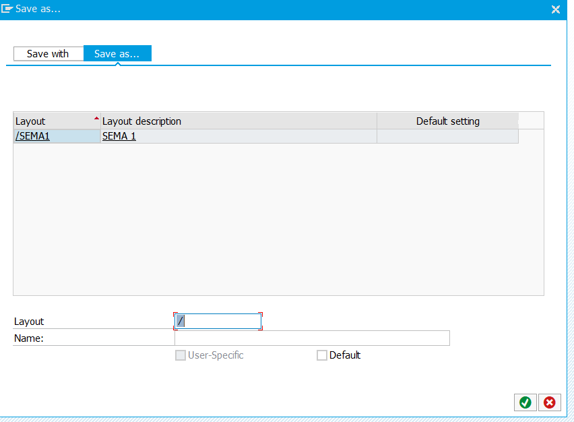

Variant genel de ekranda kullanıcıya rapor üzerinde değil de programı çalıştıracağı ekran üzerinden genelde yapılır. Dolayısıyla ekrana bir tane parametre koyacağız ve bu parametreden variant seçimi yaptıracağız ve o seçtiğimiz variant ı da seçtiğimiz grid e assign edeceğiz. Top a gidip bir tane variant parametresi oluşturuyoruz:



Çalıştırınca:

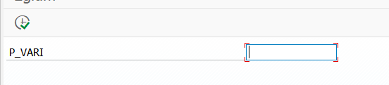

Yapılan seçimden etkilenmesi için parametreyi grid e bağlamamız gerekmektedir.

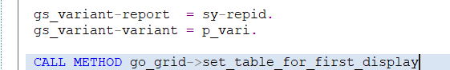

Bu halde çalıştırırsak istenilen variant ı yazıp çalıştırılınca o variantta ki düzen gelir.

Default, ön ayarlı mı değil mi de ön ayarlı variant varsa otomatik o geliyordu. Default da ön ayarlı modu kapatıp açmaya yarayan yapıdır. Default eğer X ise ön ayarlı modda iken otomatik onu ekrana getirecek. Ama X i kaldırırsak yani datayı boş yapıp çalıştırırsak ön ayarlı tanımlanan variant gelmez. Düzen seç dersek de ön ayarlı olanlar dahi ön ayarlı işaretli olarak karşımıza gelmez.

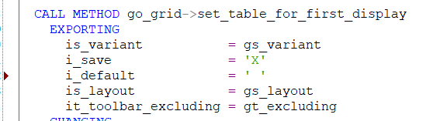

**Smartforms**

Çıktı almamıza yarayan form yapılarıdır. Yazıcıdan çıktı alabileceğimiz formların tasarımlarını yapabileceğimiz yapılardır.

Smartforms oluşturmanın işlem kodu **smartforms’**tur. 3 tane çıktı tasarımı yapılabilen yapı vardır. Biz smartforms ve adobeforms ları inceleyeceğiz. İşlem kodunu girdikten sonra karşımıza gelen ilk ekran :

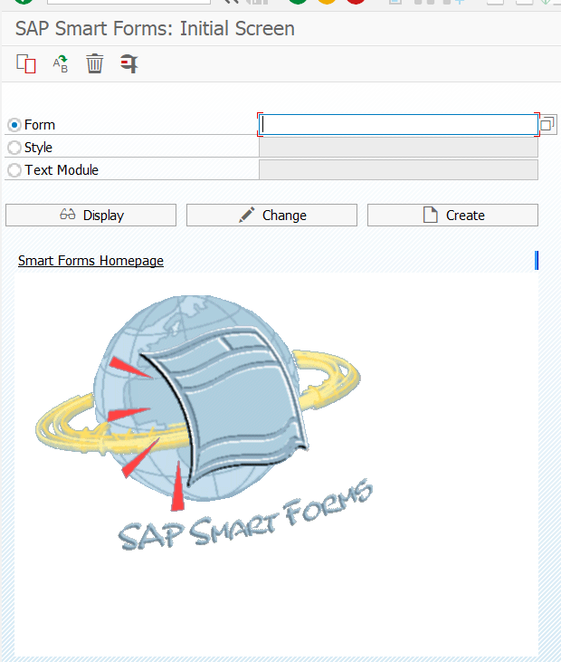

Form arayüz kısmında smartformları ilerleyen zamanlarda bir programdan çağırmayı göreceğiz. Fonksiyonla oldukça benzerlik göstermektedir. İçe aktar kısmı dışarıdan göndereceğimiz parametreler. Dışa aktar da aynı fonksiyondaki gibi bu çağırdığımız fonksiyonda ki yapıya data döneceğimiz yapılardır. En çok kullanılacak olan genel tanımlardır.

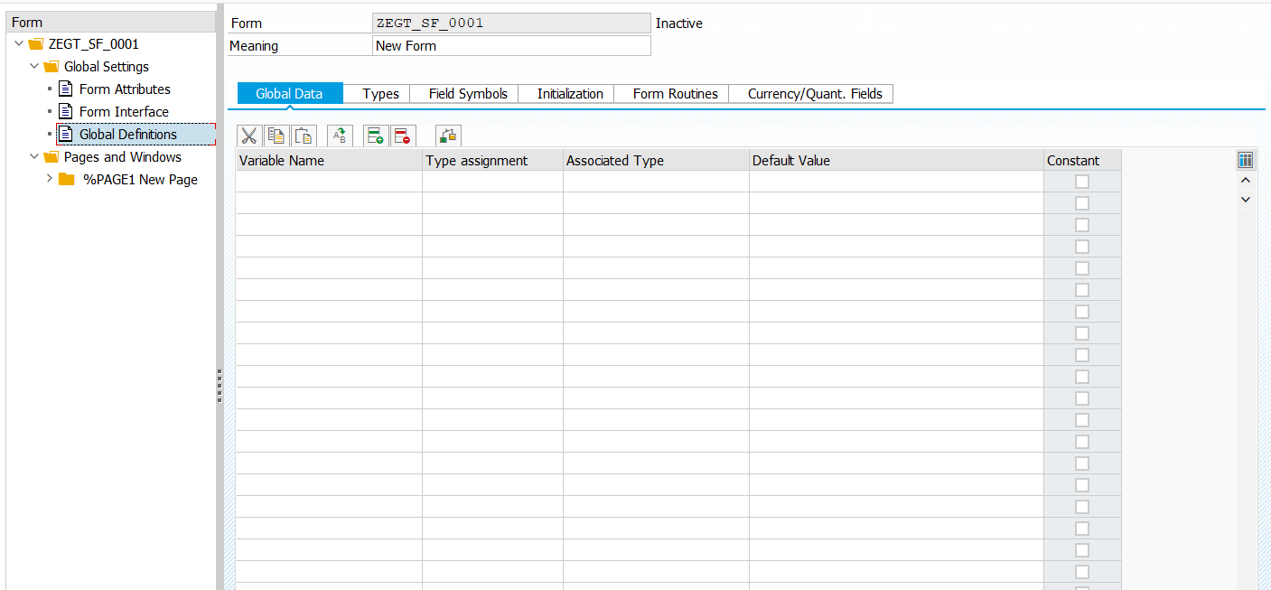

Genel veriler aslında sanki programı oluşturmuşuz ve top include’u oluşturmuşuz global’de data tanımlaması yapıyoruz mantığındadır. Tipler local bir veriable tanımlamak istiyorsak kullanacağımız alan. Başlangıç durumunu getir dediği ise çıktı açılır açılmaz çalışıcak program kod bloğudur.

Form ritüelleri defaultta bizim için oluşmuş sayfa yapılarıdır.

Kendimize bir tane hedef ekranı belirleyip bunun üzerinden devam edeceğiz. Hedef ekran:

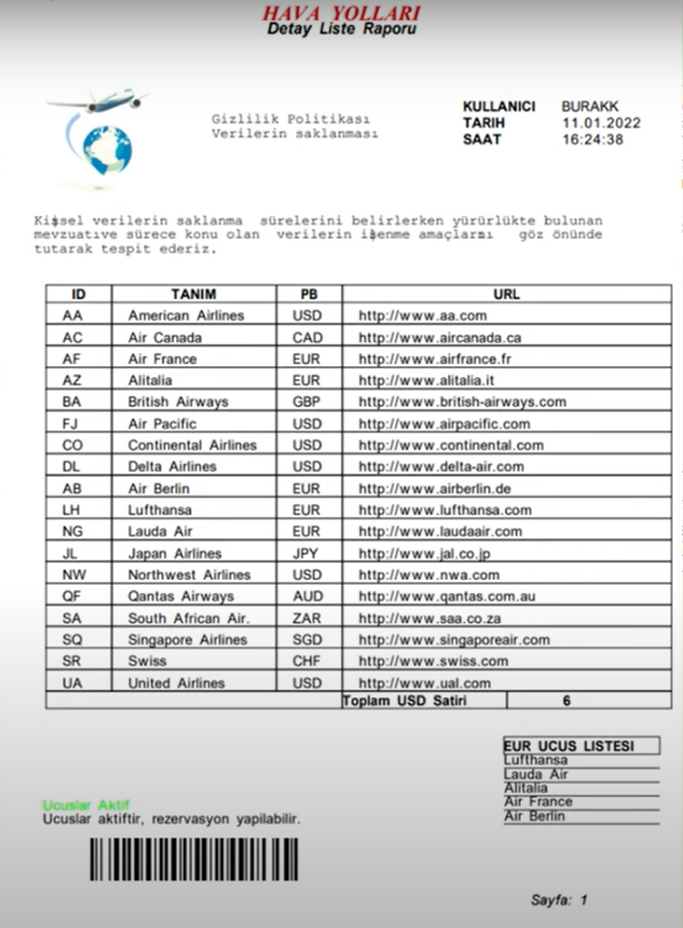

İlk olarak pencere oluşturacağız. Bunun için page’e sağ tıklayarak oluşturulur:

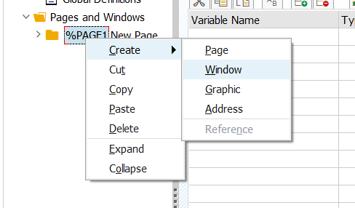

Pencereyi tasarımda belli yapıları bir formun altında toplamak gibi düşünebiliriz. Bu objelerin nerde bulunmasını istediğim toplu yapıyı kuracağımız abap keyword’ü denilebilir.

Oluşturduktan sonra sayfada ilk olarak title kısımları bulunur. Bunları yazıyoruz.

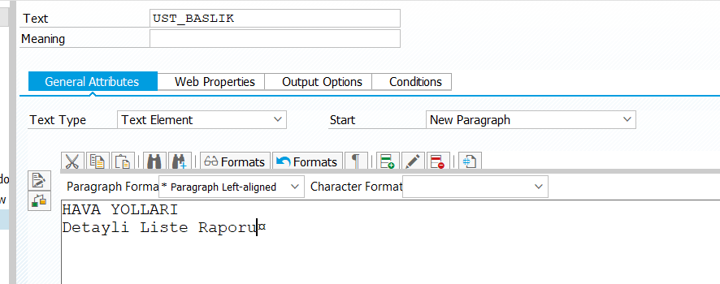

F8 ile ilerliyoruz:

Standartta tanımlı olan LP01 adında bir çıktı aygıtı vardır. Ekran:

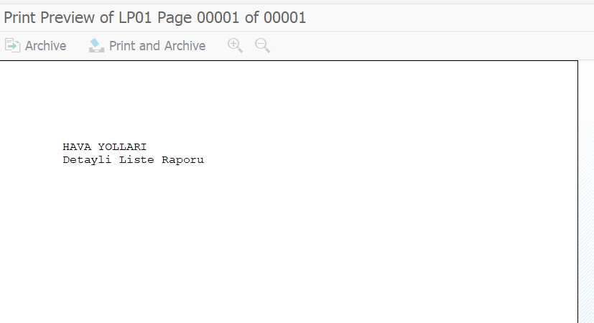

Footer için yeni ayrı bir pencere oluşturuyoruz. Burada sayfa numarası yazılsın ama eğer biz burada direkt olarak text’in içerisine örneğin sayfa1 yazarsak bu dinamik bir şekilde artış sağlayamaz. 1 sayısının yerine sayfa numarasını dinamik bir şekilde tutan data tanımlamalıyız

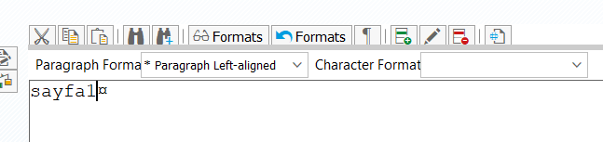

Eğer yukarıda ki + işaretine tıklayıp burada && işaretlerinin arasına bir ifade yazarsak gidip global bir değişken gibi arar. Daha önceden hatırlarsak sy global bir datadır. Aynı sayfa numarasını da yakalayabileceğimiz Sfsy adında bir structer’ın bir kolonunu kullanabiliriz. Dolayısıyla && arasına sfsy-page dersek bu bizim için anlık olarak hangi penceredeysek onun numarasını veren bir dinamik değişkendir. Eğer &’siz olarak yazsaydık bunu bir string ifade olarak algılar.

Ekran:



Tasarımı bu kadar yaptıktan sonra t-code alanına pdf! yazarsak bunu pdf olarak nasıl görüntüleyebileceğimizi de hatta kaydetmimizi sağlayan bir popup açar.

**Smartforms Şablon:**

Şablon genelde sağ üstte bulunan tarih saat kullanıcı adının basıldığı kısımdır ve şablonun temel özelliği verilerin belli hizada belli sırada kullanılmasını sağlayan yapıdır. Yeni bir pencere oluşturuyoruz ve bunu page de yerleştiriyoruz. Pencere içerisine iki tane text açıyoruz birinin adı user diğeri de userın basacağı veri olsun buna da user_val diyoruz. Bunların dinamik değişmesi gerekmektedir.

Pencerenin altına gidip oluşturdan şablon oluşturuyoruz. Açılan ekranda ilk olarak tablonun kaç hücreden kaç satırdan oluşacağı tanımlanacak. Daha önce oluşturduğumuz textleri şablonun içerisine yerleştiriyoruz. Bunlarında ölçülerini isteğe bağlı olarak belirliyoruz.

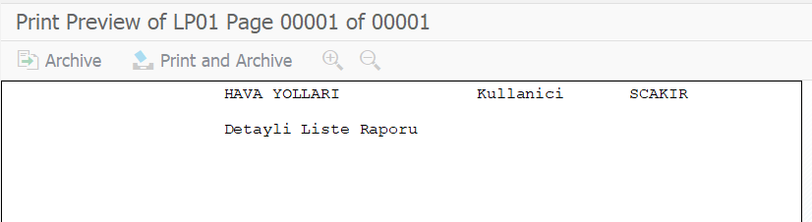

Şimdi yine aynı şekilde tarih ve saati de ekleyelim.

**Smartforms Tablo ve Program Satırı**

Tablo yapısını basarken bizim bir internal table’ımız ve bir structer’ımız olması gerekmektedir. Sanki program oluşturmuşuz ve içerisinde bir loop yapısı oluşturuyormuşuz gibi düşünebiliriz. Dolayısıyla genel tanımlar kısmına gidip tanımlamalarımızı yapıyoruz.

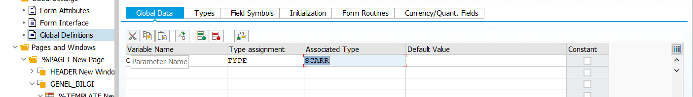

Scarr tablosunun tipinde bir table type tanımlamak için:

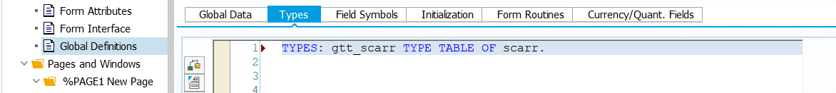

Genel verilere geri dönüp oluşturduğumuz table type ı yazarsak bizim için gt_scarr datası bir internal table olur.

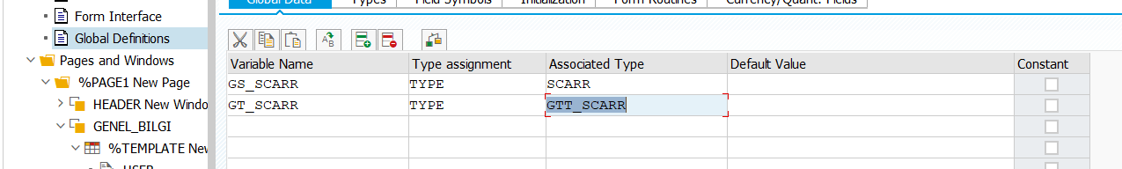

Tanımlamalarımızı yaptık ama loop’ta dönebilmemiz için gt_scarr tablosunun içerisinde bir veri olması gerekmektedir. Veriyi çekmek için başlangıç durumuna getir tabına gidiyoruz. İçeride ki değişkenleri kullanabilmek için giriş parametrelerini tanımlamamız gerekmektedir. 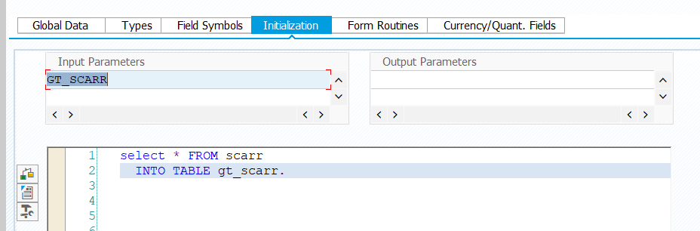

Bu şekilde internal table’ımız hazırdır. Peki tablo mantığını nasıl oluşturuyoruz? Main’in içerisine gidip burada bir tablo oluşturuyoruz. Başlığı isteğe bağlı yapmak için başlık alanına sağ tık yapıp tablo satırından LTYPE1 yazınca daha önce oluşturulan satırlar buraya gelir. Bunun her birine gelip oluştur deyip bir tane metin alanı oluşturmalıyız. Eğer bunları yapıp direk kaydedersek hata alırız. Table data kısmına gidip internal table’ı ve oluşturmuş olduğumuz structer’ı tanımlıyoruz.

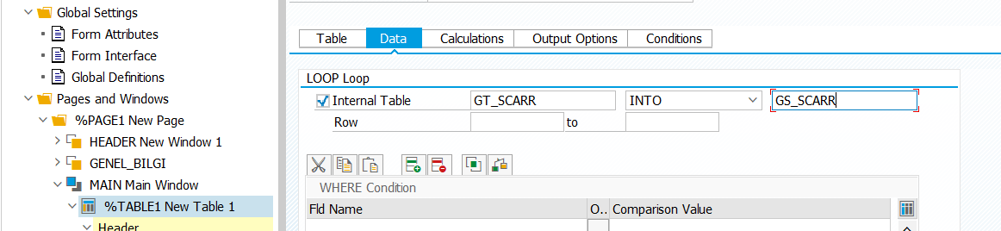

Çıktı:

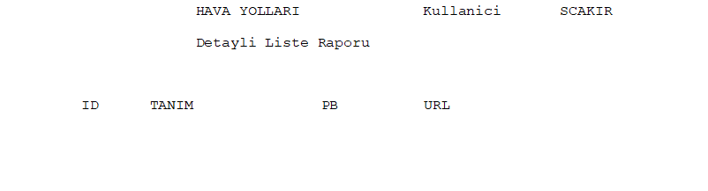

Ana alana gidip:

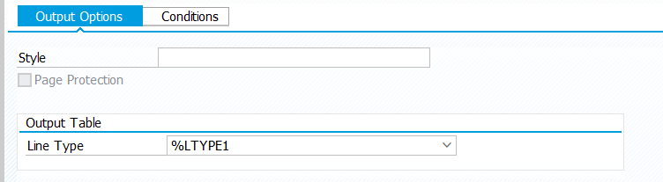

Bunu seçer seçmez bize dört tane alan ( kolon ) oluşturur:

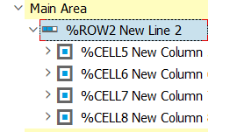

Bunlarında her birinin altına birer text açıp verilerimizi yazıyoruz.

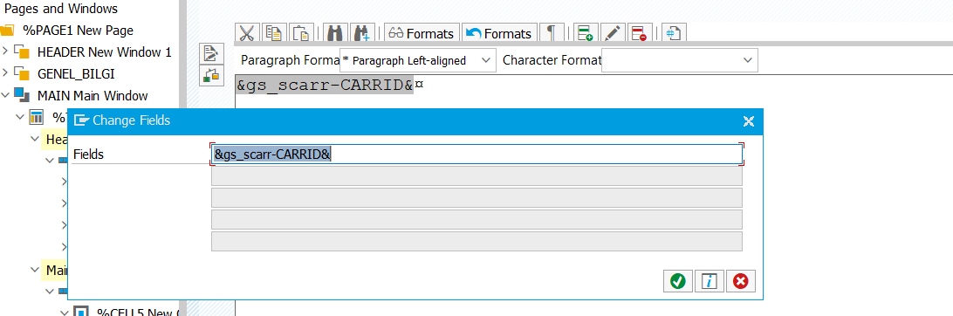

Çıktı:

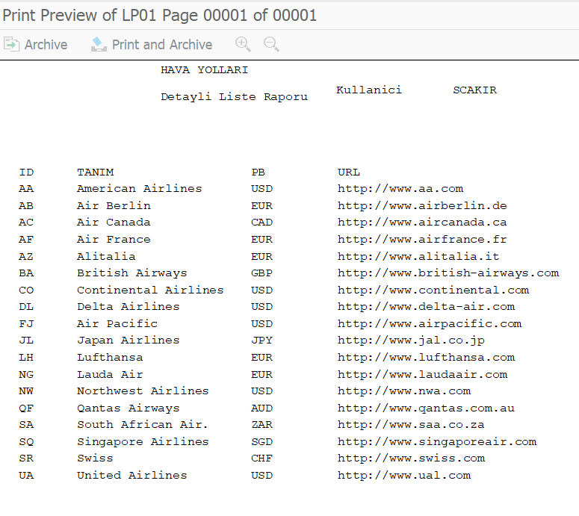

Sayfa altlığı için yeni bir type oluşturalım (ltype2). Bunu sayfa altlığına ekleyelim:

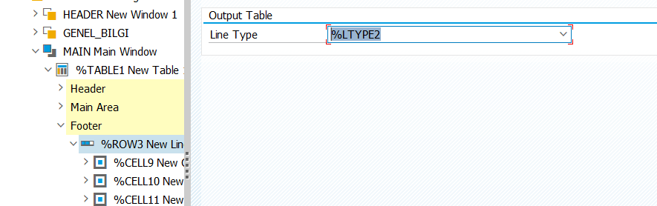

İkinciye toplam usd satırını yazdıralım. Bunun için bir işlem yaptırmamız gerekmektedir çünkü kaç tane USD satırının olduğunu bilmemiz gerekmektedir. Öncelikle toplam satırları tutacağımız bir değişken olsun.



İstersek yine giriş parametresi olarak tanımlayabiliriz ama yeni bir mantıkta işleyelim. Kodu yazabilmek için:

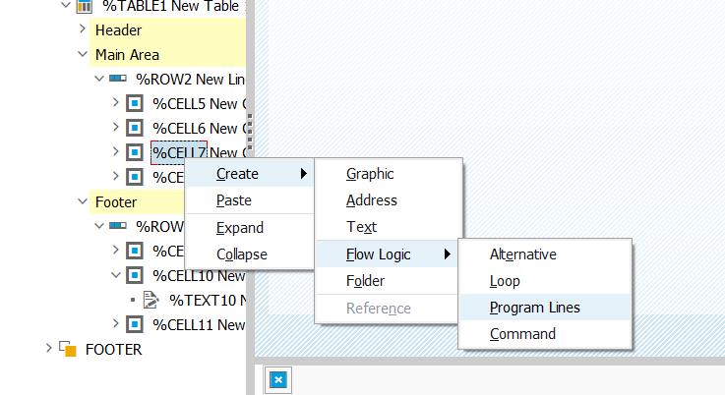

Açılan sayfaya;

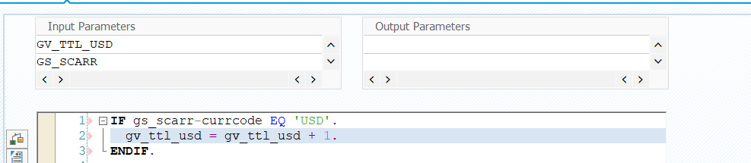

Çıktı:

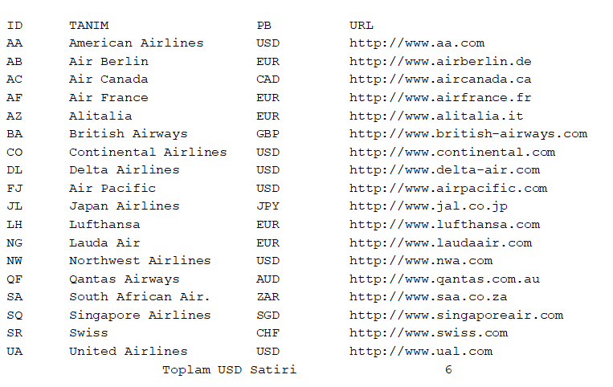

Anlık olarak köşelere çizgiler çizmek istersek;

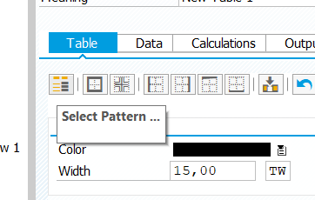

İşaretli olan kutucuğu seçerek burada bulunan seçeneklerden birini de seçersek:

Çıktı:

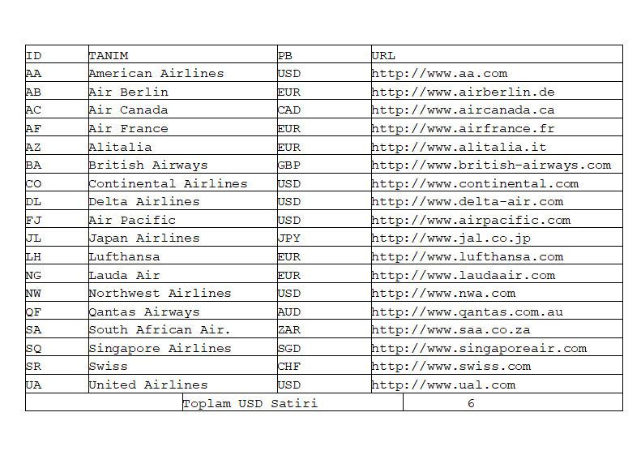

**Smartforms Smartstyles**

Bir text’in tasarımını değiştirmek içindir. Bir tasarım yapacaksak bizim kullancağımız bir smartsstyles yapısı olması gerekmektedir. Oluşturmuş olduğumuz smartstyles yapısını içeride import ederek oluşturmuş olduğumuz ihtiyacımız olan kümeleri burada kullanmış olacağız. Dolayısıyla yeni bir işlem koduyla yeni bir sekme açıyoruz. ( Kod = smartstyles ) İşlem kodunu yazdıktan sonra her işlemde olduğu gibi bir smartsyles ıd si yazıyoruz ( zegt_ss_0001 ). Açılan bölümden karakter biçimlerini seçiyoruz ve yukarıda bulunan tabdan yeni bir karakter biçimi oluşturuyoruz.

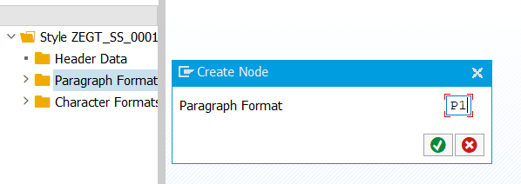

Sonrasında yeni bir tane de karakter biçimi oluşturuyoruz yine aynı şekilde. Burada doldurmam gereken alanlar:

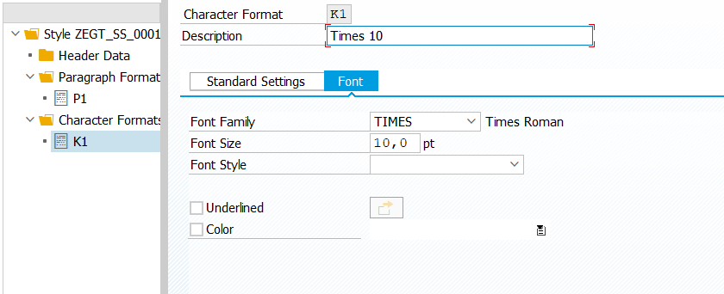

Eğer bu şekilde kaydedip aktif edersek :

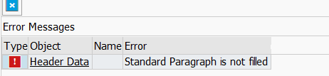

Smartstyle’ı kullanan çıktının defaultunda atalı olan bir paragraf olması lazım hatasını verir. Başlık verilerine gidip P1’i burada tanımlamamız gerekmektedir.

Şimdi bu oluşturmuş olduğumuz smartstyles yapısını kendi çıktımızda nasıl kullanacağız? Çıktımıza gidiyoruz. Form niteliğinde stil’in altında system smartstyles’ı hazırda verilmiştir. Yeni oluşturduğumuz smartstyles’ı her yerde kullanabilmek için stil’e kendi smartstyle’ımızın adını giriyoruz. Smartforms’ta anlık olarak görebilmek için bir kez çıkıp girmek gerekmektedir çünkü bu anlık olarak ilk girdiğimizdeki yapıyı cashe’e atıyor. Dolayısıyla yeni yaptığımız güncellemeleri anlık olarak göremez. Buradan sonra header’ın içindeki üst başlığa gidip seçeneklerden kendi oluşturduklarımızı seçiyoruz:

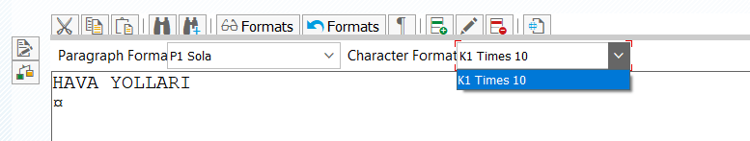

Çalıştırdığımızda bu kez sürekli kullandığımız LP01’e göre daha esnek çalışan LOCL çıktı aygıtını kullanıyoruz. İsteğe bağlı olarak özellik verip bunları çıktımıza import ederek kullanıyoruz.

Çıktı:

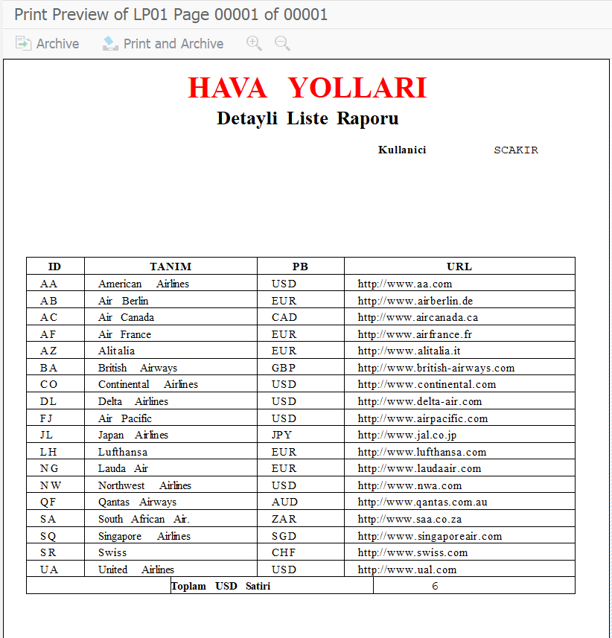

**Smartforms Logo**

Öncelikle se78 işlem kodu ile resimleri SAP’ye yüklüyoruz. Se78 ile devam edince karşımıza gelen ekran:

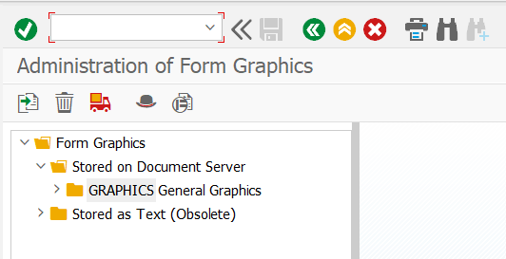

İşaretlenen kutucuktan herhangi bir lokalimizdeki fotoğrafı SAP server ımıza yükleyebiliyoruz. Yüklemeden önce GRAPHIC’in içinden hangi formatta fotoğraf yükleyeceğimizi seçmememiz gerekmektedir. Ekledikten sonra smartformumuza dönüyoruz. Hepsinde yaptığımız gibi yine bir tane pencere oluşturuyoruz ardından bu pencerenin içinde grafik oluşturuyoruz. Grafikte isim yazdıktan sonra aratıp yüklediğimiz fotoğrafı kontrol ediyoruz. Bunun üzerine çift tıklayınca grafik ve bitmap özellikleri direk gelmiş olur. Kontrol ettiğimiz ekran:

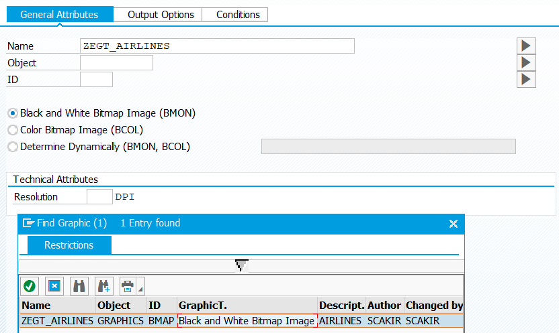

Düzenlemeleri bitirdikten sonra elde ettiğimiz ekran:

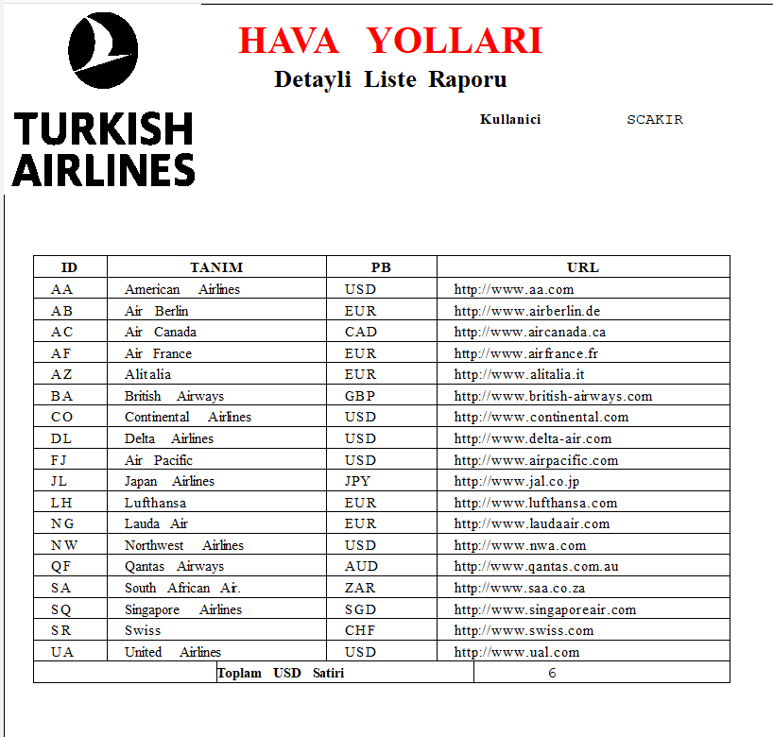

**Smartforms Koşul ve Alternatif Yapılar**

Bir koşula göre çıktıyı farklı tasarlayabildiğimiz yapıları kullanabildiğimiz abap keyword’üdür.

Hedef ekranda bulunan uçağın aktif olma durumunu içeren iki metni çıktıya yerleştirmek için pencere açıyoruz. İçerisine de textler yerleştirip bunları doldurup düzenliyoruz. Şimdi koşula göre birini basabileceğimiz yapıyı kuralım. Her objenin yukarı da koşullar butonu vardır:

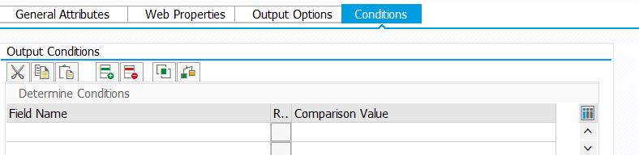

Öncelikle bunu yönetebileceğimiz bir tane global field oluşturalım. Bunun için genel tanımlamalara gidiyoruz.



Başlangıç durumundaki kısmında da bir değer atayacağız. Bunun için önce üstte tanımlamamızı yapıyoruz.

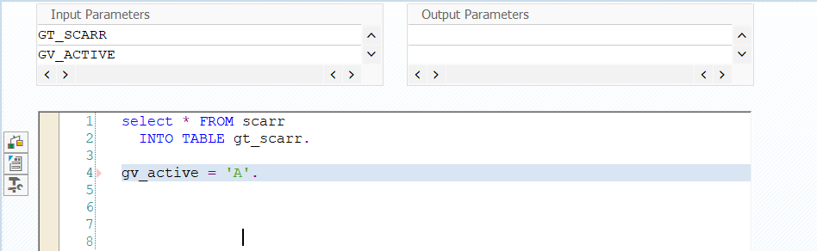

Bu şekilde yazmak dinamik değildir. O hali de ilerleyen zamanlarda açıklanacak.

Çıktı:

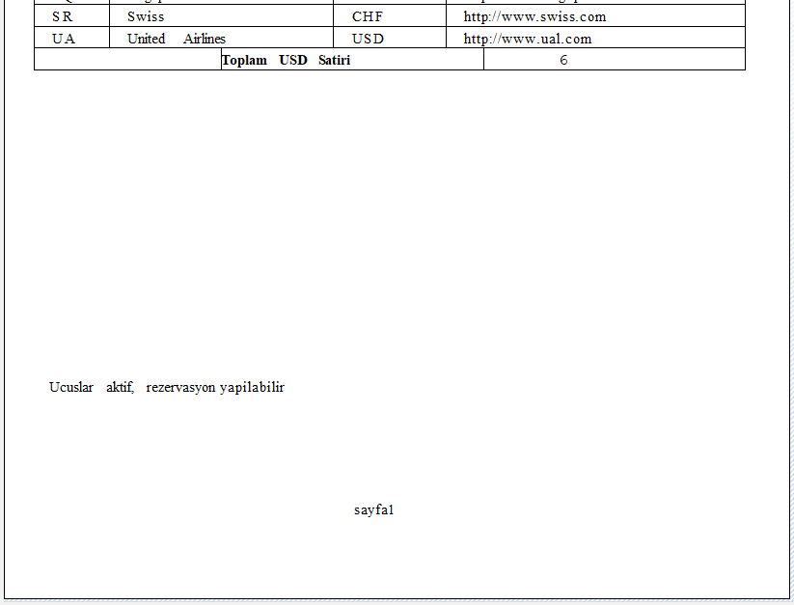

Bunu yapmak için bir de alternatif vardır. Sağ tık yapıp oluşturulabilir: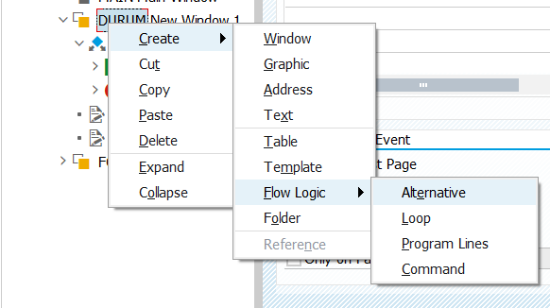

Genel özellikler kısmında koşul ifadesini yazacağız. Daha sonra duruma göre koşul ifadesini belirleyeceğiz.

**Smartforms Döngü**

Hedef ekranda sağ altta Euro uçuş listesinin ıd’lerini tanımladığımız daha doğrusu tek tek bastığımız kısım. İçeri de istediğimiz bir field’ı tanımlayıp o field’ı ekrana basabiliriz ya da döngü içerisine farklı program satırlarına tekabül edecek objeler kullanabiliriz. Bunun için ayrıca yine bir pencere oluşturuyoruz. İçerisine döngü oluşturuyoruz.

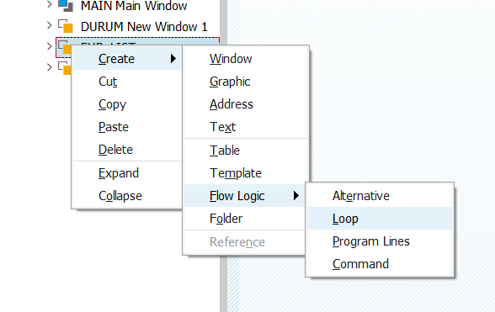

Buradan verilerimizi girip where döngüsünü de doldurduktan sonra text içerisine eklemeleri yapıyoruz. İsteğe bağlı olarak tasarımda düzenlemeleri yapıyoruz elde ettiğimiz çıktı:

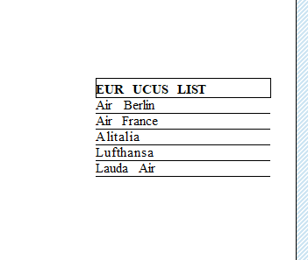

Loop direk bunu sırasıyla yazdırdı ama istersek bunu tersten sort ile de yazdırabiliriz. Loop’un verile tabındaki sort mekanizmasının olduğu kısma gidilir burada isteğe bağlı olarak sıralama yapılabilir.

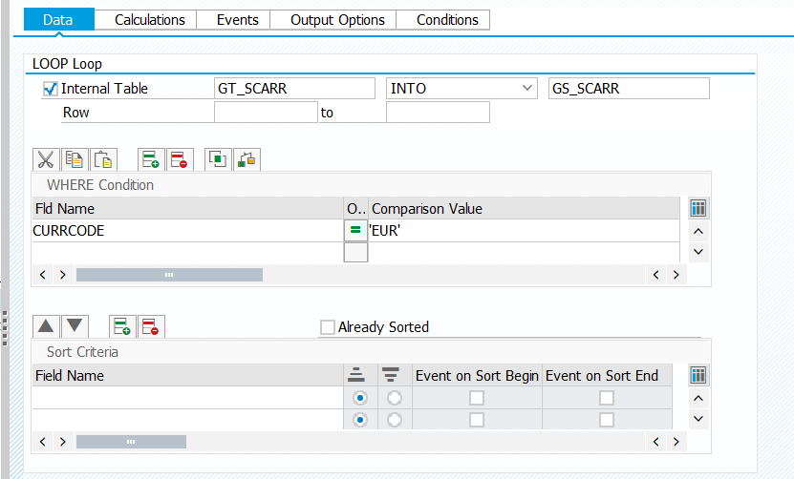

**Smartforms Include ve Dinamic Metin**

Yeni bir işlem kodu olan SO10 ile girmiş olduğumuz metni smartformda anlık olarak basacağız. Öncelikle yeni bir tane pencere oluşturuyoruz. Metin oluşturup include seçeneğini seçiyoruz:

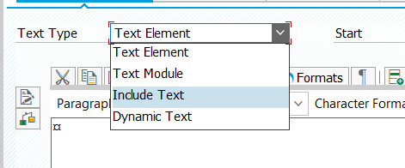

So10 işlem kodumuzu açıyoruz. Burası bizim bir metin objesini oluşturduğumuz yapı. Buraya istediğimiz metni girip kaydediyoruz. Smartforms a dönüp texy name ile aratıp bulunca anlık olarak diğer parametreleri de otomatik olarak bulmuş olur.

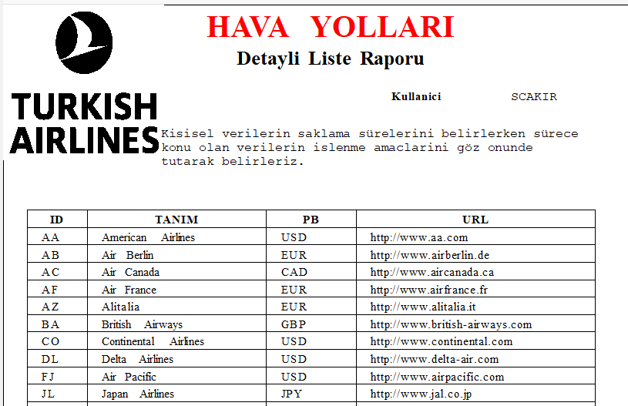

Çıktı üzerinden girmediğimiz halde dışarıdan oluşturmuş olduğumuz bu metni smartforms çıktısına dökmüş oldu.

Dinamik metin ise internal table’ı doldurup internal table’ı text olarak basabildiğimiz yapıdır.

Bunun içinde yine daha önceki işlemleri tekrar ediyoruz. Bizden bir alan adı ister. Bu bizim oluşturmuş olduğumuz internal table’ımıza vereceğimiz yapı. Tanımlamalarımızı da yaptıktan sonra elde ettiğimiz çıktı:

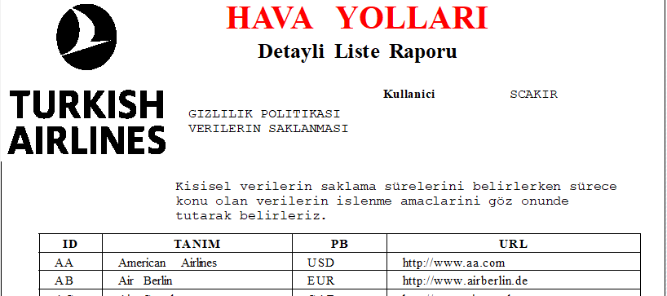

**Smartforms Barcode**

Şirketlerde etiket tasarımı istendiğinde bir barkod ihtiyacı oluyor. SAP’nin standarta tanımlamış olduğu bir karakter kümesi var biz onu seçip metin olarak bastığımızda aslında onu bizim barkod olarak da kullanabilmemizi sağlıyor. Dolayısıyla öncelikle smartstyles’ımızı açıp o karakter kümesini seçerek bir karakter biçimi oluşturuyoruz.

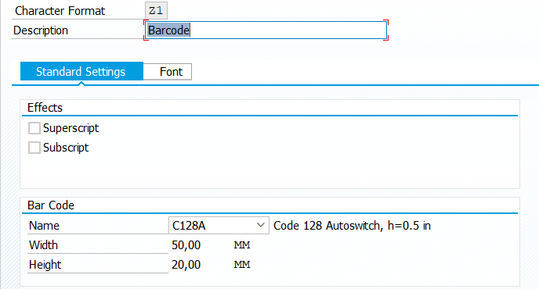

Burada C128A seçersek biz SAP’nin standartta oluşturmuş olduğu beşe ikilik barkodu kullanabilmiş olacağız. Tanımlamalarımızı yaptıktan sonra elde ettiğimiz çıktı:

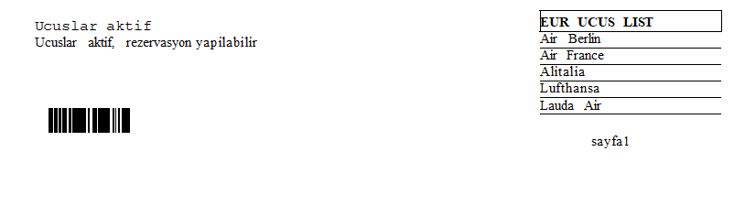

Kendimiz custom bir barcode da tanımlamak isteyebiliriz. Bunun için yeni bir işlem kodu olan se73 işlem kodunu giriyoruz.

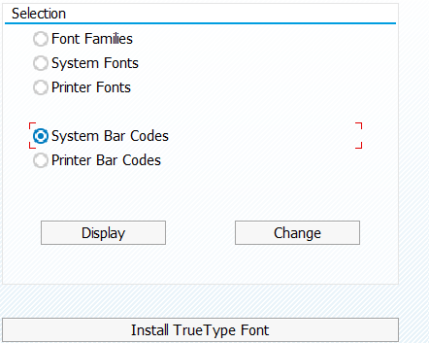

Daha önceden oluşturduğumuz, hazırda olan ya da başkalarının oluşturduğu sistem çubuklarını burada görebiliriz:

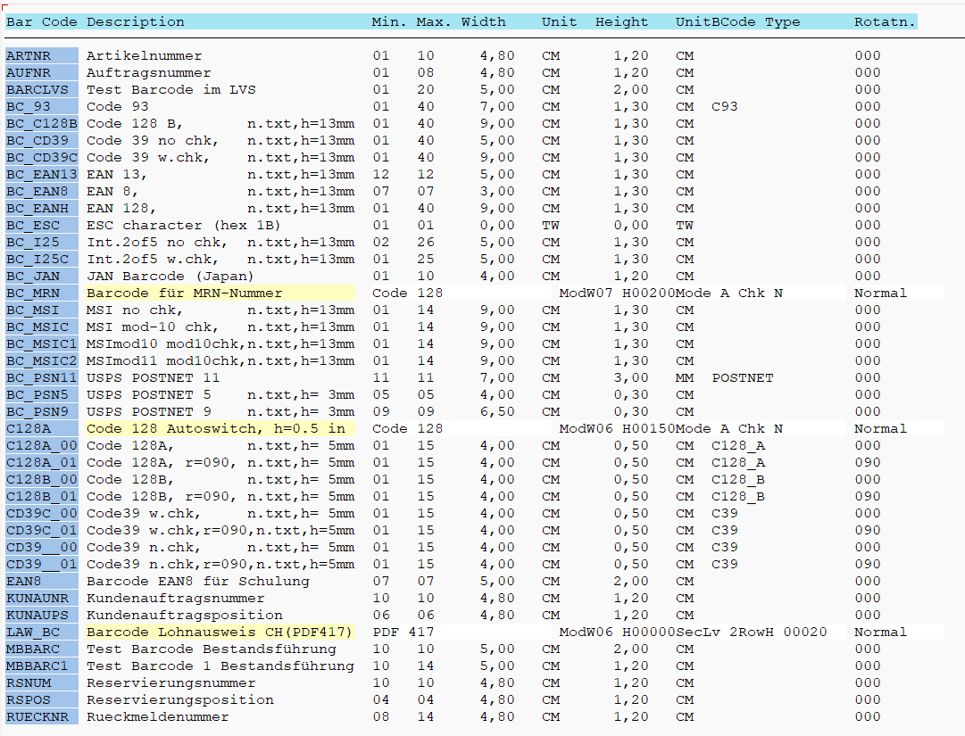

Yeni bir tane oluşturup bunu smartstyles a ekliyoruz bunu ekleyince smartforms a da otomatik ekleniyor. Yeni tasarladığımız barcode:

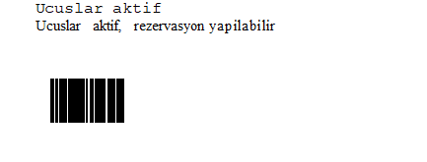

**Smartforms Driver Program**

Daha önceden hazırlamış olduğumuz çıktıyı bir program oluşturup bir program tarafından nasıl çağıracağımıza bakacağız. Biz smartforms oluştururken aslında arka fonda fonksiyon çağırma işlemi yapmaktadır. Biz bu fonksiyon adını alıp bunu yeni oluşturduğumuz programda çağırıyoruz. Her seferinde fonksiyon ismine bakmak zorunda değiliz. Çıktı ismini yazıp bu şekilde fonksiyon ismini dönen ara bir fonksiyon var onu ekliyoruz. Yeni bir data tanımlıyoruz ve bunu çağırdığımız fonksiyonda bunun adını yerleştiriyoruz.

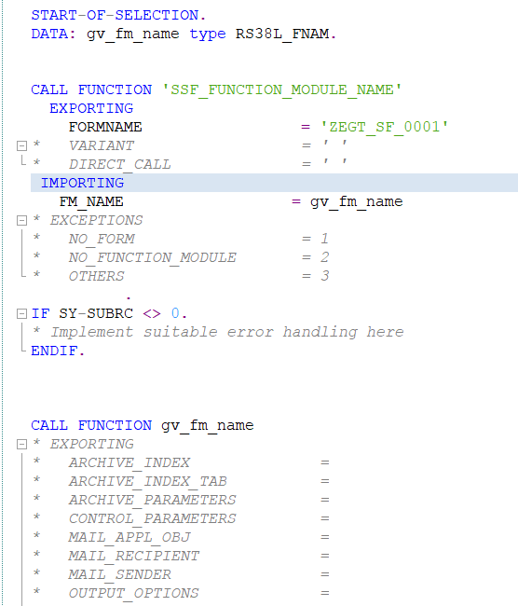

Yine aynı şekilde önceden oluşturduğumuz smartformu elde etmiş oluyoruz.

Açılırken eğer herhangi bir popup sormasını istemiyorsak bunun için bazı düzenlemeler yapabiliyoruz. Dolayısıyla kullanabileceğimiz iki değişken var: control parameters ve output options. Bunları kullanarak popup çıkmadan çalıştırdığımızı anlık olarak ekranda bastırabileceğiz.

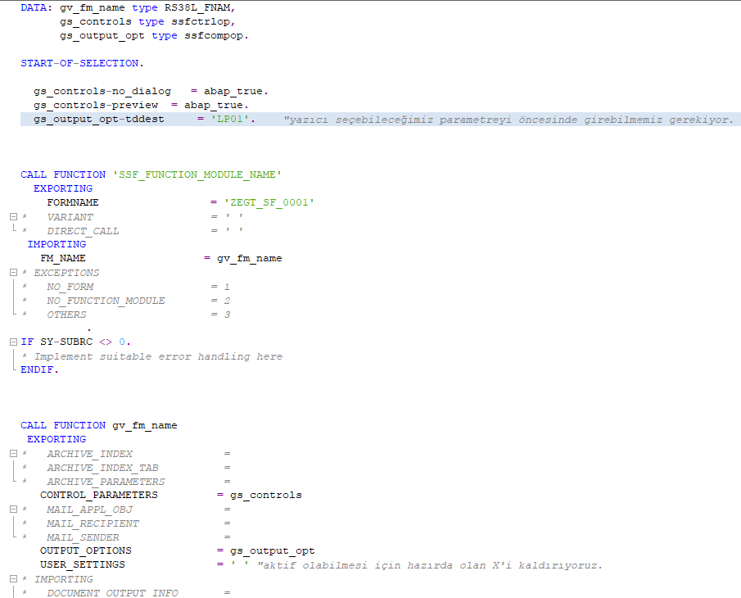

Artık popup sormadan çıktı direkt olarak gelmektedir.

**Smartforms Parametre Gönderme**

Daha önce oluşturduğumuz gt_scarr ve gv_active’ı dışarıdan nasıl gönderebiliriz bunu inceleyeceğiz. Yeni bir table oluşturuyoruz. SAP’nin kendisinde tanımlanan bir table type olması lazım. Local’de tanımlanmış table type’ı yakalayamıyor. Dolayısıyla yeni bir sekme açıyoruz se11 kodu ile yeni bir table type oluşturuyoruz. Oluşturduğumuz table type’ı form arayüzüne yazıyoruz. Bu şekilde table ve döngünün içerisi boş kalır. Daha önce çağırmış olduğumuz gv_fm_name fonksiyonuna it_scarr ekliyoruz ve bunu dolduracak bir table veriyoruz.

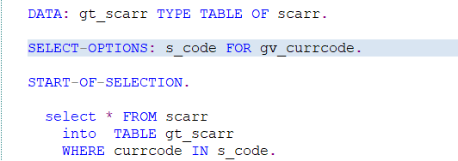

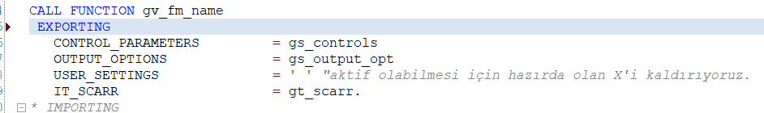

Program tarafından bir veriyi parametreler aracılığı ile smartforms a gönderdik smartforms da onu gitti table da attı. Tüm scarr’ı çekmek yerine para birimini parametre olarak tanımlayıp bunu çekebiliriz.

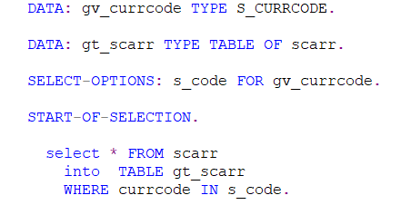

Bu halde aktif edip çalıştırırsak elde edilen ekran:

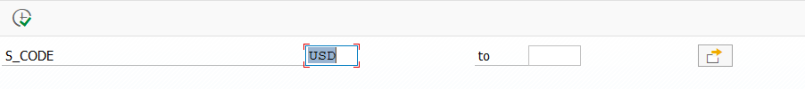

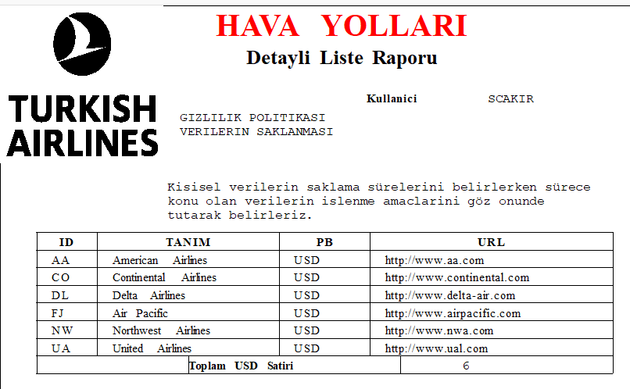

Smartformun program tarafından dinamik bir yapıda çalışabilen bir formata çekmiş olduk.

Örnek olarak bir parametre daha ekleyelim. Çıktının alt kısmında bulunan aktif pasif durumunu değiştirelim.

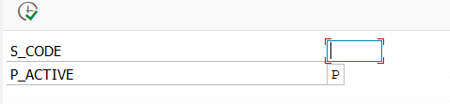

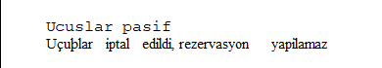

**Smartforms Debug Yapma**

Text bastığımız yerde breakpoint koyamayız zaten kod olmayan yerde koymanın bir mantığı da yok. Kodlama anlamında kontrol etmek istediğimiz yer varsa breakpoint bırakarak istediğimiz kod bloklarını debug’layabiliriz. Bizim projemizde de genel tanımlamalara debug koyabiliriz. Ama bu çokta best practice bir yöntem değildir çünkü örneğin çıktıyı canlı sisteme taşıdığımızda ve canlı sistemde debuglamamız gereken bir sistemle karşılaştık. Dolayısıyla önce development sistemde gidip breakpoint line koyup o requesti canlı sisteme taşımak küçük bir hata da bile çok uğraştıracağı için bu gibi durumlarda bizim illa ki bir breakpoint line senaryosuna ihtiyacımız olacaktır. Aslında bizim yazdığımız her tasarımdan sonra arka planda bir kod satırı yazılıyor ve biz oralarda debuglama yapabiliyoruz. Dolayısıyla biz o programa erişebilirsek onun üzerinde bir breakpoint koyma senaryosuna da erişebiliriz demek oluyor. Programı çalıştırdığımızda fonksiyon modülü olarak çalışan bir yapı olduğu için bu fonksiyona display dedikten sonra fonksiyon içerisine gelip global_init(başlangıç duruma getir formu) yazarsak fonksiyon modülü içerisindeyken breakpoint bırakabiliriz. İşlemler:

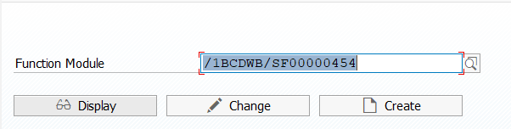

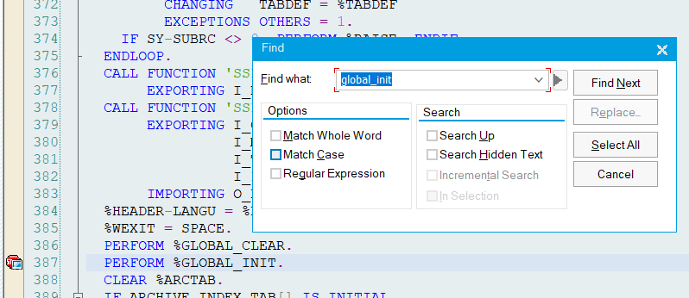

**Smartforms Page Oluşturma**

Farklı boyuttaki sayfayı nasıl kullanacağımızı işleyeceğiz. Öncelikle yeni bir sayfa oluşturmamız gerekmektedir. Bunun için yeni bir işlem kodu olan spad kullanıyoruz. Özellikler çıktı aygıtları için teknik özellikleri değiştirebildiğimiz bir yapıdır. Full administore tıklayıp buradan yeni sayfa ikonuna basip editable özelliğini açarak istediğimiz boyuttaki sayfayı oluşturabileceğimiz ekrana gidiyoruz.

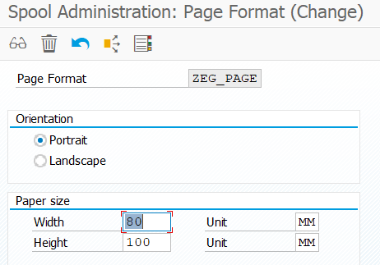

Smartforms a gidiyoruz çıktı seçeneklerinde dina4 e gidip arattığımızda oluşturduğumuz page i görebiliriz.

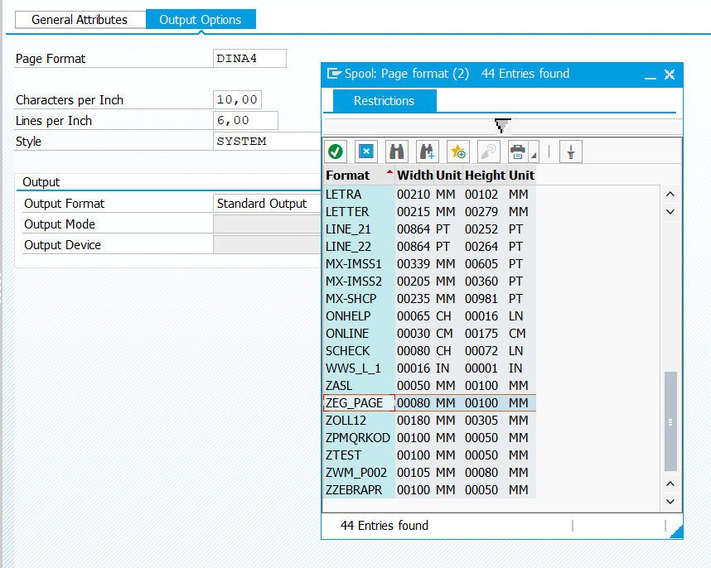

Sonuç:

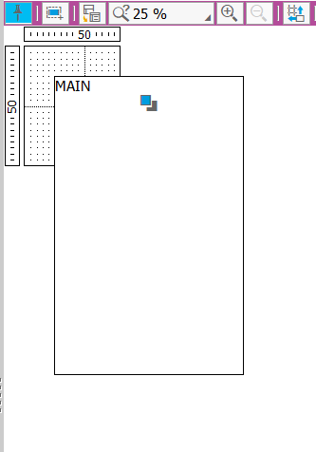

Bunun haricinde bir de yatay mı dikey mi özelliği vardır. Bunun için de oluşturmuş olduğumuz pagee geliyoruz ve buradan seçim yapabiliyoruz:

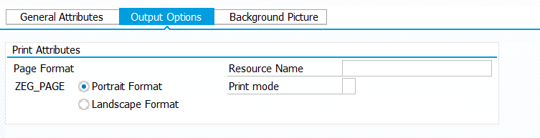

Ama bizim oluşturduğumuz page de yatay kabul etmiyor ama standart olan dna4’ü kabul ediyor. Peki bizim oluşturduğumuzu kullanamıyoken dna4’ü nasıl kullanabiliriz? Dna4 hem yatay hem de dikey olarak oluşturulmuştur. Bizde eğer gidip aynı isimde bir tane de yatay oluşturursak seçim yaparken yine de sadece bir tanesinin adını görürüz ama yatay ya da dikey seçtiğimizde hata almayız.